🎬 ভিডিও টিউটোরিয়াল স্ক্রিপ্ট
প্রতিটি দৃশ্যে (Scene) কোন স্ক্রিনশট দেখাবেন এবং কী বলবেন (ভয়েস-ওভার) তা দেওয়া আছে। ছবিগুলো public/manual-img ফোল্ডারে ক্রমানুসারে আছে — PowerPoint, Canva, CapCut বা Remotion-এ সরাসরি ব্যবহার করা যায়। প্রতি দৃশ্যে ৬–১০ সেকেন্ড রাখুন।

পরিচিতি
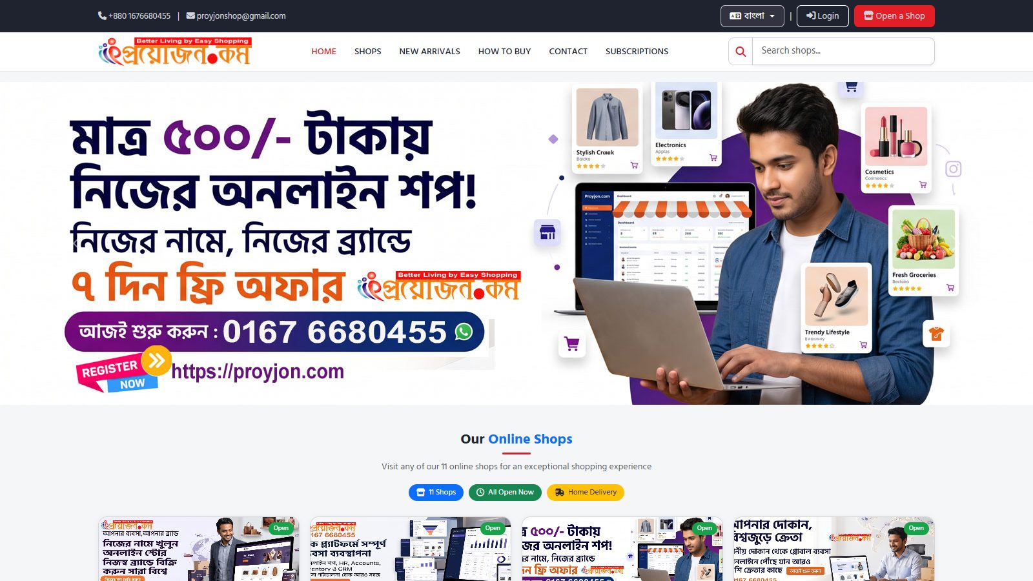 | Scene 1 01-landing.jpg  🖥️ স্ক্রিন: মূল ওয়েবসাইট — এখান থেকে নতুন দোকান খোলা যায় (/)  🎙️ বলুন: এখন দেখব — পরিচিতি। এটি একটি SaaS (সাবস্ক্রিপশন-ভিত্তিক) প্ল্যাটফর্ম। যে কেউ রেজিস্টার করে একটি প্ল্যান নিয়ে নিজের অনলাইন দোকান চালু করতে পারেন। প্রতিটি দোকানের ডেটা সম্পূর্ণ আলাদা থাকে। এই স্ক্রিনে দেখছেন মূল ওয়েবসাইট — এখান থেকে নতুন দোকান খোলা যায়। দোকানের ওয়েবসাইট থেকে কেনাকাটা, অর্ডার ট্র্যাক, রিটার্ন ও ওয়ালেট ব্যবহার করেন। পুরো প্ল্যাটফর্মের মালিক — প্ল্যান, দোকান, পেমেন্ট গেটওয়ে, ব্যাকআপ পরিচালনা করেন। প্যানেল: /admin

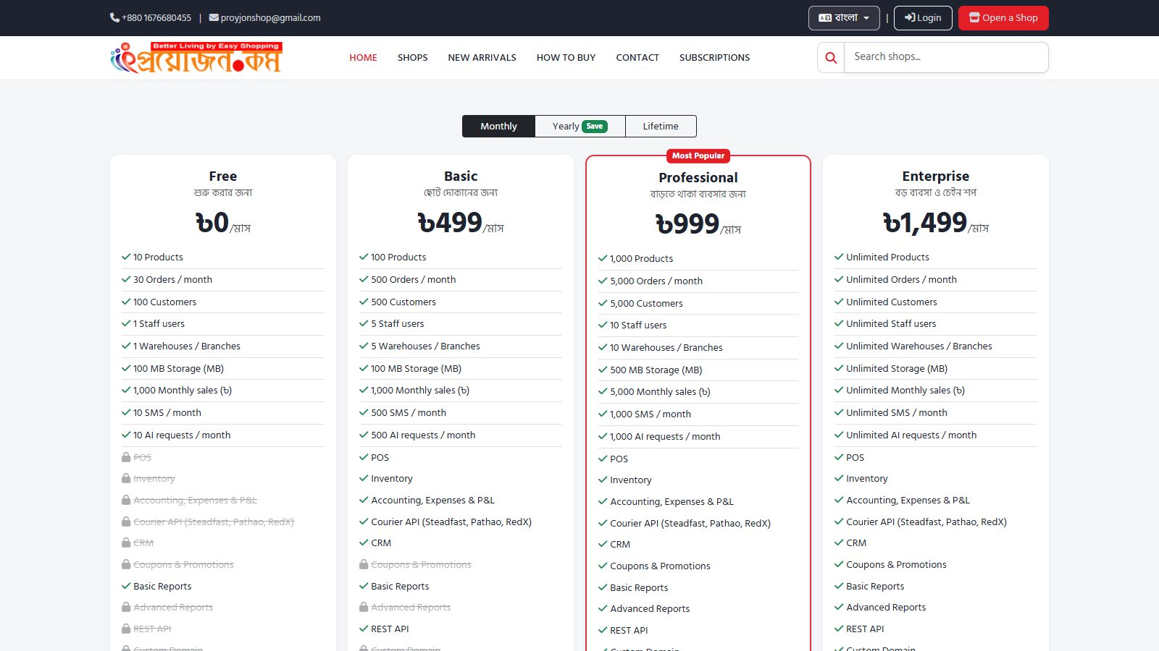 | Scene 2 02-plans-public.jpg  🖥️ স্ক্রিন: প্যাকেজ / প্ল্যান — দাম ও ফিচার তুলনা (/subscription/plan)  🎙️ বলুন: এই স্ক্রিনে দেখছেন প্যাকেজ / প্ল্যান — দাম ও ফিচার তুলনা।

দ্রুত শুরু — ৫ ধাপে দোকান চালু
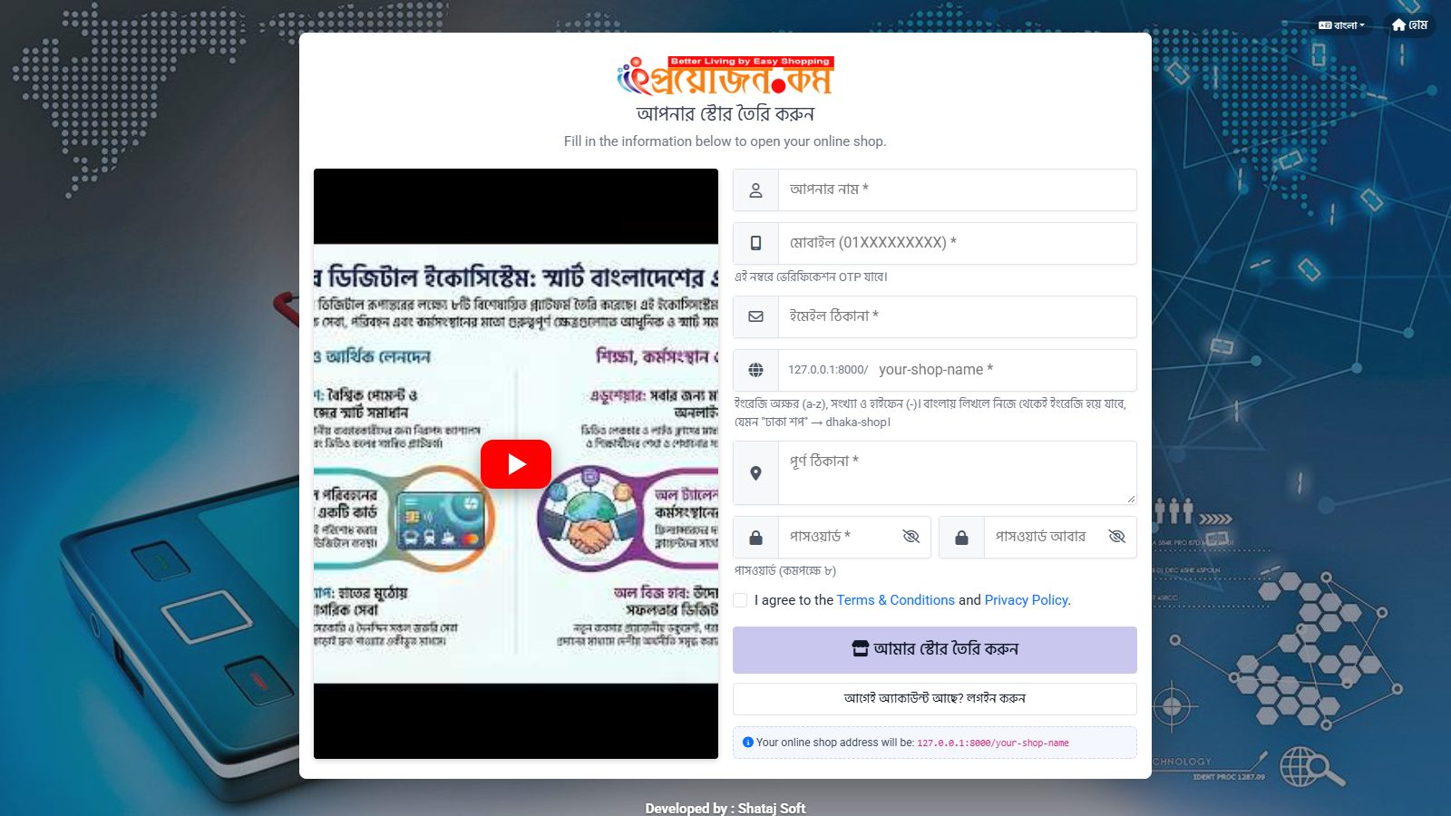 | Scene 3 03-register.jpg  🖥️ স্ক্রিন: ধাপ ১: রেজিস্ট্রেশন ফর্ম (/register)  🎙️ বলুন: এখন দেখব — দ্রুত শুরু — ৫ ধাপে দোকান চালু। নতুন দোকান মালিকরা এই ধাপগুলো অনুসরণ করুন। এই স্ক্রিনে দেখছেন ধাপ ১: রেজিস্ট্রেশন ফর্ম। পেমেন্ট করুন (Payment) — পেইড প্ল্যানে ShatajPay / bKash / Nagad ইত্যাদি দিয়ে ইনভয়েস পরিশোধ করুন। পেমেন্ট সফল হলে প্ল্যান সক্রিয় হয়। স্টোর তৈরি করুন (Create Store) — দোকানের নাম, ফোন, লোগো ইত্যাদি দিন। ব্যস! আপনি ড্যাশবোর্ডে চলে যাবেন এবং স্টোর লাইভ।

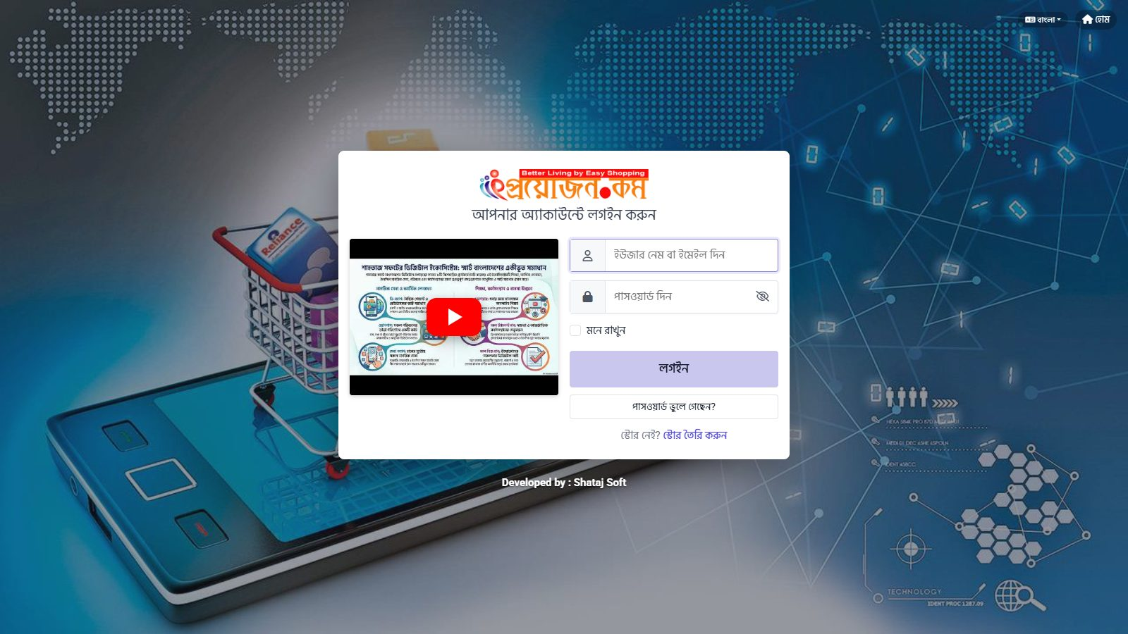 | Scene 4 04-login.jpg  🖥️ স্ক্রিন: লগইন পেজ — দোকান মালিক ও স্টাফ এখান থেকে ঢুকবেন (/login)  🎙️ বলুন: এই স্ক্রিনে দেখছেন লগইন পেজ — দোকান মালিক ও স্টাফ এখান থেকে ঢুকবেন।

প্যানেল চেনা
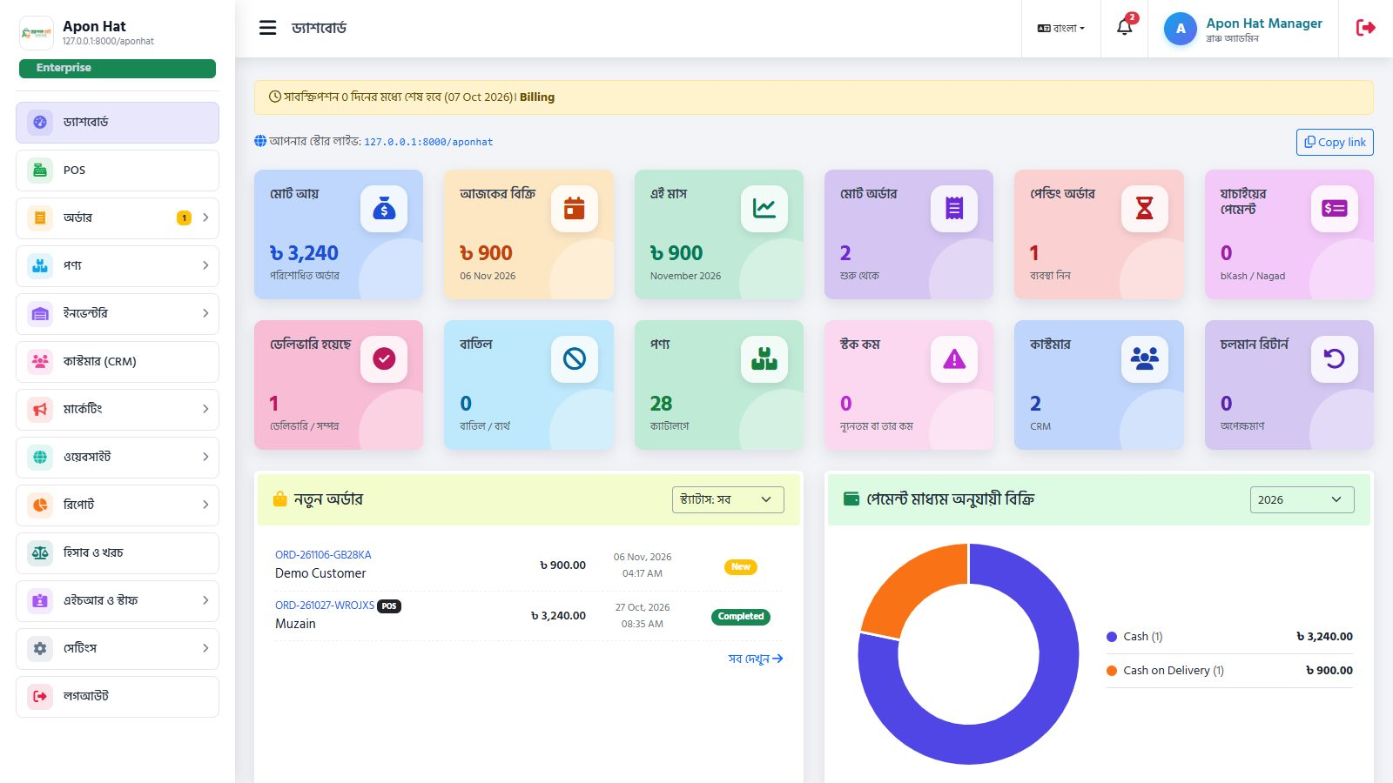 | Scene 5 10-dashboard.jpg  🖥️ স্ক্রিন: দোকান পরিচালনা প্যানেল — বামে রঙিন মেনু, উপরে নোটিফিকেশন ও প্রোফাইল (/manager)  🎙️ বলুন: এখন দেখব — প্যানেল চেনা। লগইনের পর আপনি যে স্ক্রিন দেখবেন তার অংশগুলো। এই স্ক্রিনে দেখছেন দোকান পরিচালনা প্যানেল — বামে রঙিন মেনু, উপরে নোটিফিকেশন ও প্রোফাইল। মেনুর নিচে আপনার বর্তমান প্ল্যানের নাম দেখায় (Trial হলে লেখা থাকে)। ক্লিক করলে সাবস্ক্রিপশন পেজ। বাংলা ও ইংরেজি — দুই ভাষাতেই প্যানেল ব্যবহার করা যায়। ভাষা পরিবর্তনের বাটন থেকে বদলান।

ড্যাশবোর্ড
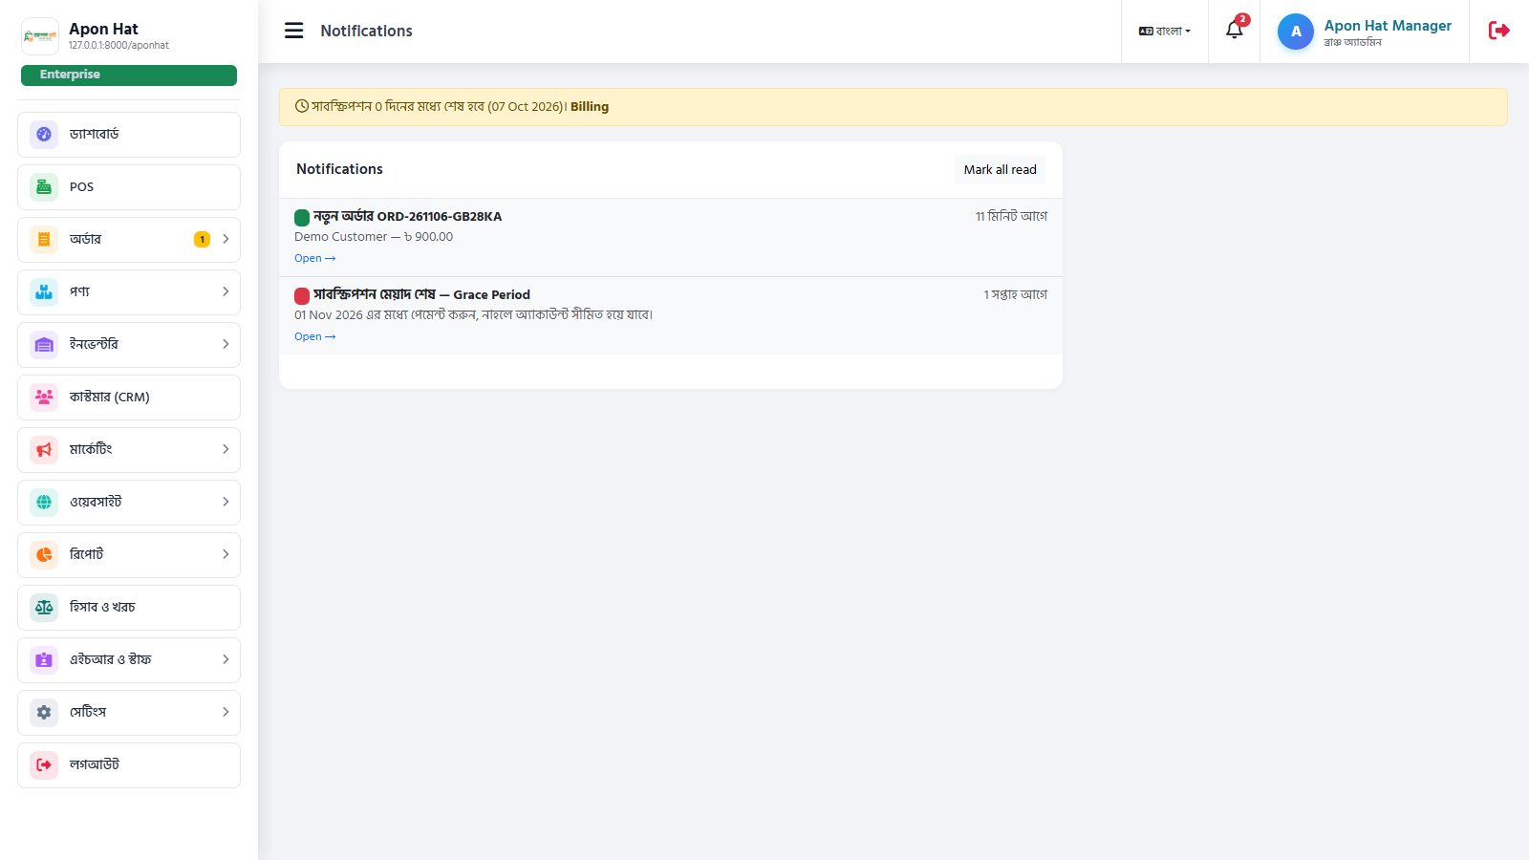 | Scene 6 50-notifications.jpg  🖥️ স্ক্রিন: নোটিফিকেশন — নতুন অর্ডার, কম স্টক ইত্যাদির বার্তা (/manager/notifications)  🎙️ বলুন: এখন দেখব — ড্যাশবোর্ড। এই স্ক্রিনে দেখছেন নোটিফিকেশন — নতুন অর্ডার, কম স্টক ইত্যাদির বার্তা। এক নজরে আজকের ও মাসের বিক্রি, নতুন অর্ডার, কাস্টমার, কম স্টকের প্রোডাক্ট ও চার্ট দেখায়। প্রতিদিন কাজ শুরুর আগে এখানে চোখ বুলিয়ে নিন।

প্রোডাক্ট ও ব্র্যান্ড
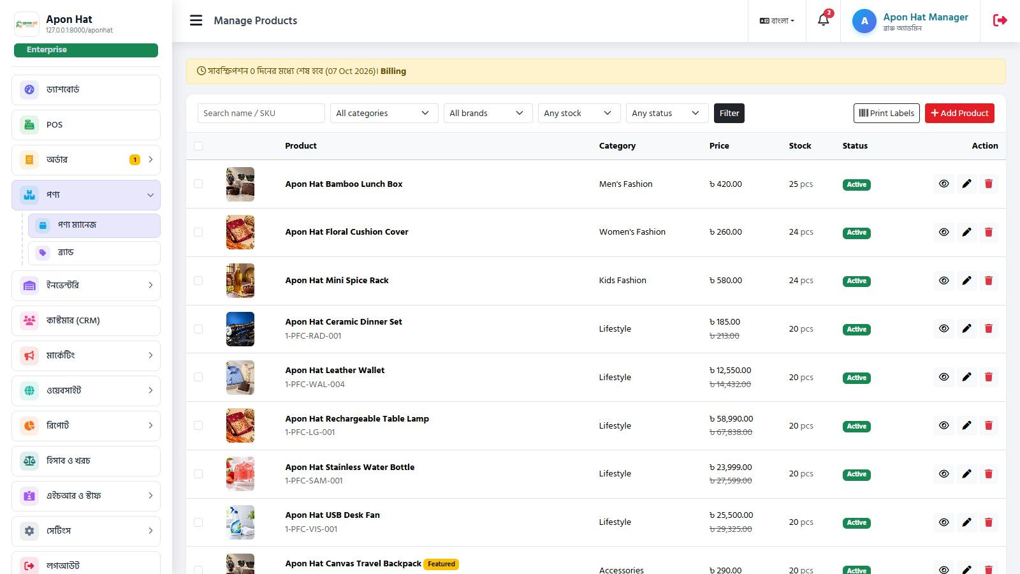 | Scene 7 11-products.jpg  🖥️ স্ক্রিন: প্রোডাক্ট তালিকা — খোঁজা, ফিল্টার, এডিট (/manager/products)  🎙️ বলুন: এখন দেখব — প্রোডাক্ট ও ব্র্যান্ড। এই স্ক্রিনে দেখছেন প্রোডাক্ট তালিকা — খোঁজা, ফিল্টার, এডিট। বিবরণ ও স্পেসিফিকেশন — লিখুন। Featured টিক দিলে হোমপেজে বিশেষভাবে দেখাবে। SEO: — Meta Title, Description, Keywords — গুগলে খুঁজে পাওয়ার জন্য।

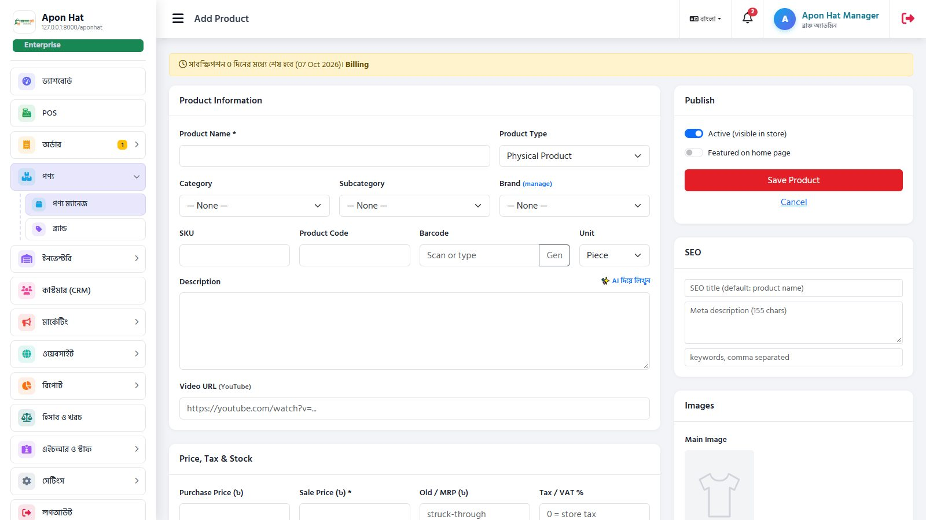 | Scene 8 12-product-create.jpg  🖥️ স্ক্রিন: নতুন প্রোডাক্ট ফর্ম (/manager/products/create)  🎙️ বলুন: এই স্ক্রিনে দেখছেন নতুন প্রোডাক্ট ফর্ম।

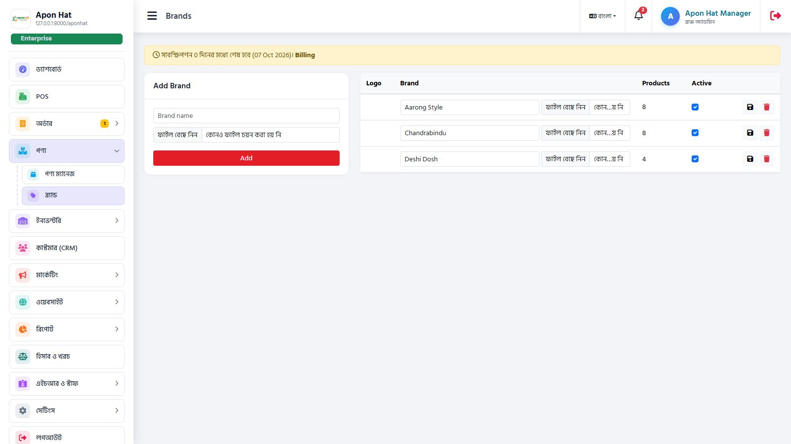 | Scene 9 13-brands.jpg  🖥️ স্ক্রিন: ব্র্যান্ড ব্যবস্থাপনা (/manager/brands)  🎙️ বলুন: এই স্ক্রিনে দেখছেন ব্র্যান্ড ব্যবস্থাপনা। প্রোডাক্ট তালিকা থেকে "Labels" চাপলে বারকোড/দামসহ স্টিকার প্রিন্ট করা যায় — POS-এ স্ক্যান করতে কাজে লাগে। AI ফিচার চালু থাকলে প্রোডাক্টের বিবরণ ও SEO লেখা AI দিয়ে স্বয়ংক্রিয়ভাবে তৈরি করা যায়।

অর্ডার ব্যবস্থাপনা
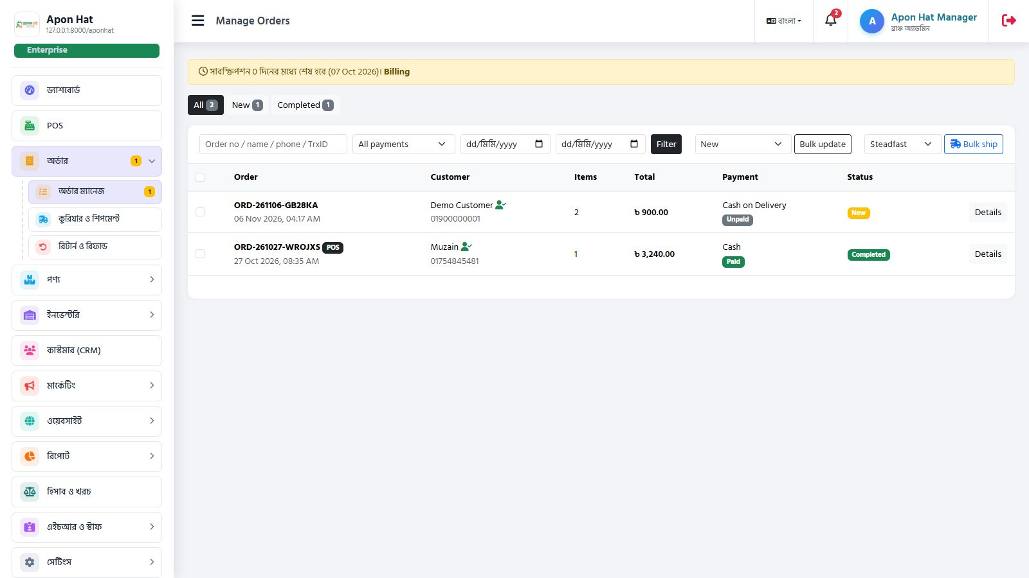 | Scene 10 14-orders.jpg  🖥️ স্ক্রিন: অর্ডার তালিকা — স্ট্যাটাস অনুযায়ী ফিল্টার (/manager/orders)  🎙️ বলুন: এখন দেখব — অর্ডার ব্যবস্থাপনা। মেনুতে লাল ব্যাজে নতুন অর্ডারের সংখ্যা দেখায়। অর্ডারে ক্লিক করলে বিস্তারিত, ক্রেতার তথ্য ও স্ট্যাটাস ইতিহাস দেখা যায়। এই স্ক্রিনে দেখছেন অর্ডার তালিকা — স্ট্যাটাস অনুযায়ী ফিল্টার। অন্যান্য স্ট্যাটাস: Pending, Ready to ship, Completed, Cancelled, Returned, Refunded, Failed। Cancelled বা Failed করলে প্রোডাক্টের স্টক নিজে থেকে ফেরত যায়। Unpaid · Pending verification (ক্রেতা bKash/Nagad নম্বর দিয়েছে, আপনি যাচাই করবেন) · Paid · Partially refunded · Refunded · Failed

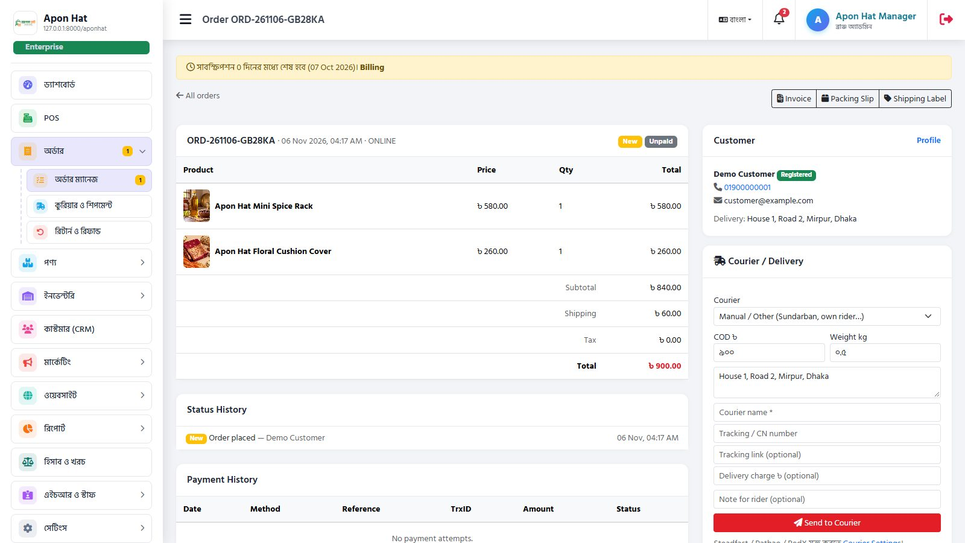 | Scene 11 14b-order-detail.jpg  🖥️ স্ক্রিন: অর্ডারের বিস্তারিত — স্ট্যাটাস পরিবর্তন, প্রিন্ট, কুরিয়ার (/manager/orders/…)  🎙️ বলুন: এই স্ক্রিনে দেখছেন অর্ডারের বিস্তারিত — স্ট্যাটাস পরিবর্তন, প্রিন্ট, কুরিয়ার।

কুরিয়ার ও শিপমেন্ট
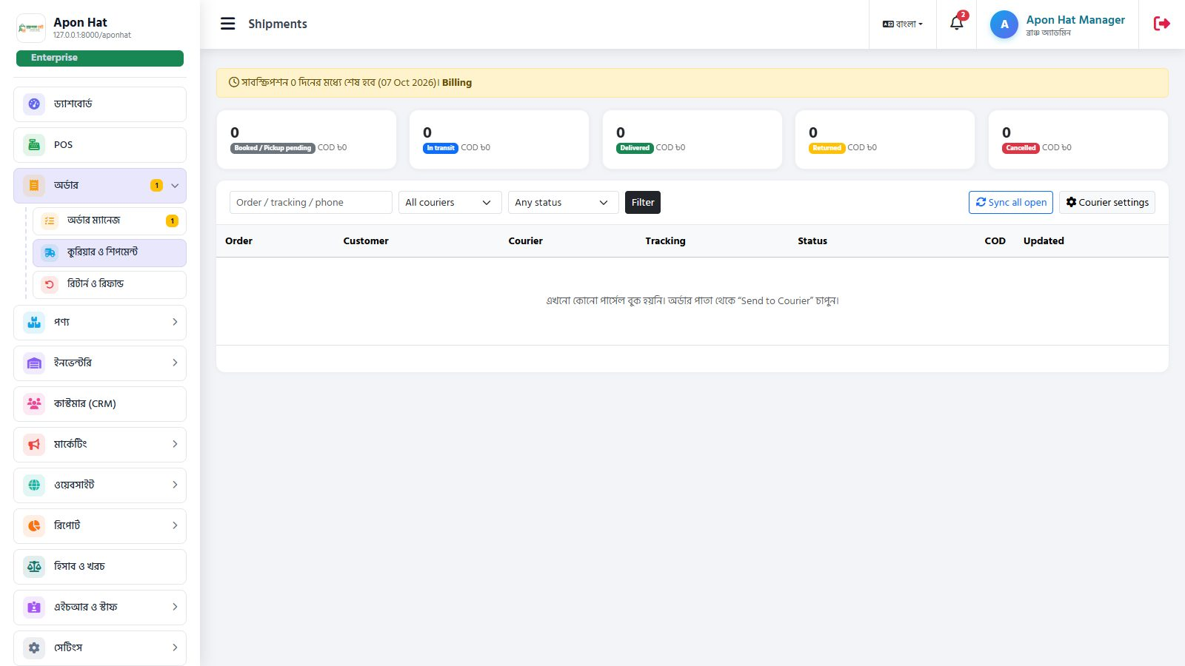 | Scene 12 15-shipments.jpg  🖥️ স্ক্রিন: শিপমেন্ট — সব পার্সেলের অবস্থা (/manager/shipments)  🎙️ বলুন: এখন দেখব — কুরিয়ার ও শিপমেন্ট। এই স্ক্রিনে দেখছেন শিপমেন্ট — সব পার্সেলের অবস্থা। পার্সেল পাঠান — অর্ডার খুলে কুরিয়ার বেছে "Send to courier" চাপুন। একসাথে অনেক অর্ডারও পাঠানো যায়। ট্র্যাক করুন — Shipments পেজে সব পার্সেলের অবস্থা দেখুন। ক্রেতাও স্টোরের "Track" পেজে দেখতে পাবেন।

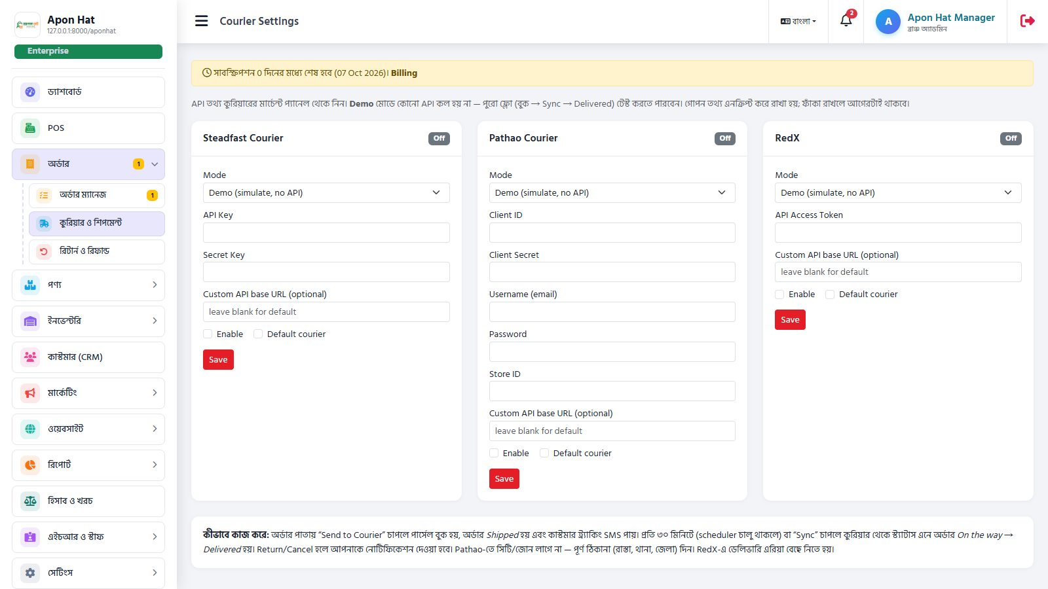 | Scene 13 16-courier-settings.jpg  🖥️ স্ক্রিন: কুরিয়ার সেটিংস — API কী (ছবিতে ঢাকা) (/manager/settings/courier)  🎙️ বলুন: এই স্ক্রিনে দেখছেন কুরিয়ার সেটিংস — API কী (ছবিতে ঢাকা)।

রিটার্ন ও রিফান্ড
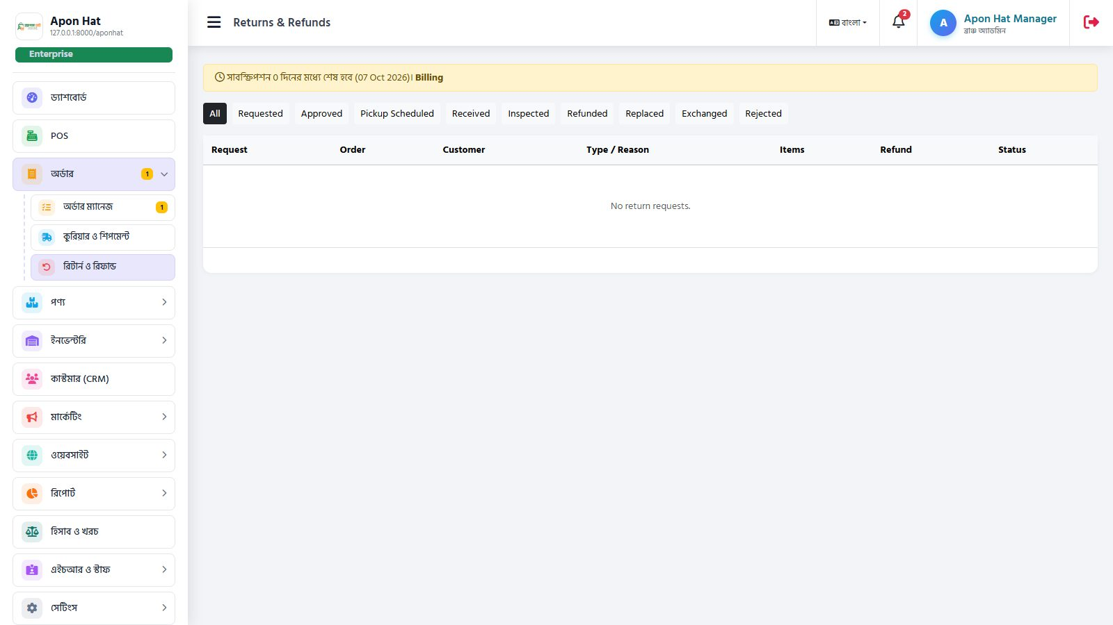 | Scene 14 17-returns.jpg  🖥️ স্ক্রিন: রিটার্ন ও রিফান্ড তালিকা (/manager/returns)  🎙️ বলুন: এখন দেখব — রিটার্ন ও রিফান্ড। এই স্ক্রিনে দেখছেন রিটার্ন ও রিফান্ড তালিকা। ক্রেতা তার অ্যাকাউন্ট থেকে রিটার্ন রিকোয়েস্ট পাঠালে এখানে আসবে। রিকোয়েস্ট খুলে Approve বা Reject করুন। অনুমোদিত হলে টাকা ক্রেতার ওয়ালেটে বা অন্য পদ্ধতিতে ফেরত দেওয়া যায় এবং প্রয়োজনে স্টক ফেরত যায়।

POS — দোকানে সরাসরি বিক্রি
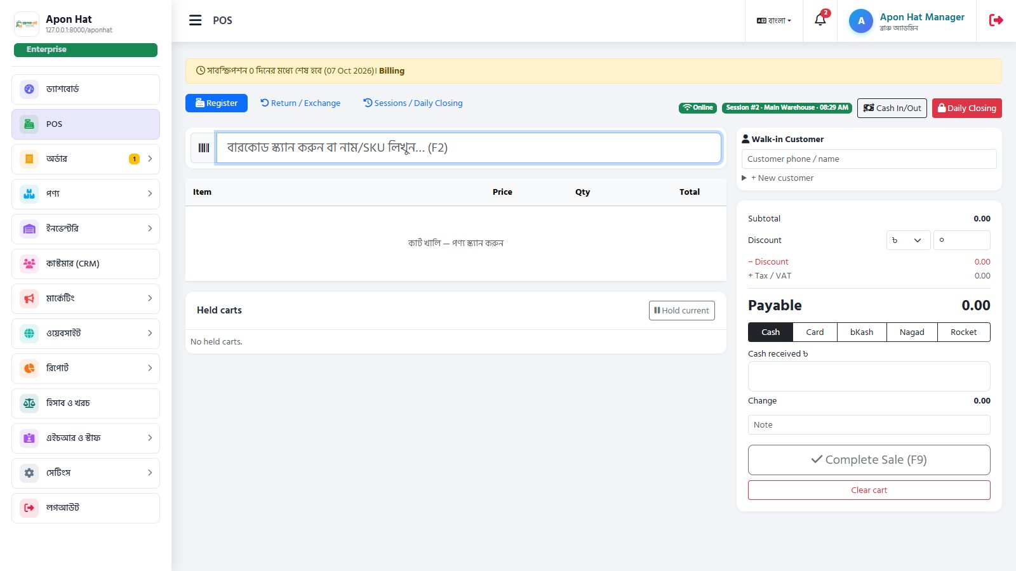 | Scene 15 18-pos.jpg  🖥️ স্ক্রিন: POS স্ক্রিন — বামে বারকোড/সার্চ ও কার্ট, ডানে কাস্টমার, ডিসকাউন্ট ও পেমেন্ট (/manager/pos)  🎙️ বলুন: এখন দেখব — POS — দোকানে সরাসরি বিক্রি। কাউন্টারে বসে দ্রুত বিক্রির জন্য। অনলাইন ও অফলাইন বিক্রির স্টক একসাথে মিলে থাকে। এই স্ক্রিনে দেখছেন POS স্ক্রিন — বামে বারকোড/সার্চ ও কার্ট, ডানে কাস্টমার, ডিসকাউন্ট ও পেমেন্ট। রসিদ প্রিন্ট — থার্মাল প্রিন্টারে রসিদ প্রিন্ট হবে। দিন শেষে সেশন বন্ধ — "Close" চাপুন, ড্রয়ারের আসল টাকা গুনে লিখুন — সিস্টেম কম/বেশি দেখাবে।

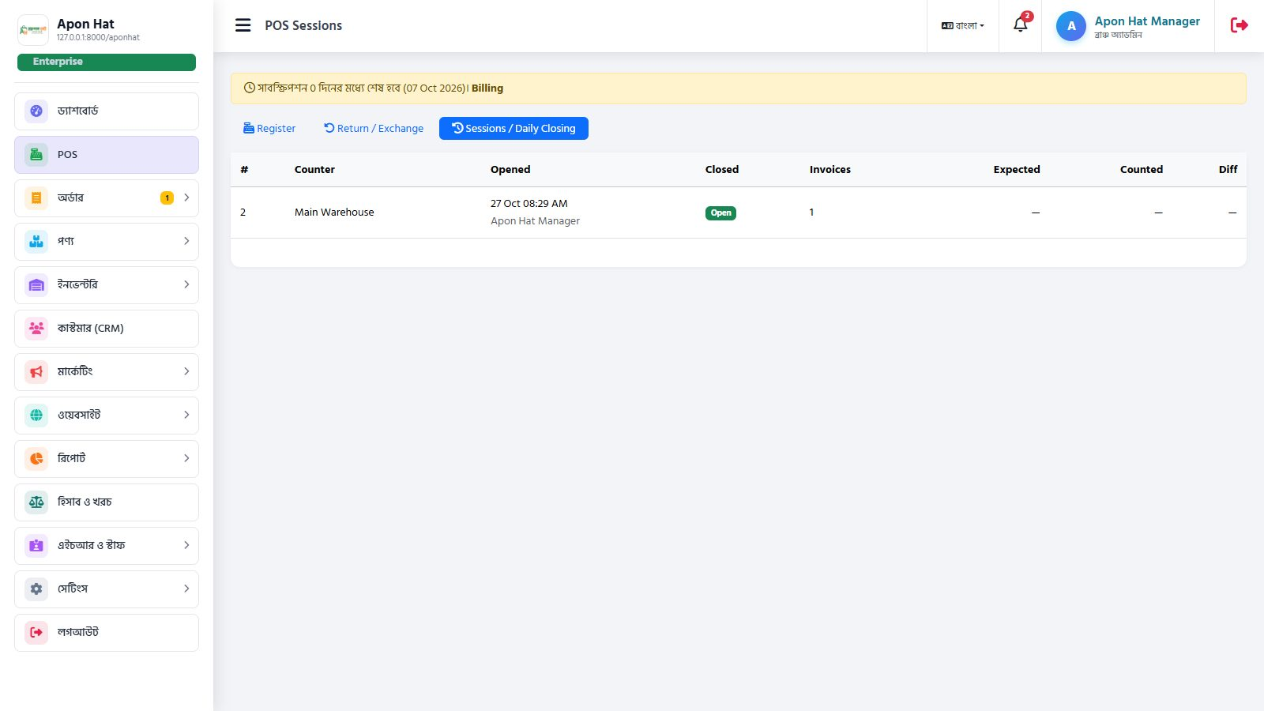 | Scene 16 19-pos-sessions.jpg  🖥️ স্ক্রিন: সেশন / দৈনিক ক্লোজিং — প্রতিদিনের ক্যাশ হিসাব (/manager/pos/sessions)  🎙️ বলুন: এই স্ক্রিনে দেখছেন সেশন / দৈনিক ক্লোজিং — প্রতিদিনের ক্যাশ হিসাব।

ইনভেন্টরি, ক্রয় ও সাপ্লায়ার
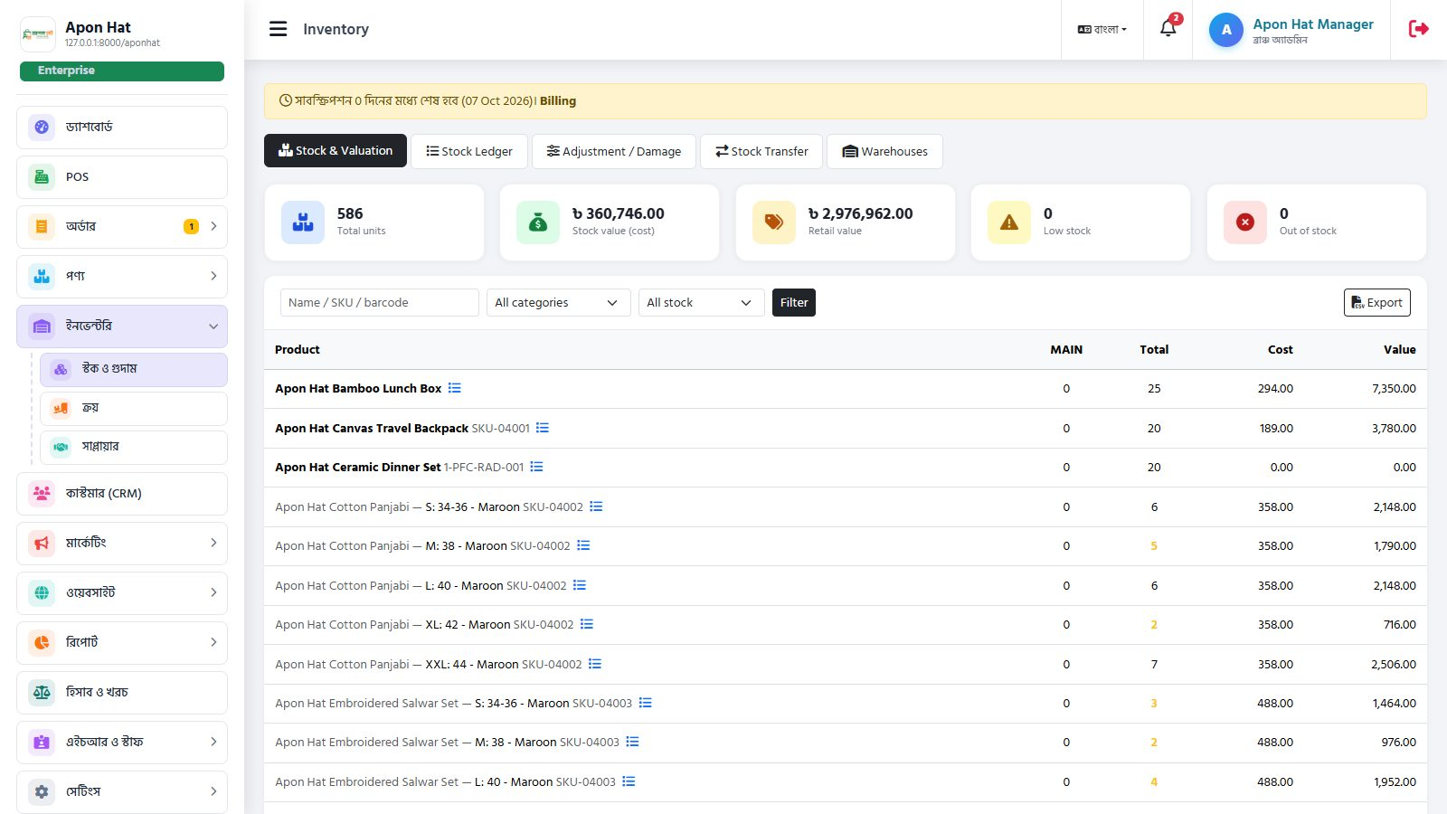 | Scene 17 20-inventory-stock.jpg  🖥️ স্ক্রিন: স্টক — কোথায় কত আছে (/manager/inventory)  🎙️ বলুন: এখন দেখব — ইনভেন্টরি, ক্রয় ও সাপ্লায়ার। এই স্ক্রিনে দেখছেন স্টক — কোথায় কত আছে। Adjustments: — নষ্ট, হারানো বা গণনায় পার্থক্য হলে স্টক ঠিক করুন। Transfers: — এক গুদাম থেকে অন্য গুদামে মাল পাঠান।

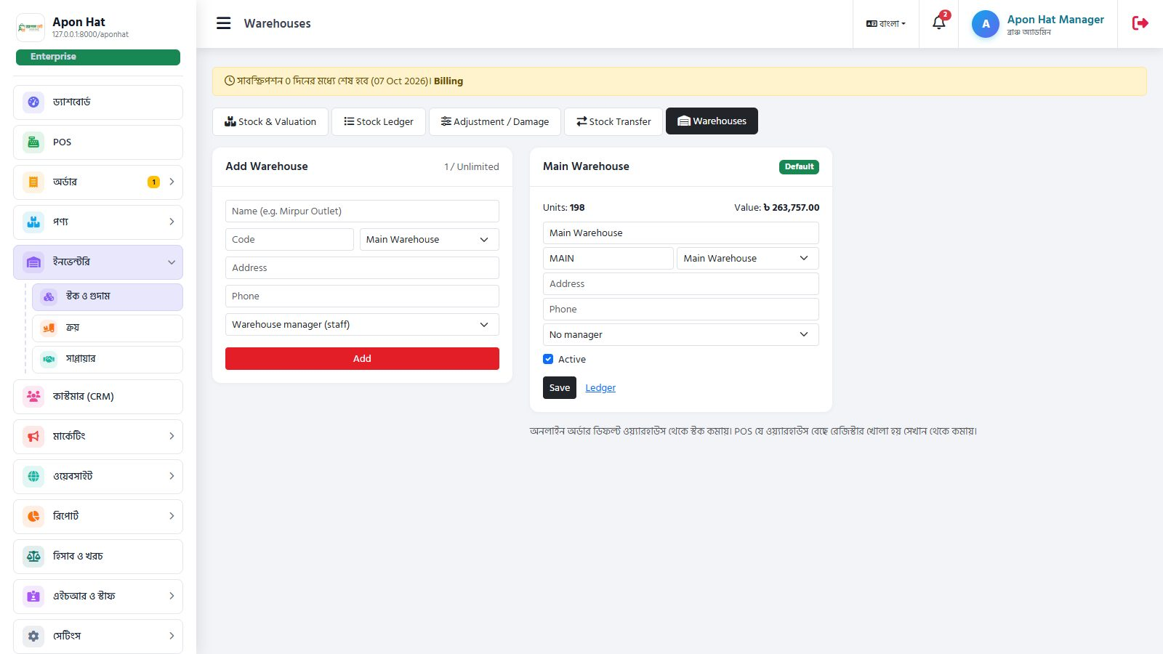 | Scene 18 21-warehouses.jpg  🖥️ স্ক্রিন: গুদাম তালিকা (/manager/warehouses)  🎙️ বলুন: এই স্ক্রিনে দেখছেন গুদাম তালিকা।

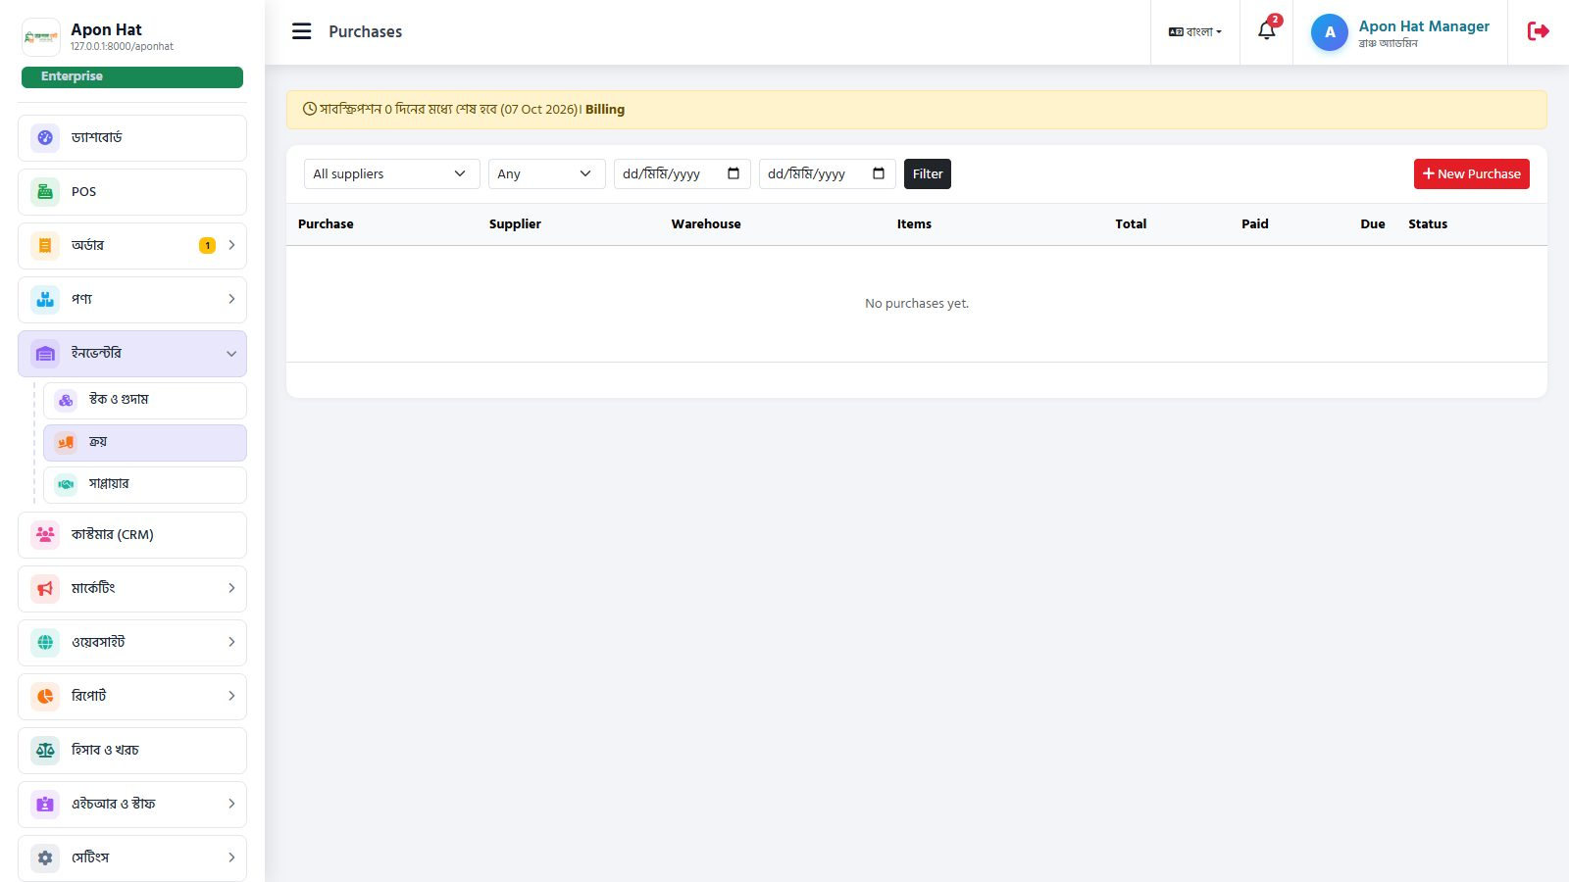 | Scene 19 22-purchases.jpg  🖥️ স্ক্রিন: ক্রয়ের তালিকা (/manager/purchases)  🎙️ বলুন: এই স্ক্রিনে দেখছেন ক্রয়ের তালিকা। সাপ্লায়ার থেকে মাল কিনলে "নতুন ক্রয়" করুন — প্রোডাক্ট, পরিমাণ ও দাম দিন। সেভ করলে স্টক নিজে থেকে বাড়বে, এবং সাপ্লায়ারের কাছে বাকি হিসাব হবে। ফেরত দিলে Purchase Return করুন।

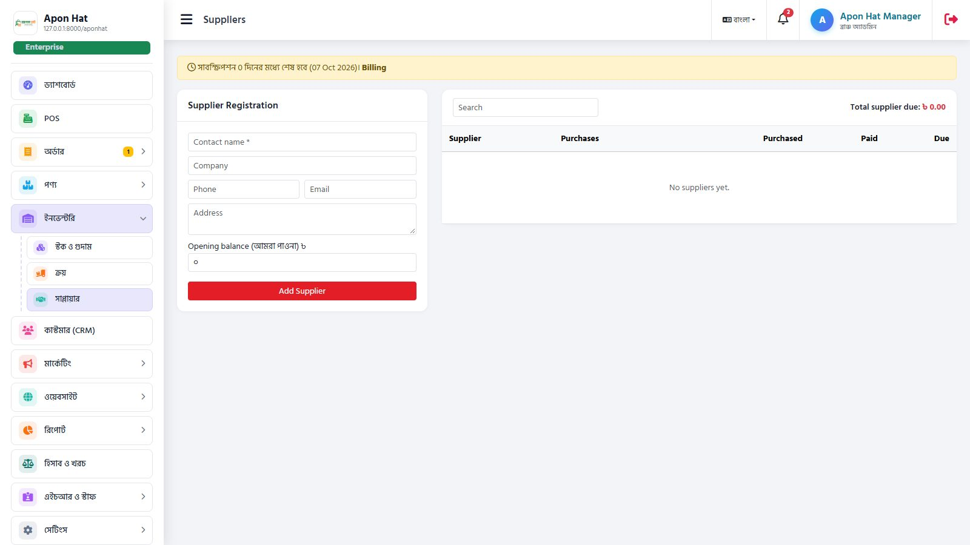 | Scene 20 23-suppliers.jpg  🖥️ স্ক্রিন: সাপ্লায়ার ও তাদের বাকি (/manager/suppliers)  🎙️ বলুন: এই স্ক্রিনে দেখছেন সাপ্লায়ার ও তাদের বাকি। সাপ্লায়ারের তালিকা, প্রত্যেকের মোট ক্রয়, পরিশোধ ও বাকি। সাপ্লায়ারের পেজ থেকে পেমেন্ট দিন।

কাস্টমার (CRM)
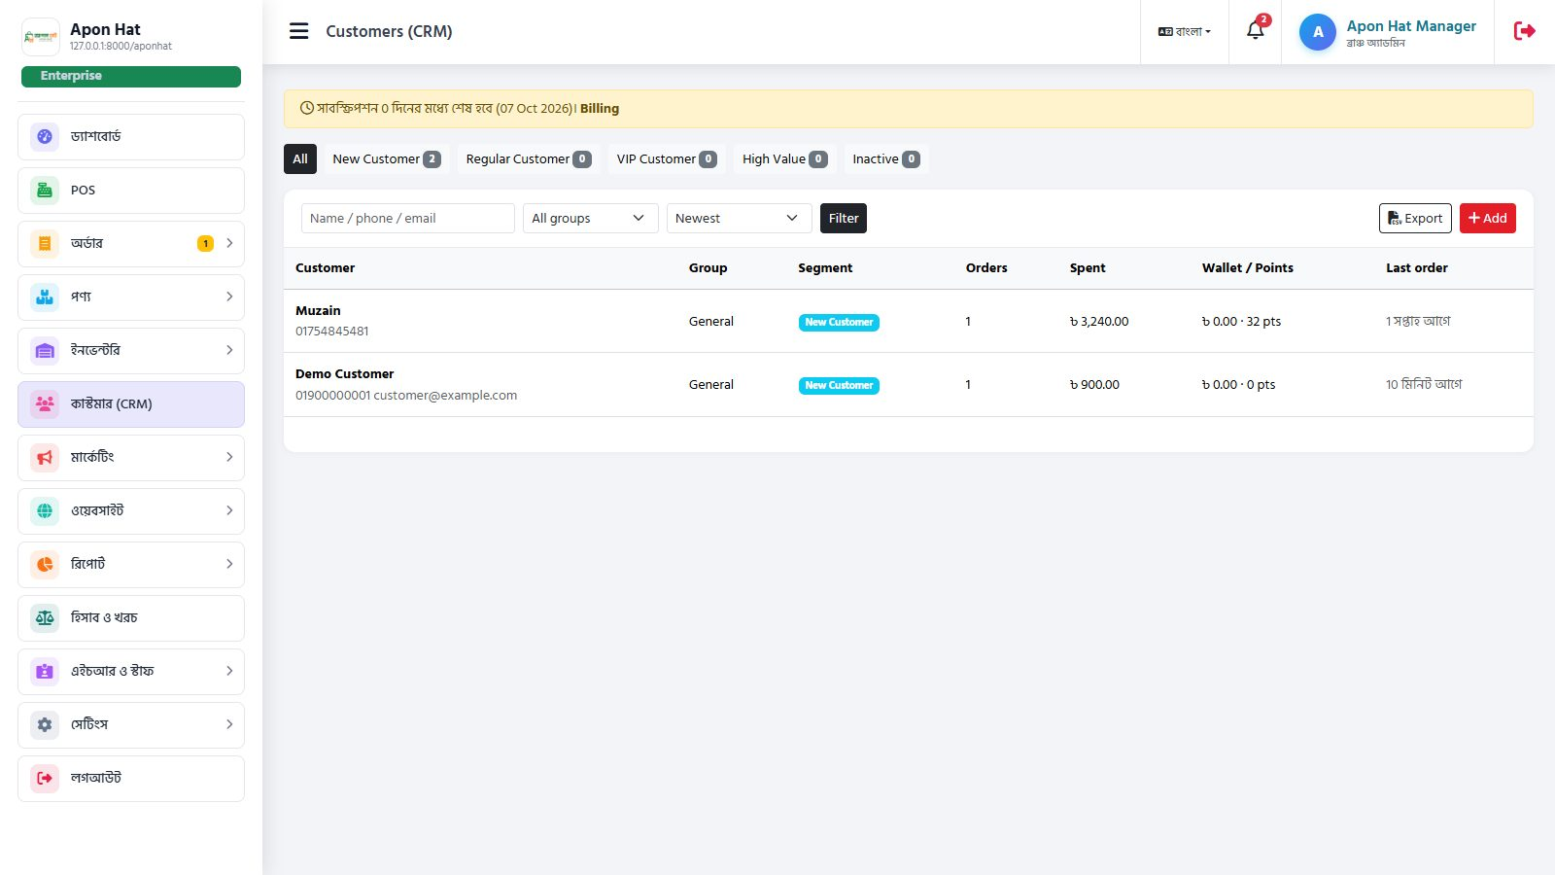 | Scene 21 24-customers.jpg  🖥️ স্ক্রিন: কাস্টমার তালিকা (CRM) (/manager/customers)  🎙️ বলুন: এখন দেখব — কাস্টমার (CRM)। এই স্ক্রিনে দেখছেন কাস্টমার তালিকা (CRM)। সব ক্রেতার তালিকা — নাম, ফোন, মোট অর্ডার ও খরচ। কাস্টমারে ক্লিক করলে তার সব অর্ডার, ঠিকানা ও ওয়ালেট ব্যালেন্স দেখা যায়। এখান থেকে ওয়ালেটে টাকা যোগ/কর্তন করা যায় এবং তালিকা এক্সপোর্ট করা যায়।

মার্কেটিং, কুপন ও রিভিউ
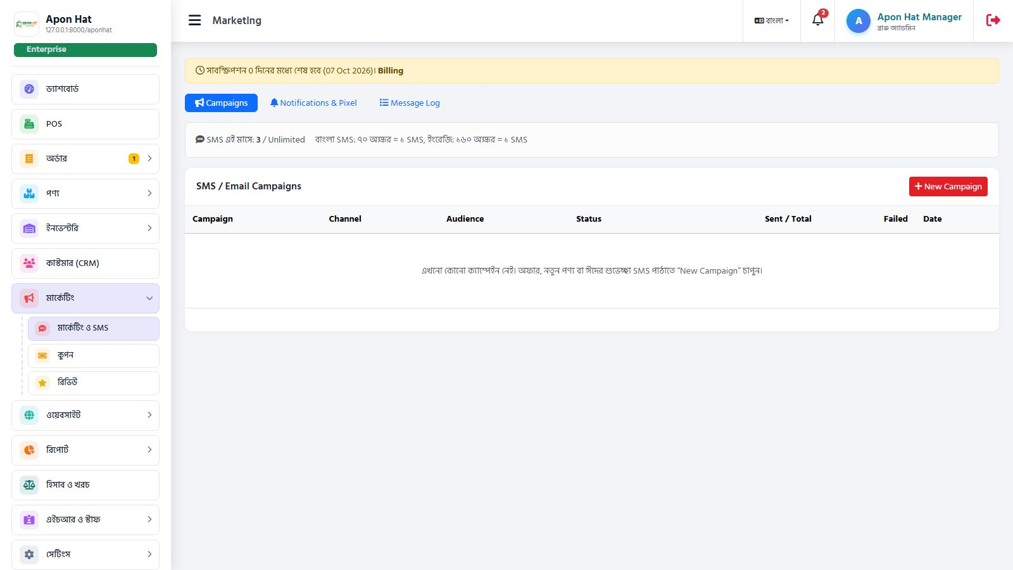 | Scene 22 25-marketing.jpg  🖥️ স্ক্রিন: মার্কেটিং ও SMS ক্যাম্পেইন (/manager/marketing)  🎙️ বলুন: এখন দেখব — মার্কেটিং, কুপন ও রিভিউ। এই স্ক্রিনে দেখছেন মার্কেটিং ও SMS ক্যাম্পেইন। কুপন কোড তৈরি করুন — শতাংশ বা নির্দিষ্ট টাকা ছাড়, সর্বনিম্ন অর্ডার, মেয়াদ, ব্যবহারের সীমা। ক্রেতা চেকআউটে কোড দিলে ছাড় পাবে। ক্রেতাদের দেওয়া রিভিউ দেখুন, অনুমোদন দিন বা লুকিয়ে রাখুন। অনুমোদিত রিভিউ প্রোডাক্ট পেজে দেখাবে।

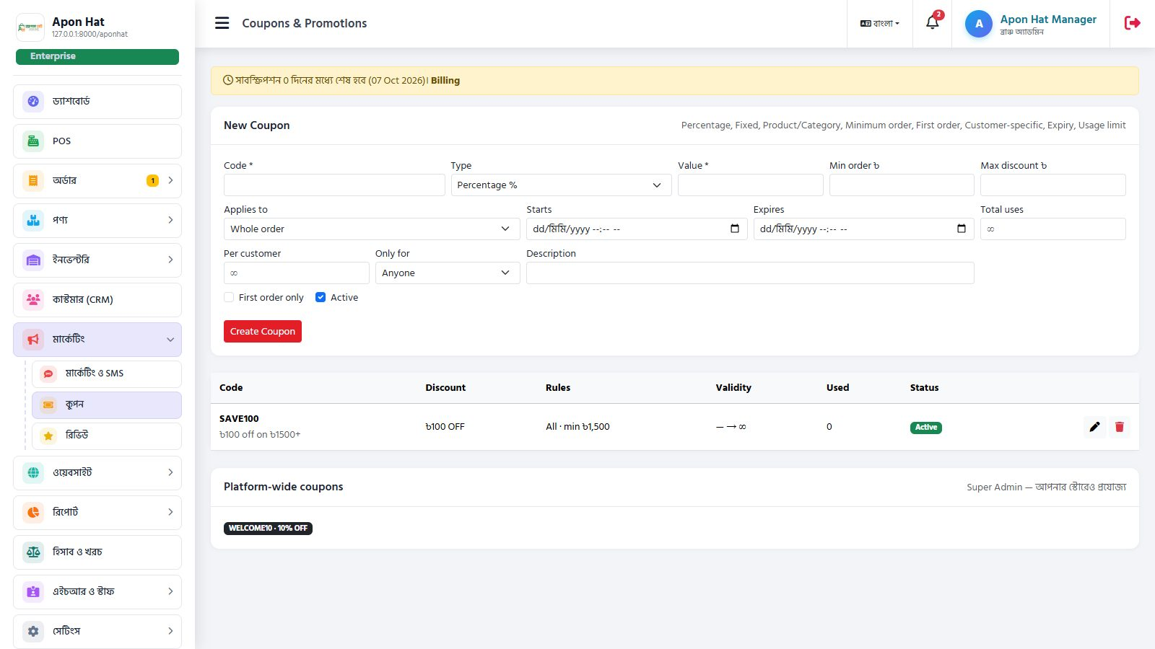 | Scene 23 26-coupons.jpg  🖥️ স্ক্রিন: কুপন তৈরি ও তালিকা (/manager/coupons)  🎙️ বলুন: এই স্ক্রিনে দেখছেন কুপন তৈরি ও তালিকা।

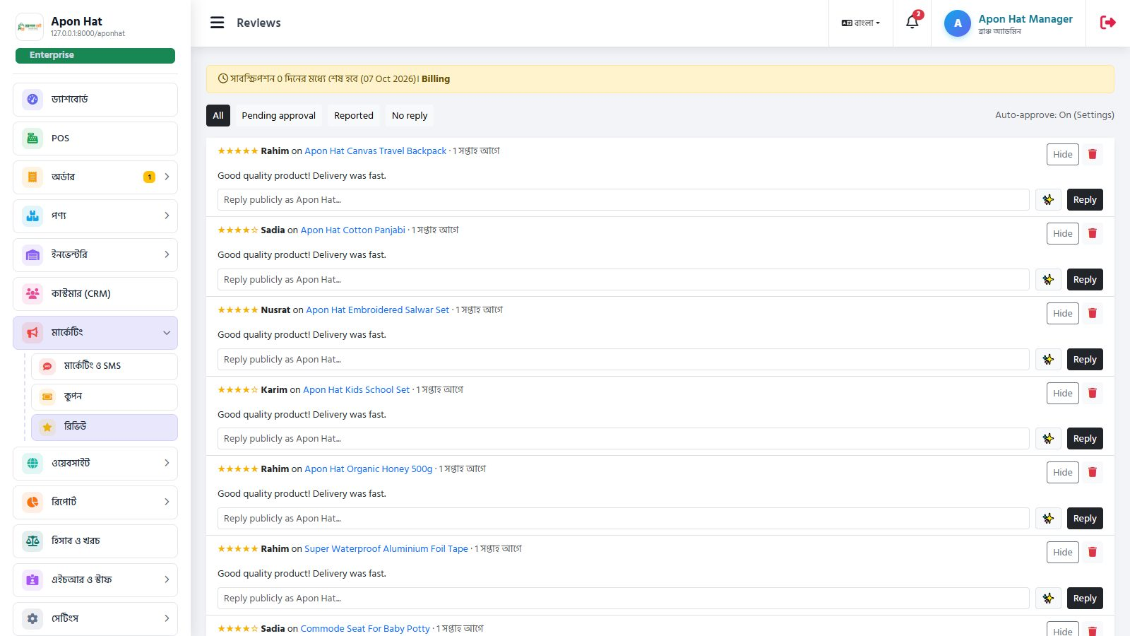 | Scene 24 27-reviews.jpg  🖥️ স্ক্রিন: রিভিউ অনুমোদন (/manager/reviews)  🎙️ বলুন: এই স্ক্রিনে দেখছেন রিভিউ অনুমোদন।

ওয়েবসাইট, SEO ও ব্লগ
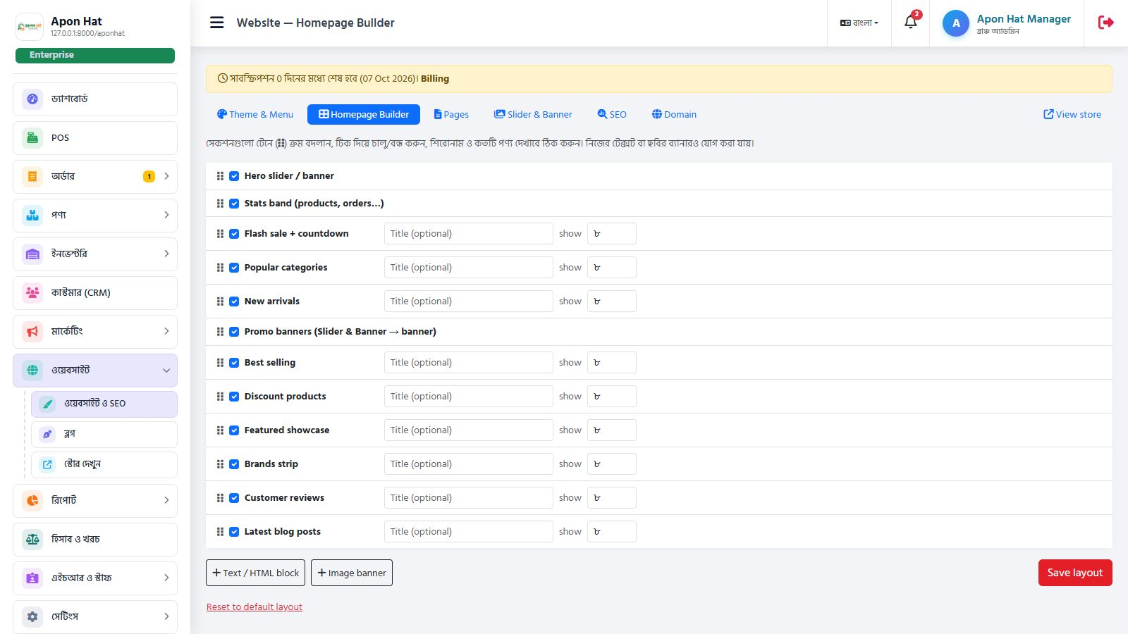 | Scene 25 28-website-builder.jpg  🖥️ স্ক্রিন: হোমপেজ বিল্ডার — সেকশন চালু/বন্ধ ও সাজানো (/manager/website/homepage)  🎙️ বলুন: এখন দেখব — ওয়েবসাইট, SEO ও ব্লগ। এই স্ক্রিনে দেখছেন হোমপেজ বিল্ডার — সেকশন চালু/বন্ধ ও সাজানো। Hero Banners Categories Flash Sale New Arrivals Best Selling Featured Discounted Brands Reviews Blog Stats Text / Image কোডিং ছাড়াই হোমপেজ সাজান। সেকশনগুলো যোগ, বন্ধ বা উপরে-নিচে সরানো যায়:

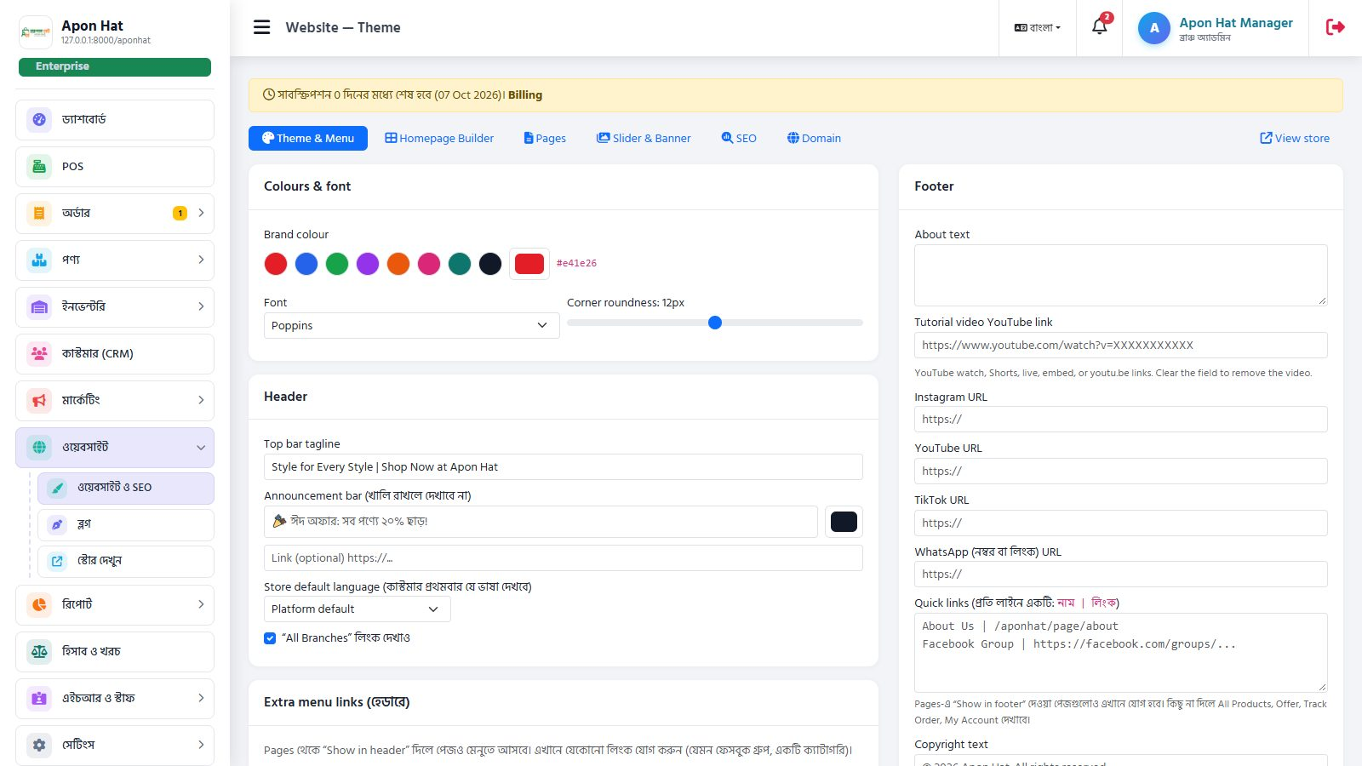 | Scene 26 29-website-theme.jpg  🖥️ স্ক্রিন: থিম (/manager/website/theme)  🎙️ বলুন: এই স্ক্রিনে দেখছেন থিম। নিজের ডোমেইন (যেমন myshop.com) যুক্ত করুন। নির্দেশনা অনুযায়ী DNS সেট করে "Verify" চাপুন। লেখা প্রকাশ করে গুগলে ভিজিটর আনুন। ক্যাটাগরি, ছবি ও SEO সহ।

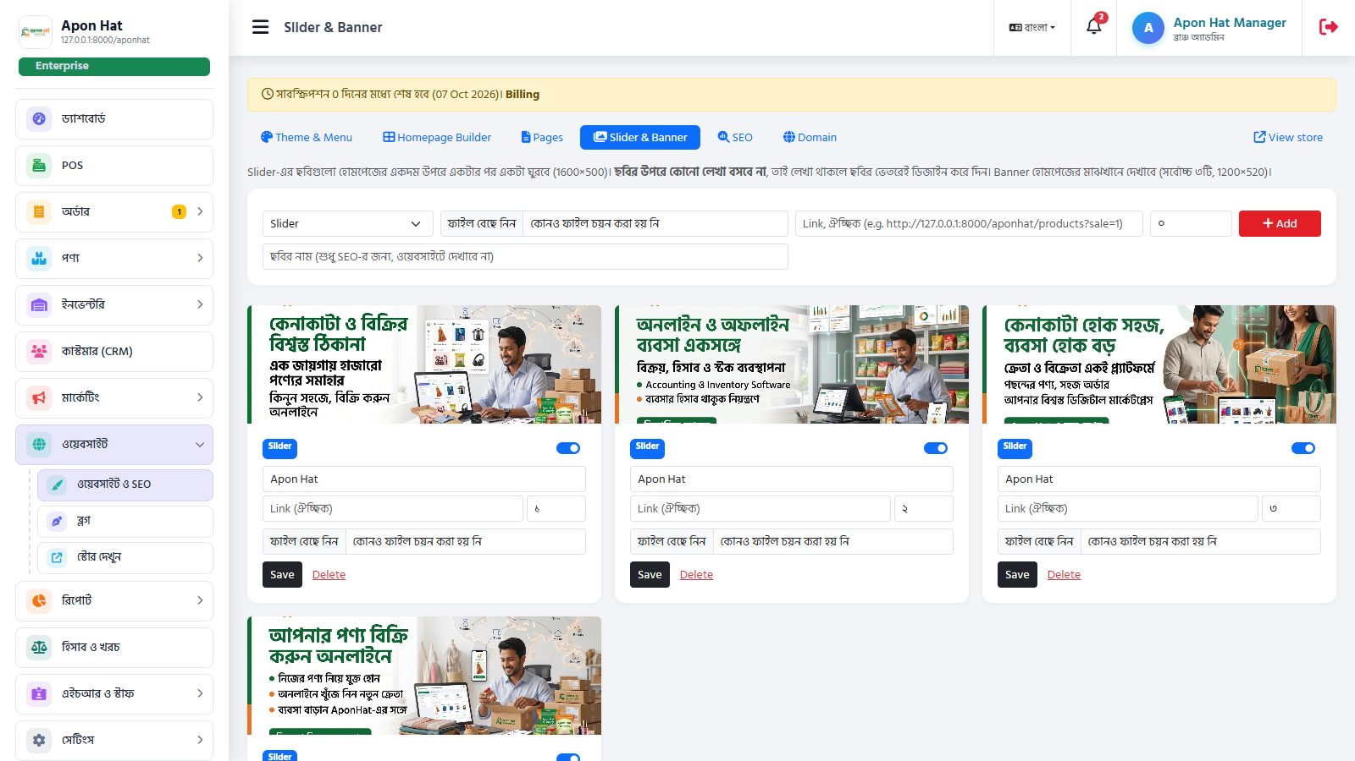 | Scene 27 30-sliders.jpg  🖥️ স্ক্রিন: স্লাইডার (/manager/sliders)  🎙️ বলুন: এই স্ক্রিনে দেখছেন স্লাইডার।

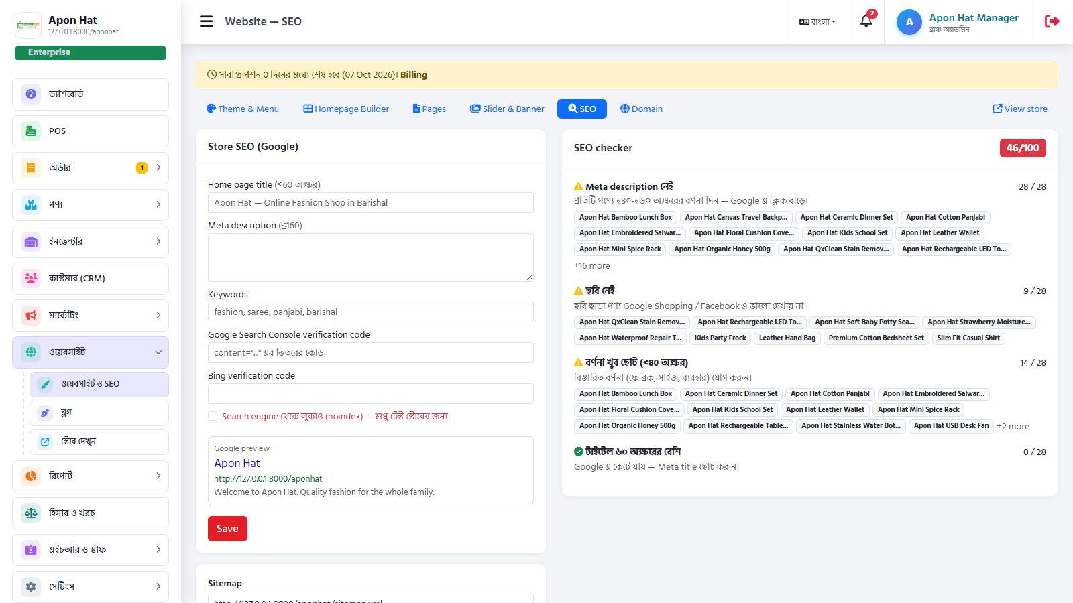 | Scene 28 32-seo.jpg  🖥️ স্ক্রিন: SEO সেটিংস (/manager/website/seo)  🎙️ বলুন: এই স্ক্রিনে দেখছেন SEO সেটিংস।

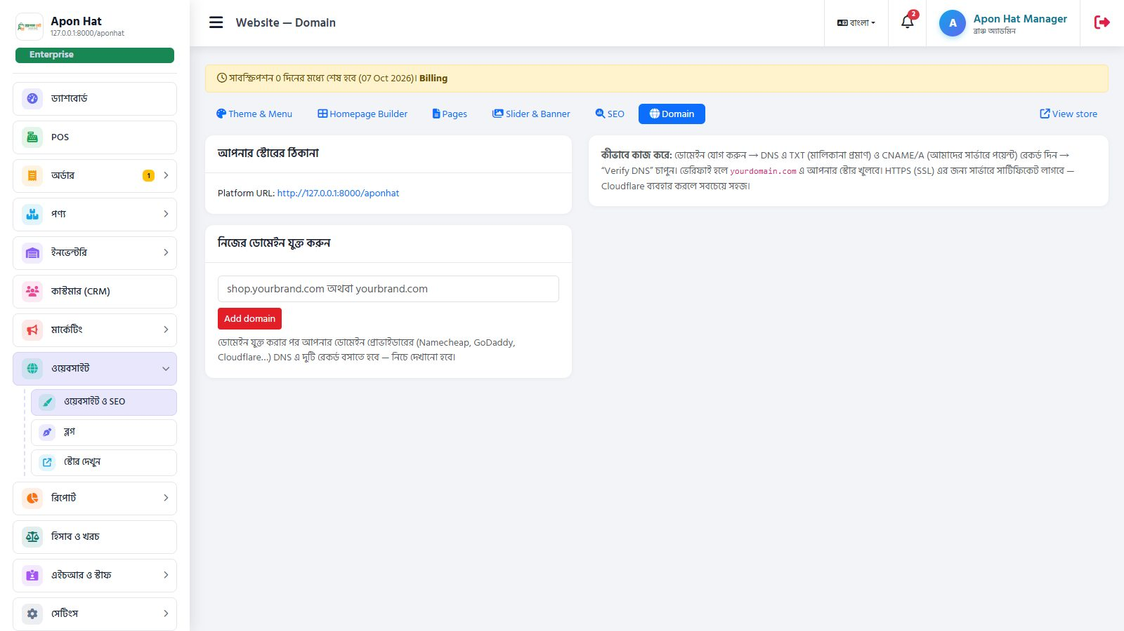 | Scene 29 33-domains.jpg  🖥️ স্ক্রিন: কাস্টম ডোমেইন (/manager/domains)  🎙️ বলুন: এই স্ক্রিনে দেখছেন কাস্টম ডোমেইন।

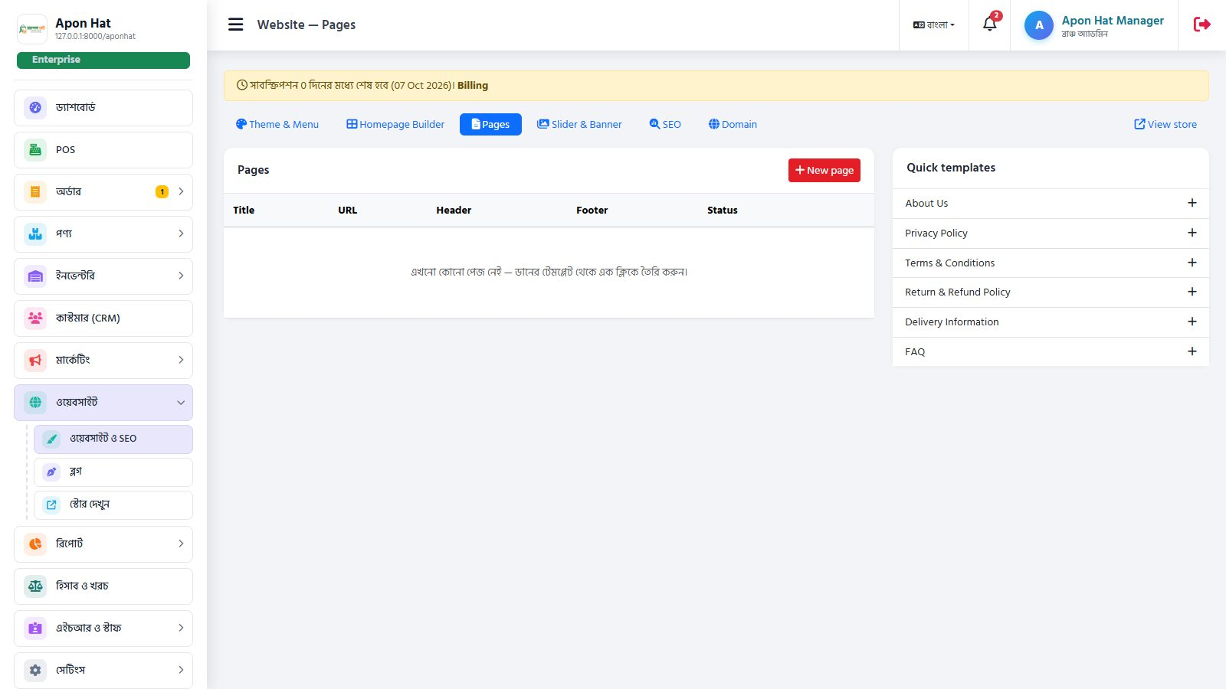 | Scene 30 31-pages.jpg  🖥️ স্ক্রিন: পেজ (About, Policy…) (/manager/pages)  🎙️ বলুন: এই স্ক্রিনে দেখছেন পেজ (About, Policy…)।

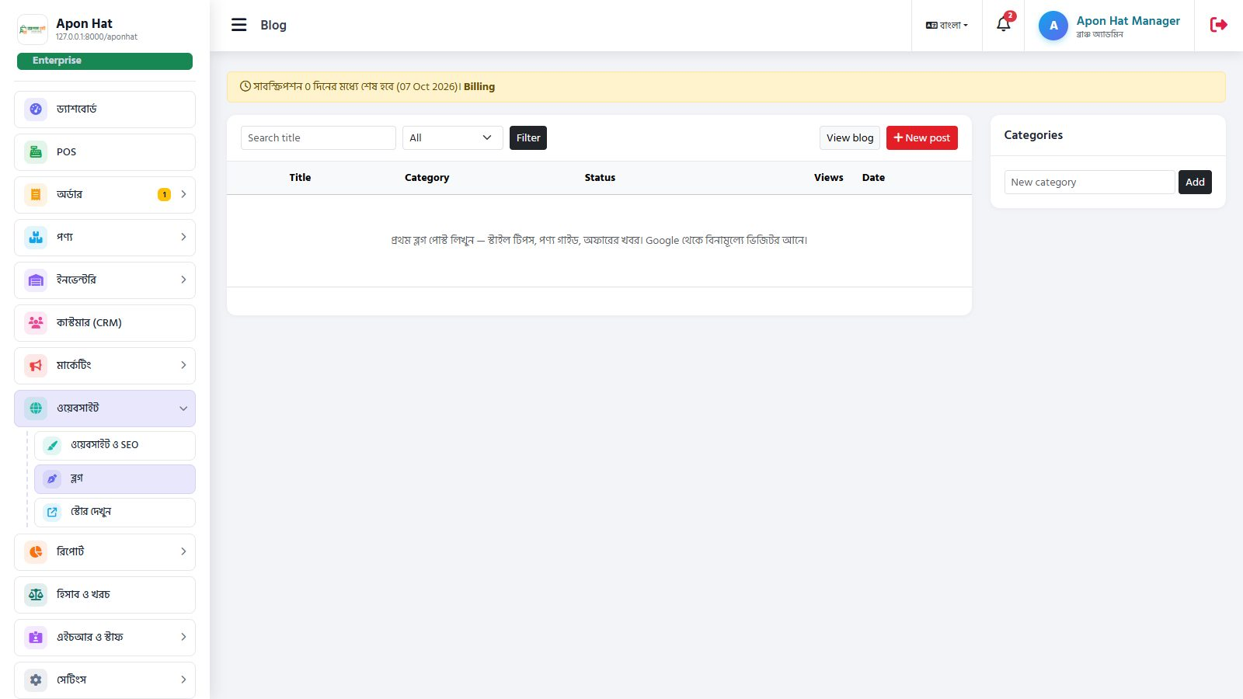 | Scene 31 34-blog.jpg  🖥️ স্ক্রিন: ব্লগ (/manager/blog)  🎙️ বলুন: এই স্ক্রিনে দেখছেন ব্লগ।

রিপোর্ট ও AI অ্যাসিস্ট্যান্ট
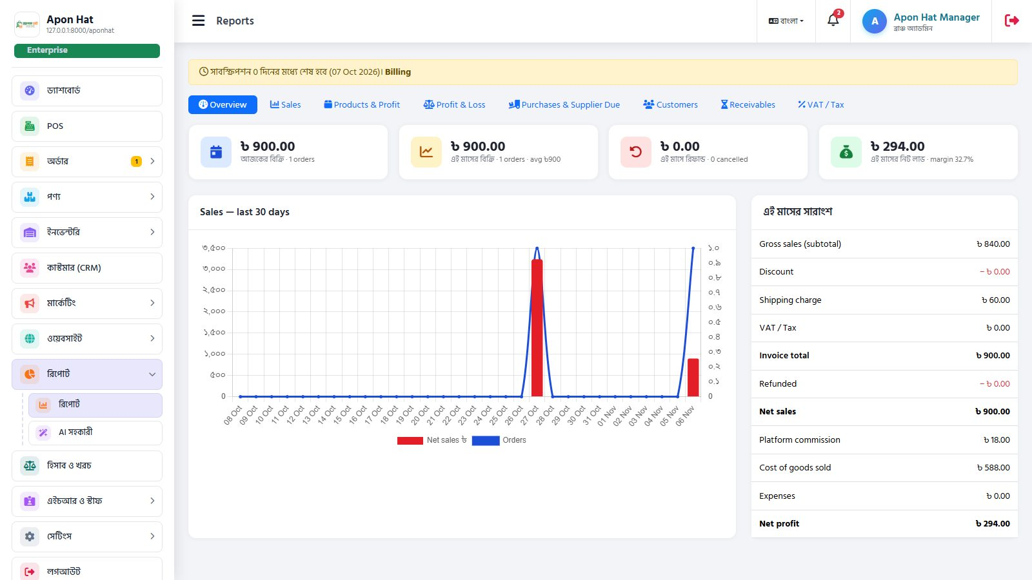 | Scene 32 35-reports.jpg  🖥️ স্ক্রিন: রিপোর্ট মেনু (/manager/reports)  🎙️ বলুন: এখন দেখব — রিপোর্ট ও AI অ্যাসিস্ট্যান্ট। এই স্ক্রিনে দেখছেন রিপোর্ট মেনু।

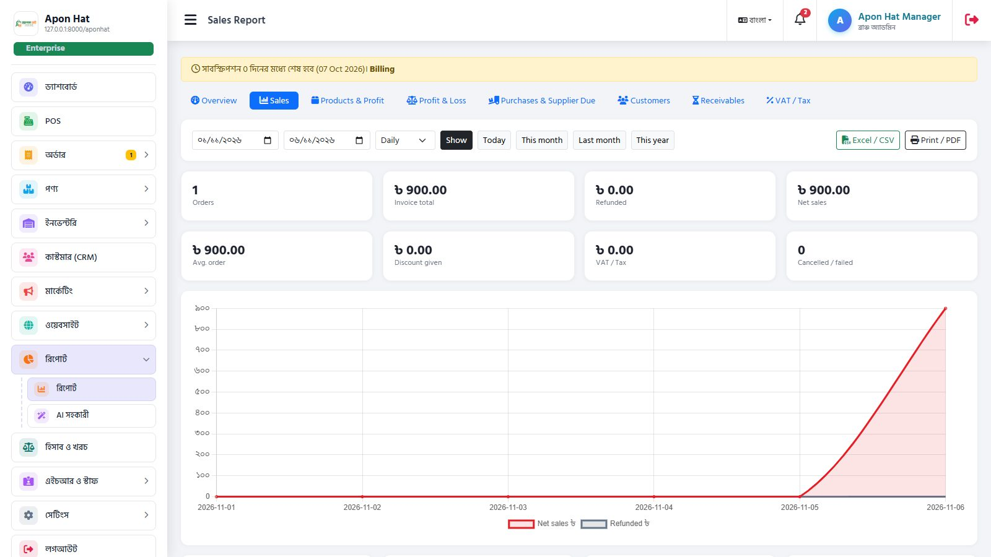 | Scene 33 36-report-sales.jpg  🖥️ স্ক্রিন: সেলস রিপোর্ট (/manager/reports/sales)  🎙️ বলুন: এই স্ক্রিনে দেখছেন সেলস রিপোর্ট।

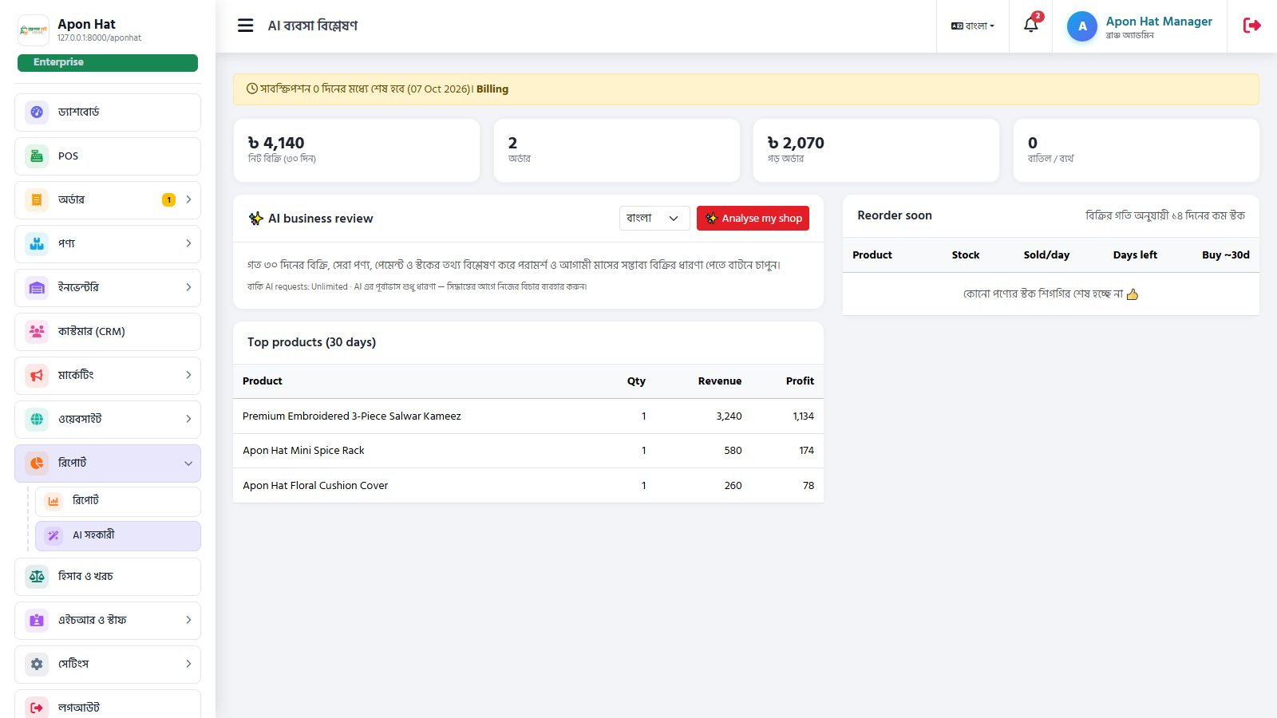 | Scene 34 37-ai.jpg  🖥️ স্ক্রিন: AI Assistant — ব্যবসার পরামর্শ (/manager/ai/insights)  🎙️ বলুন: এই স্ক্রিনে দেখছেন AI Assistant — ব্যবসার পরামর্শ। আপনার বিক্রির ডেটা বিশ্লেষণ করে পরামর্শ দেয় (কোন পণ্যে জোর দেবেন, কখন বিক্রি বেশি), প্রোডাক্ট বিবরণ লেখে, এবং স্টোরে ক্রেতাদের প্রশ্নের উত্তর দিতে চ্যাটবট হিসেবে কাজ করে। প্ল্যান অনুযায়ী মাসিক AI রিকোয়েস্টের সীমা থাকে।

হিসাব ও খরচ
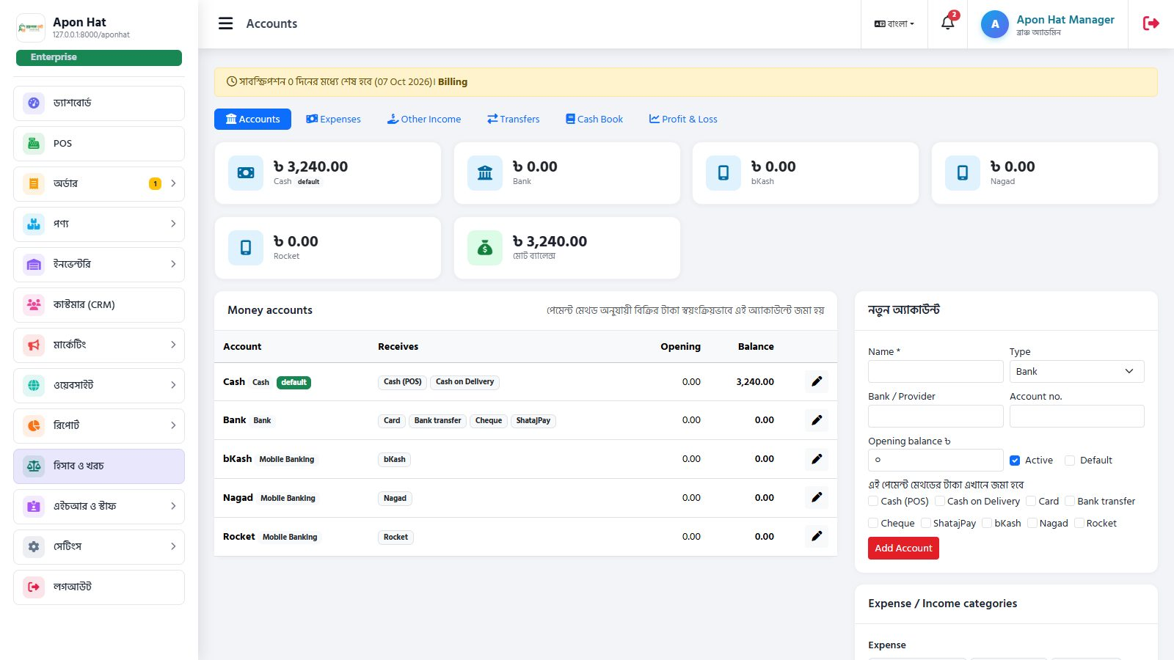 | Scene 35 38-accounts.jpg  🖥️ স্ক্রিন: অ্যাকাউন্টস ও ব্যালেন্স (/manager/accounts)  🎙️ বলুন: এখন দেখব — হিসাব ও খরচ। এই স্ক্রিনে দেখছেন অ্যাকাউন্টস ও ব্যালেন্স। এক অ্যাকাউন্ট থেকে অন্যটিতে টাকা স্থানান্তর। ভাড়া, বিদ্যুৎ বিল, বেতন ইত্যাদি খরচ বা অন্যান্য আয় এন্ট্রি দিন।

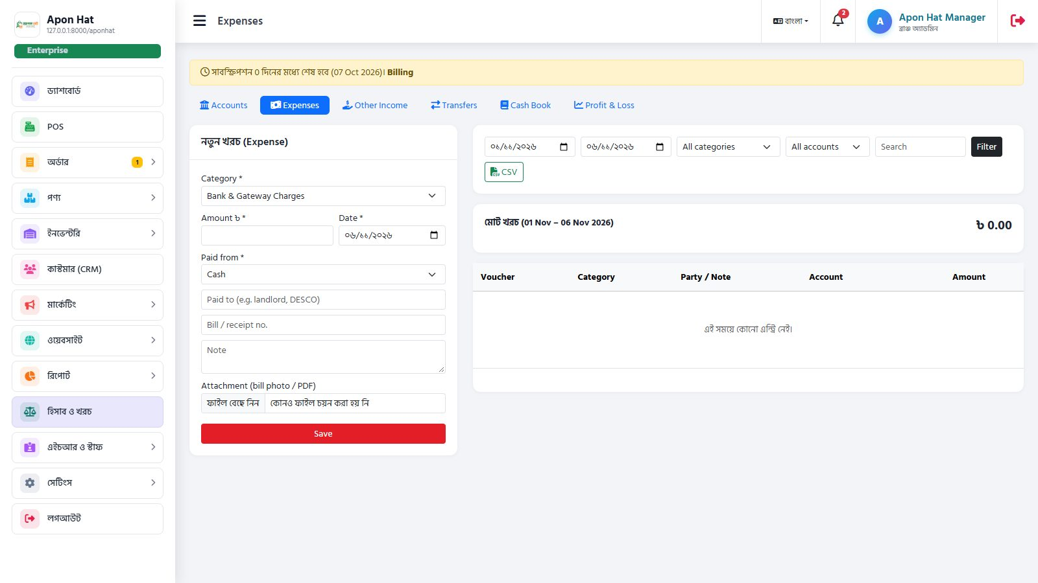 | Scene 36 39-vouchers.jpg  🖥️ স্ক্রিন: ভাউচার — খরচ/আয় এন্ট্রি (/manager/vouchers)  🎙️ বলুন: এই স্ক্রিনে দেখছেন ভাউচার — খরচ/আয় এন্ট্রি।

HR, স্টাফ ও রোল
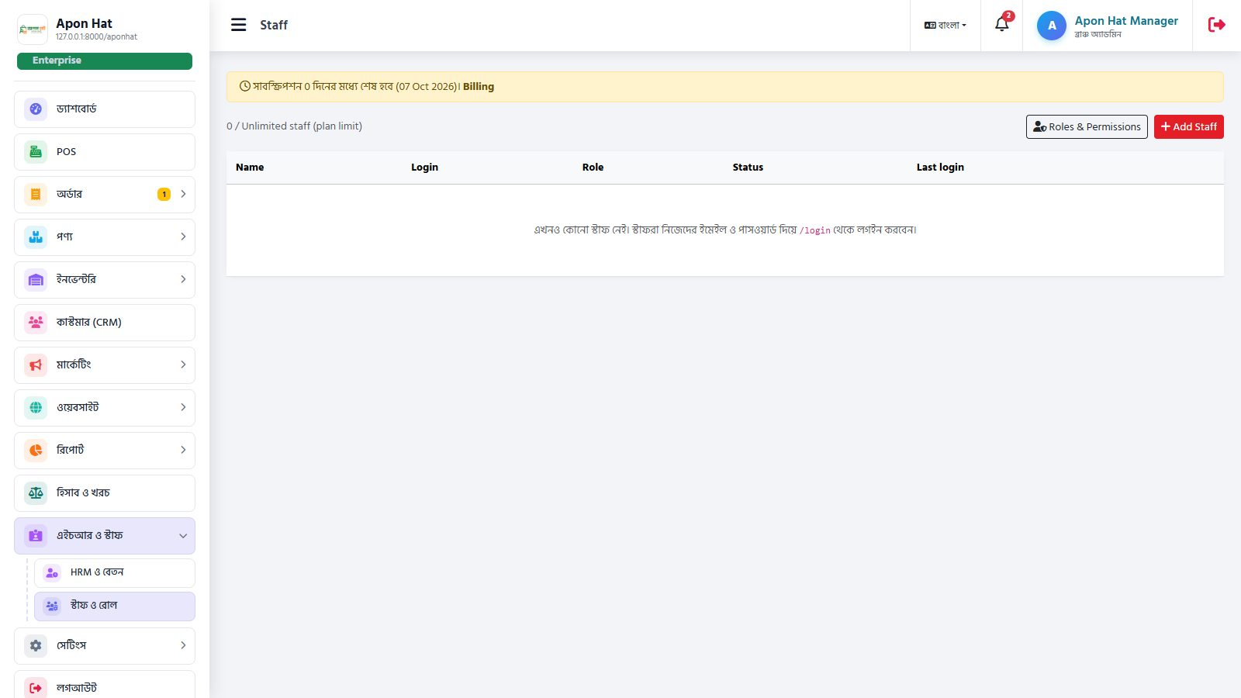 | Scene 37 42-staff.jpg  🖥️ স্ক্রিন: স্টাফ তালিকা (/manager/staff)  🎙️ বলুন: এখন দেখব — HR, স্টাফ ও রোল। এই স্ক্রিনে দেখছেন স্টাফ তালিকা। দেখা / যোগ / এডিট / ডিলিট / প্রিন্ট — প্রতিটি রোলে কোন মডিউলে করা যাবে তা টিক দিন। Staff — এ নতুন স্টাফ যোগ করে রোল দিন। স্টাফ একই /login পেজ দিয়ে ঢুকবেন এবং শুধু অনুমোদিত মেনু দেখবেন।

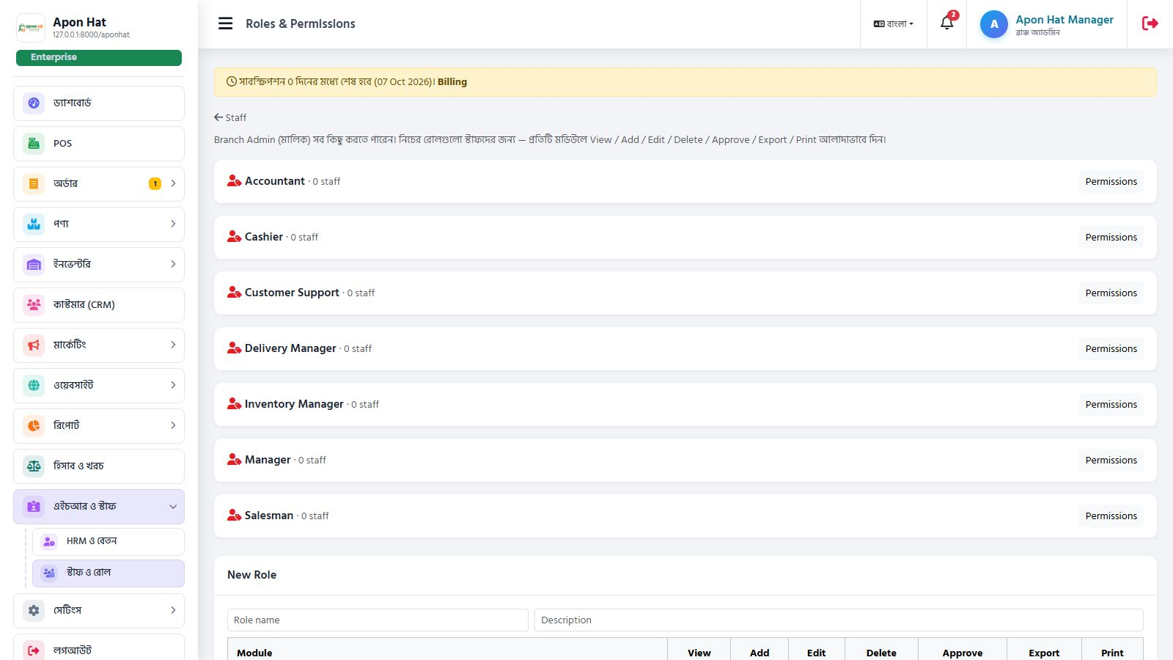 | Scene 38 43-roles.jpg  🖥️ স্ক্রিন: রোল ও পারমিশন (/manager/roles)  🎙️ বলুন: এই স্ক্রিনে দেখছেন রোল ও পারমিশন।

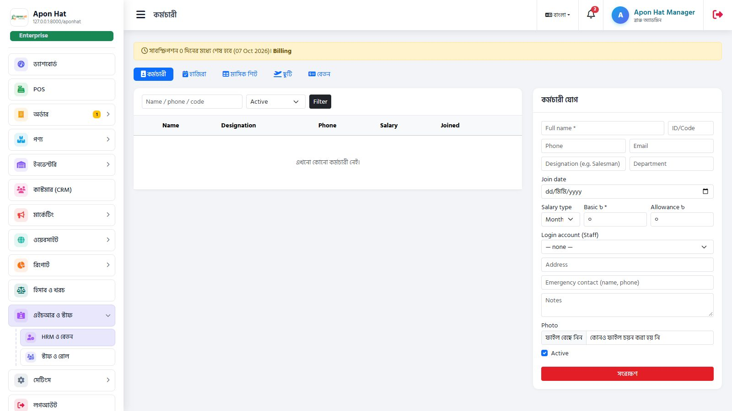 | Scene 39 40-hrm.jpg  🖥️ স্ক্রিন: কর্মচারী (/manager/hrm/employees)  🎙️ বলুন: এই স্ক্রিনে দেখছেন কর্মচারী। Leaves: — ছুটির আবেদন অনুমোদন/বাতিল। Payroll: — মাস শেষে বেতন শিট তৈরি করুন, প্রত্যেকের পে-স্লিপ প্রিন্ট করুন।

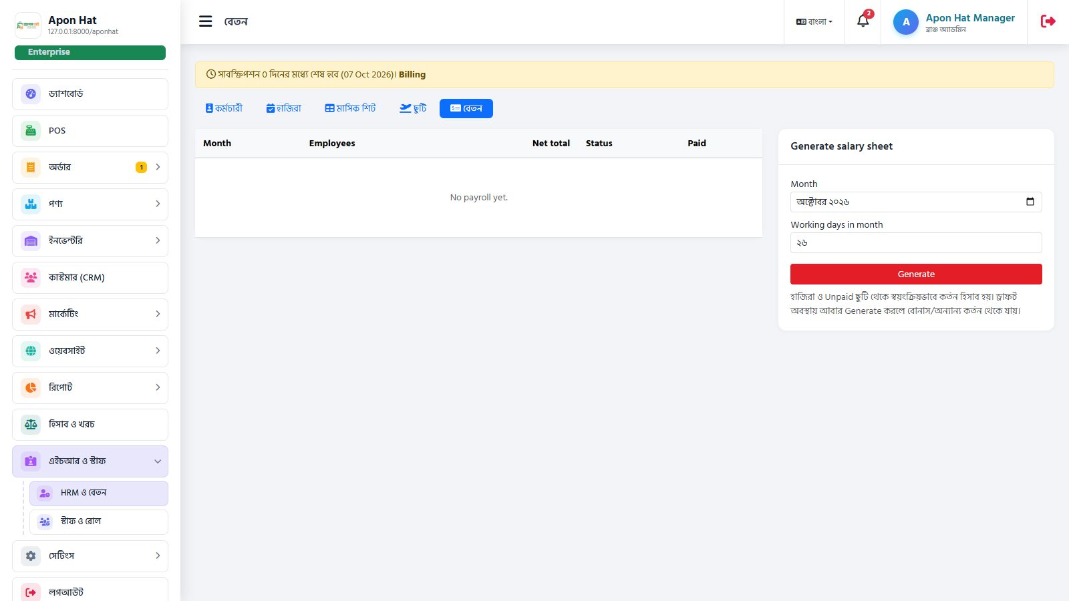 | Scene 40 41-payroll.jpg  🖥️ স্ক্রিন: বেতন (Payroll) (/manager/hrm/payroll)  🎙️ বলুন: এই স্ক্রিনে দেখছেন বেতন (Payroll)।

সেটিংস ও সাবস্ক্রিপশন
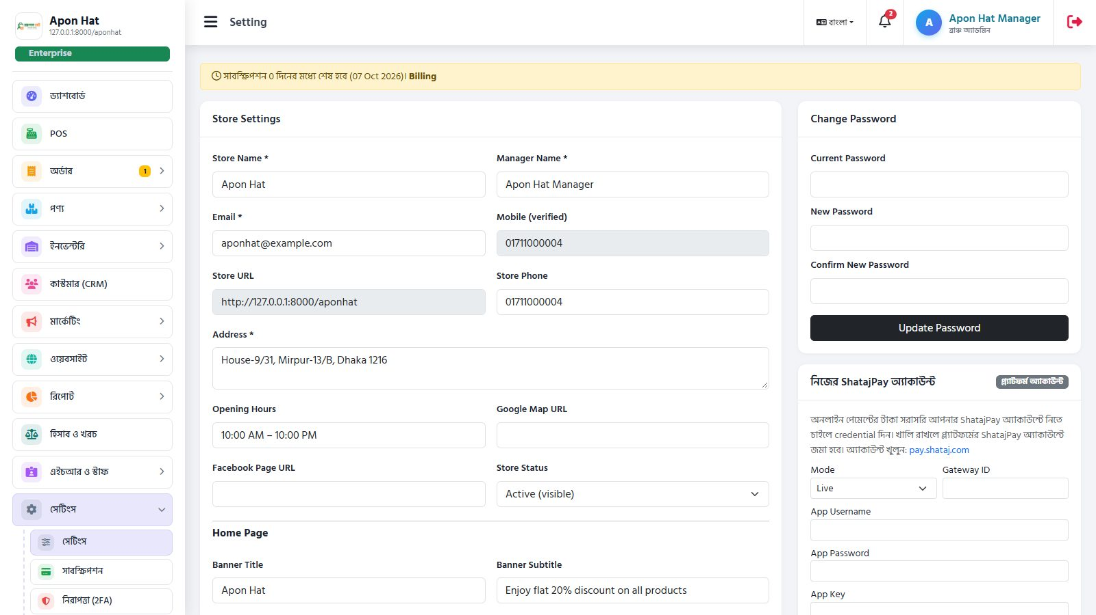 | Scene 41 44-settings.jpg  🖥️ স্ক্রিন: দোকানের সেটিংস (/manager/settings)  🎙️ বলুন: এখন দেখব — সেটিংস ও সাবস্ক্রিপশন। এই স্ক্রিনে দেখছেন দোকানের সেটিংস। পেমেন্ট পদ্ধতি: — ক্যাশ অন ডেলিভারি চালু/বন্ধ, ShatajPay, bKash ও Nagad নম্বর। পাসওয়ার্ড পরিবর্তন। —

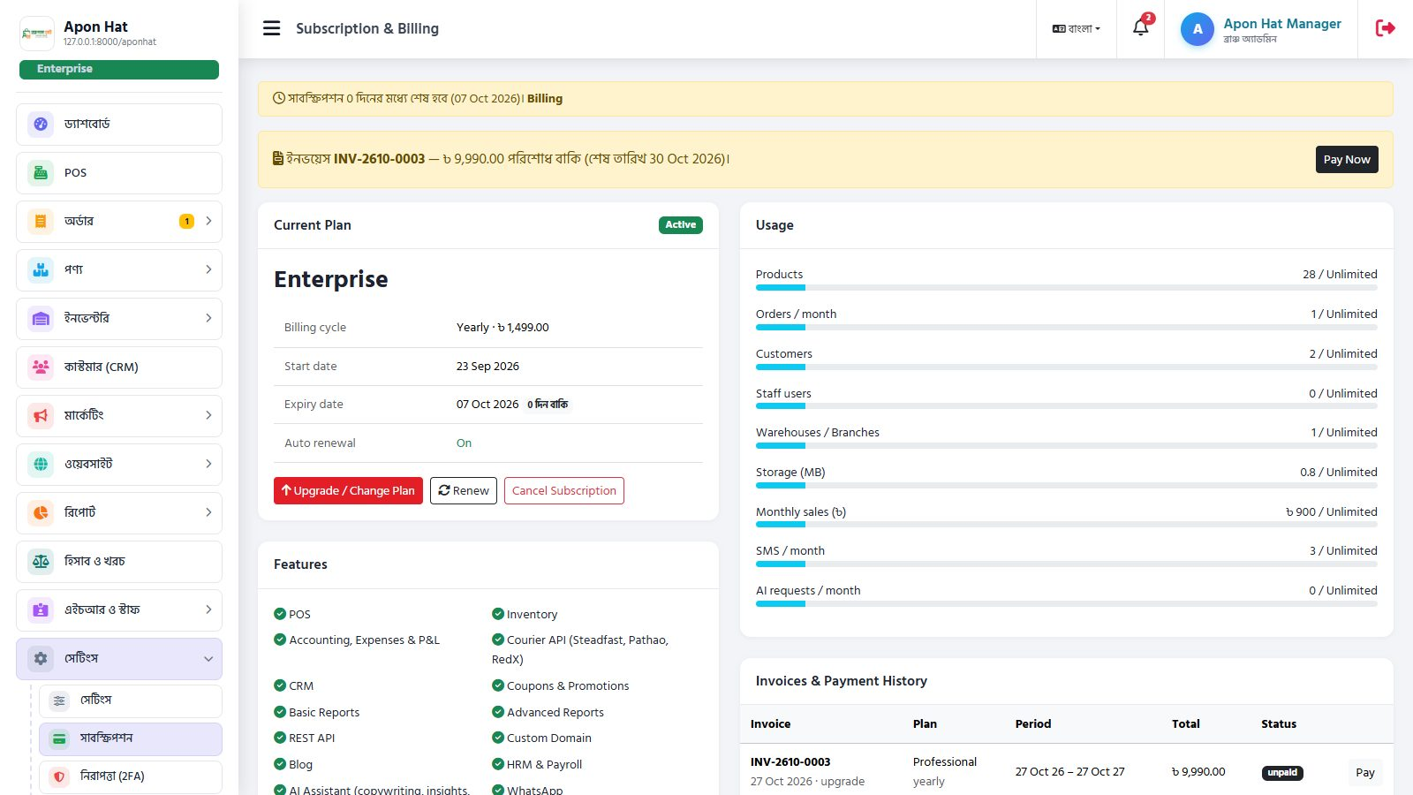 | Scene 42 45-billing.jpg  🖥️ স্ক্রিন: সাবস্ক্রিপশন — বর্তমান প্ল্যান ও ব্যবহার (/manager/billing)  🎙️ বলুন: এই স্ক্রিনে দেখছেন সাবস্ক্রিপশন — বর্তমান প্ল্যান ও ব্যবহার। অন্য সফটওয়্যার বা মোবাইল অ্যাপের সাথে যুক্ত করতে API টোকেন ও Webhook তৈরি করুন (ডেভেলপারদের জন্য)। কে কখন কী পরিবর্তন করেছে তার সম্পূর্ণ রেকর্ড।

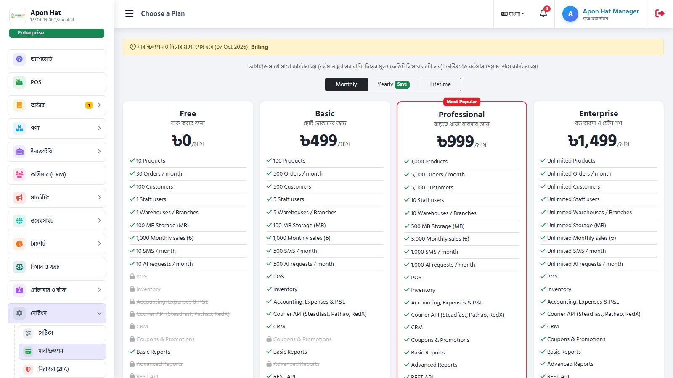 | Scene 43 46-billing-plans.jpg  🖥️ স্ক্রিন: প্ল্যান আপগ্রেড (/manager/billing/plans)  🎙️ বলুন: এই স্ক্রিনে দেখছেন প্ল্যান আপগ্রেড।

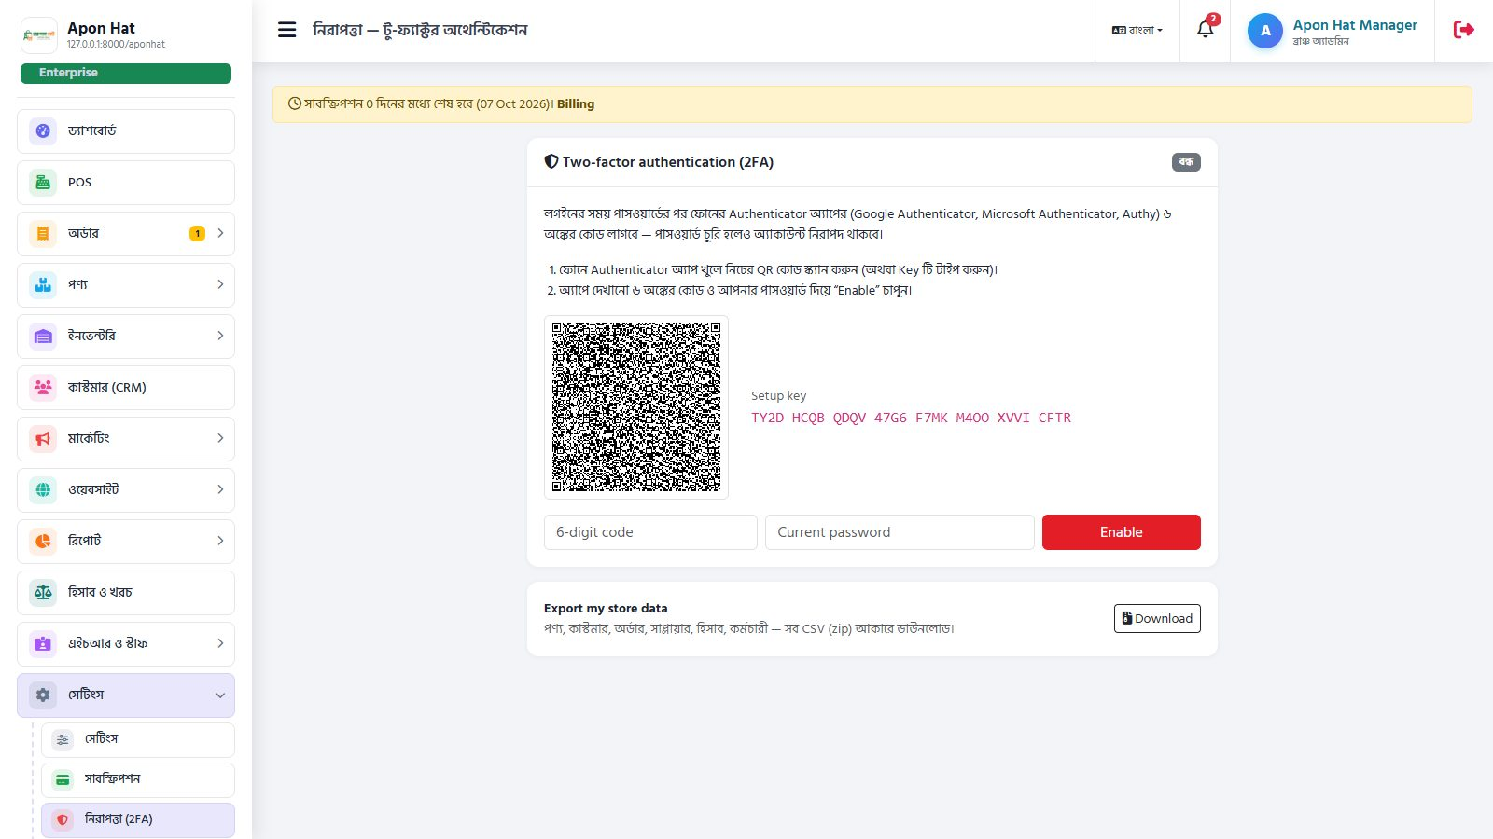 | Scene 44 47-security.jpg  🖥️ স্ক্রিন: 2FA নিরাপত্তা (/manager/security)  🎙️ বলুন: এই স্ক্রিনে দেখছেন 2FA নিরাপত্তা।

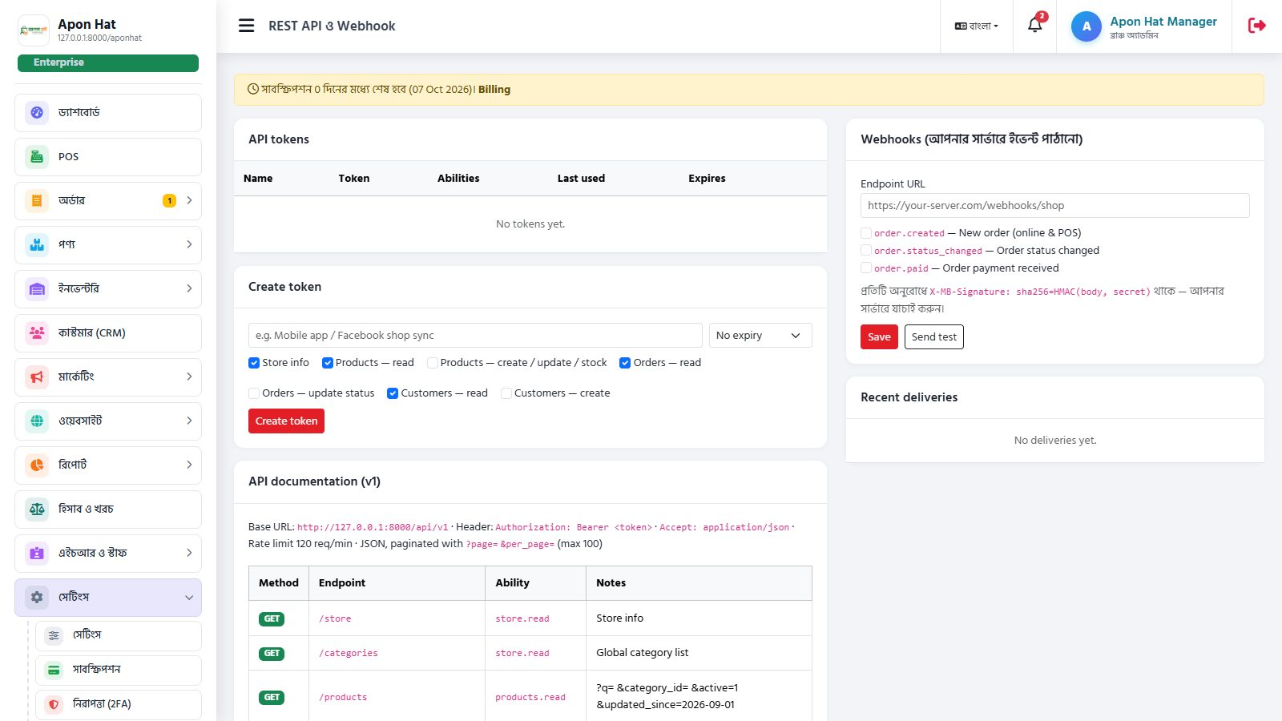 | Scene 45 48-api.jpg  🖥️ স্ক্রিন: REST API (টোকেন ঢাকা) (/manager/api)  🎙️ বলুন: এই স্ক্রিনে দেখছেন REST API (টোকেন ঢাকা)।

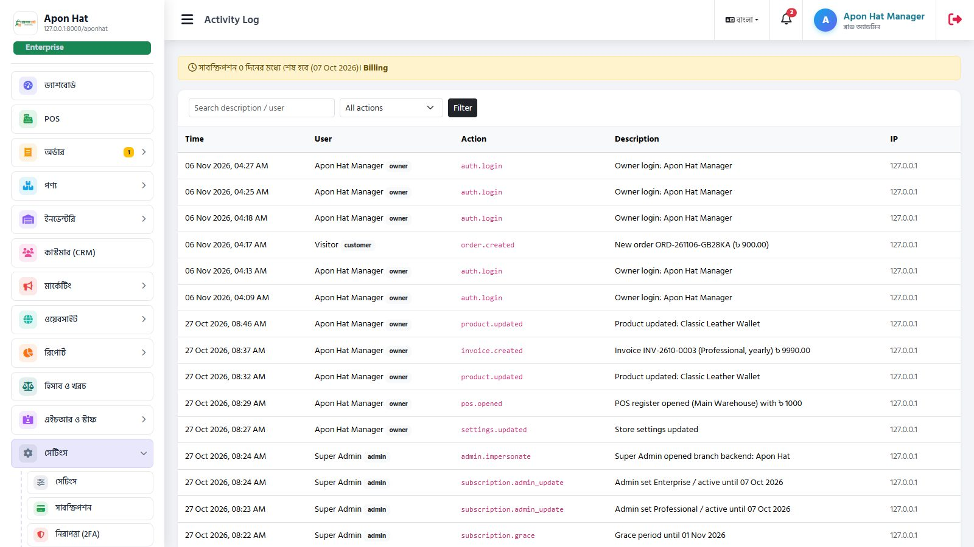 | Scene 46 49-activity.jpg  🖥️ স্ক্রিন: অ্যাক্টিভিটি লগ (/manager/activity)  🎙️ বলুন: এই স্ক্রিনে দেখছেন অ্যাক্টিভিটি লগ।

ক্রেতার জন্য গাইড (অনলাইন স্টোর)
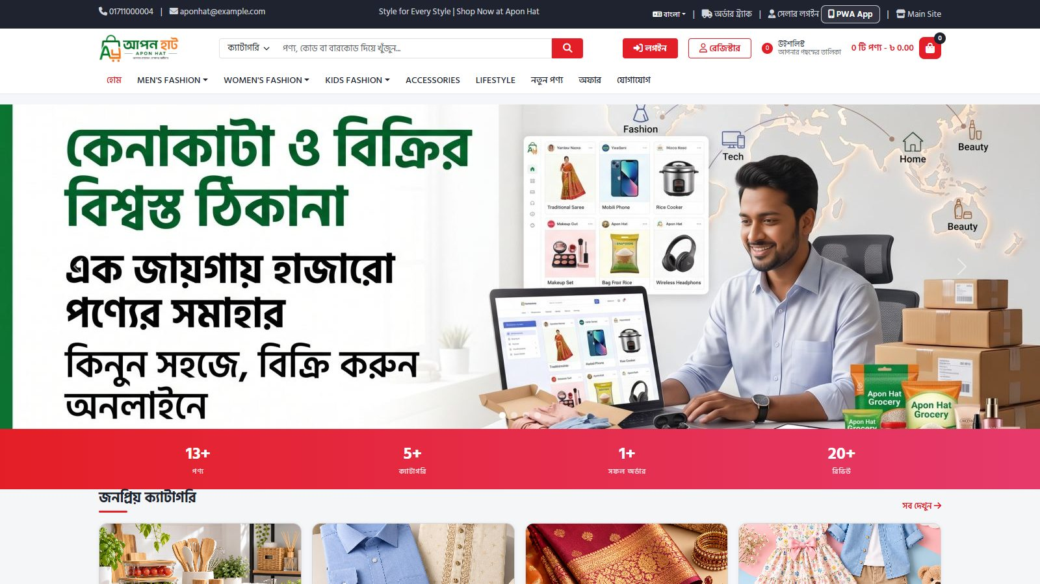 | Scene 47 60-store-home.jpg  🖥️ স্ক্রিন: দোকানের হোমপেজ — উপরে সার্চ, লগইন/রেজিস্টার, উইশলিস্ট ও কার্ট (/aponhat)  🎙️ বলুন: এখন দেখব — ক্রেতার জন্য গাইড (অনলাইন স্টোর)। এই অংশটি আপনার ক্রেতাদের সাথে শেয়ার করতে পারেন। উদাহরণ হিসেবে “আপন হাট” দোকানে (/aponhat) একজন ক্রেতা লগইন করে একটি অর্ডার দিয়েছেন — নিচে প্রতিটি ধাপের আসল স্ক্রিনশট। এই স্ক্রিনে দেখছেন দোকানের হোমপেজ — উপরে সার্চ, লগইন/রেজিস্টার, উইশলিস্ট ও কার্ট। দোকানের লিংক খুলুন (যেমন 127.0.0.1:8000/aponhat)। হোমপেজে ক্যাটাগরি মেনু, সার্চ বক্স, অফার ও নতুন পণ্য দেখা যাবে।

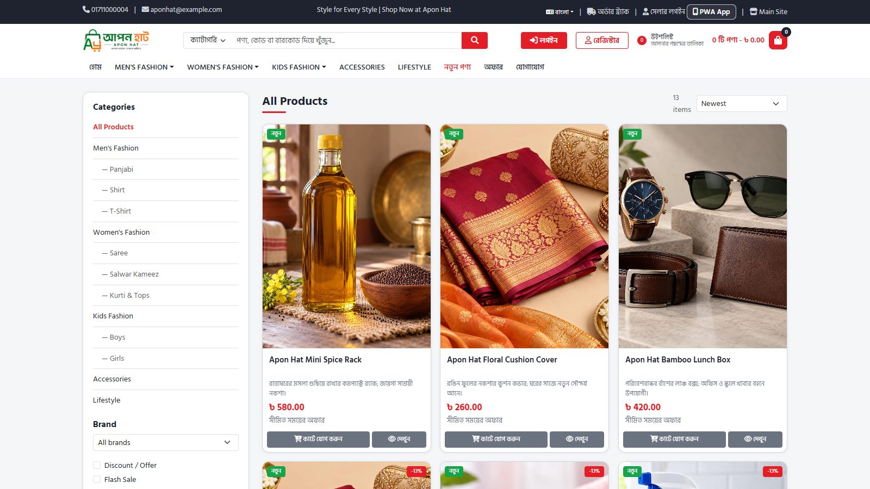 | Scene 48 61-store-products.jpg  🖥️ স্ক্রিন: সব পণ্য — ক্যাটাগরি ও দাম দিয়ে ফিল্টার (/aponhat/products)  🎙️ বলুন: এই স্ক্রিনে দেখছেন সব পণ্য — ক্যাটাগরি ও দাম দিয়ে ফিল্টার।

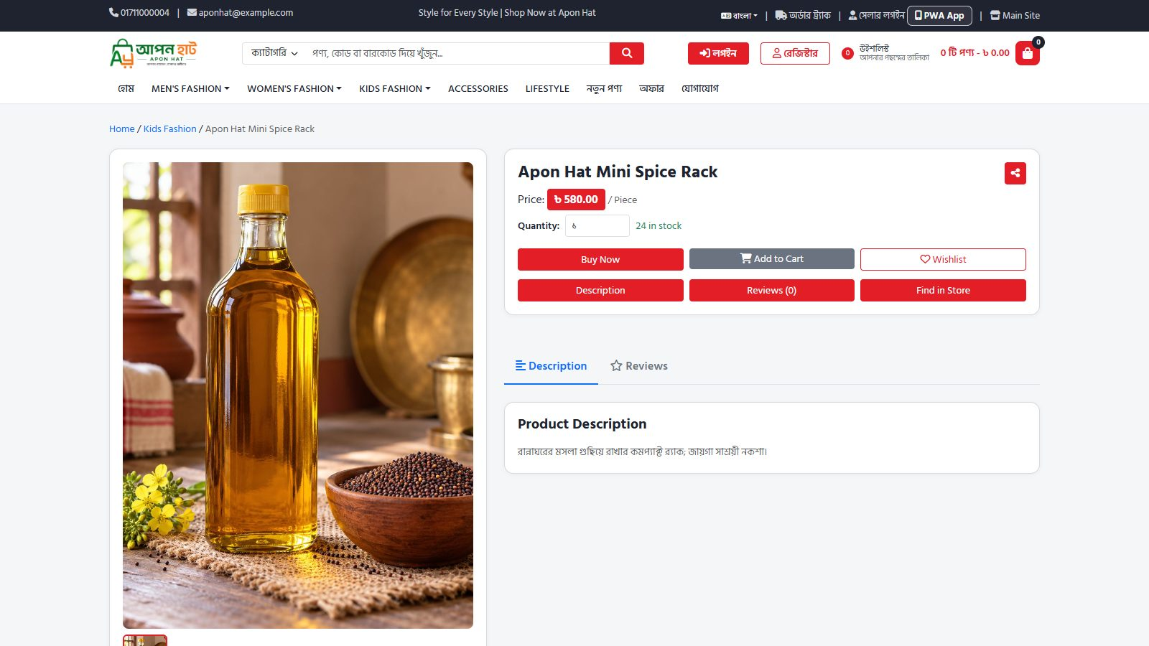 | Scene 49 62-store-product.jpg  🖥️ স্ক্রিন: পণ্যের পেজ — ছবি, দাম, সাইজ/রং, Add to Cart ও Wishlist (/aponhat/product/…)  🎙️ বলুন: এই স্ক্রিনে দেখছেন পণ্যের পেজ — ছবি, দাম, সাইজ/রং, Add to Cart ও Wishlist।

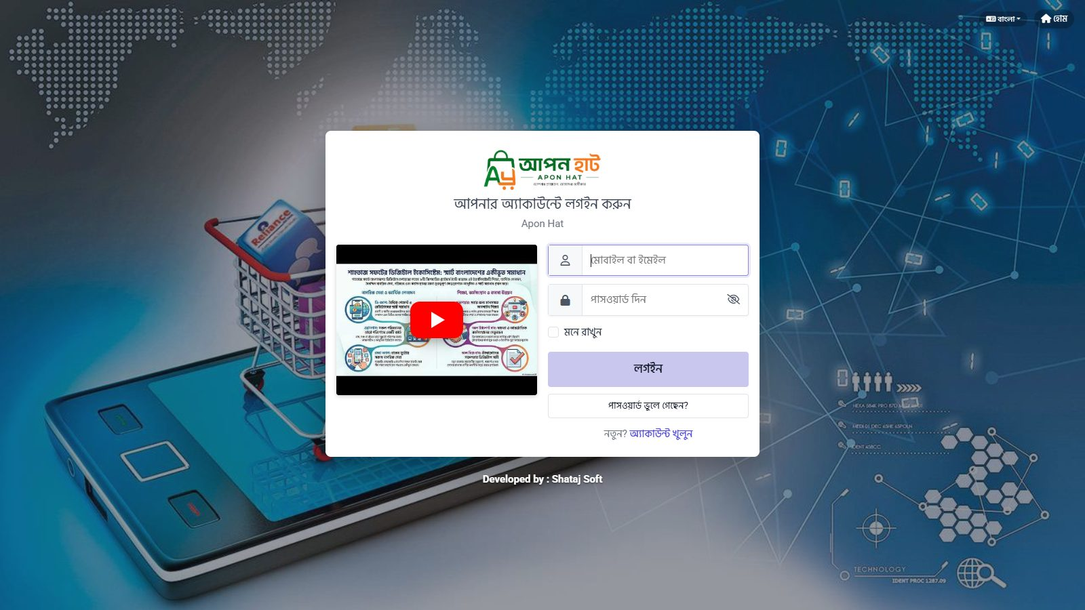 | Scene 50 66-store-account-login.jpg  🖥️ স্ক্রিন: ক্রেতার লগইন পেজ (/aponhat/account/login)  🎙️ বলুন: এই স্ক্রিনে দেখছেন ক্রেতার লগইন পেজ। উপরের “লগইন” বাটনে চাপুন। মোবাইল নম্বর বা ইমেইল এবং পাসওয়ার্ড দিন। অ্যাকাউন্ট না থাকলে “রেজিস্টার” করুন। (লগইন ছাড়াও অর্ডার করা যায়, তবে লগইন করলে অর্ডার ইতিহাস ও ঠিকানা সংরক্ষিত থাকে।)

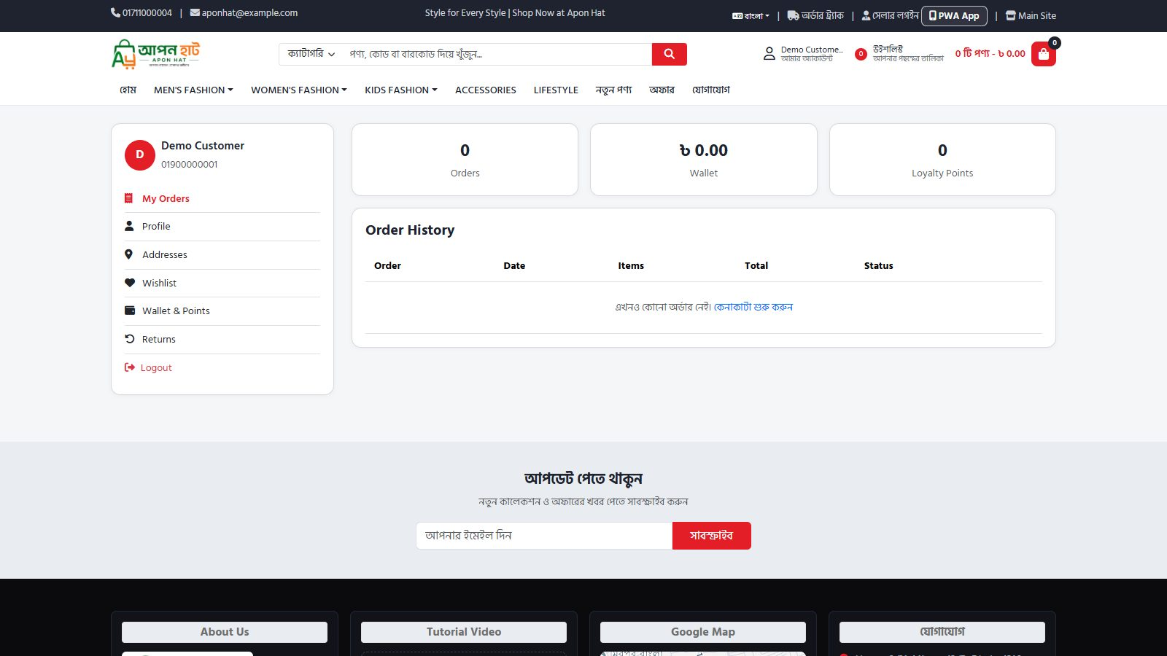 | Scene 51 70-cust-dashboard.jpg  🖥️ স্ক্রিন: লগইনের পর — “আমার অ্যাকাউন্ট” (/aponhat/account)  🎙️ বলুন: এই স্ক্রিনে দেখছেন লগইনের পর — “আমার অ্যাকাউন্ট”।

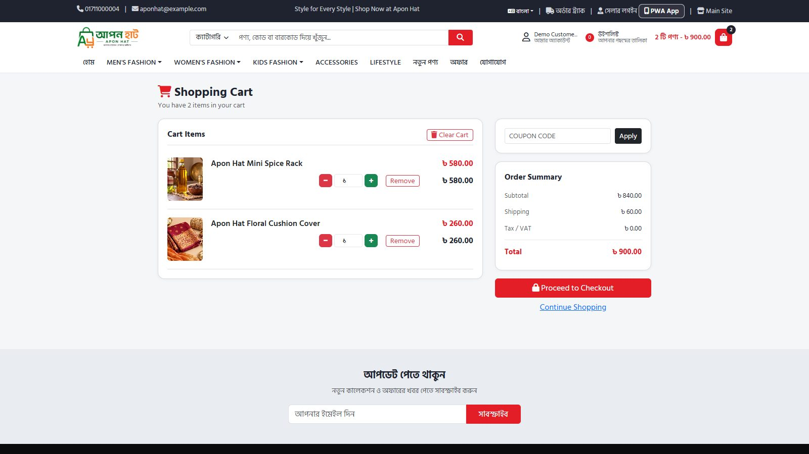 | Scene 52 71-cust-cart.jpg  🖥️ স্ক্রিন: শপিং কার্ট — পরিমাণ, কুপন ও মোট দাম (/aponhat/cart)  🎙️ বলুন: এই স্ক্রিনে দেখছেন শপিং কার্ট — পরিমাণ, কুপন ও মোট দাম। পছন্দের পণ্যে Add to Cart চাপুন। কার্টে পরিমাণ বাড়ানো/কমানো ও কুপন কোড দেওয়া যায়। তারপর চেকআউট-এ নাম, ফোন, ঠিকানা দিন (লগইন থাকলে নিজে থেকে বসে যায়) এবং পেমেন্ট পদ্ধতি বাছুন।

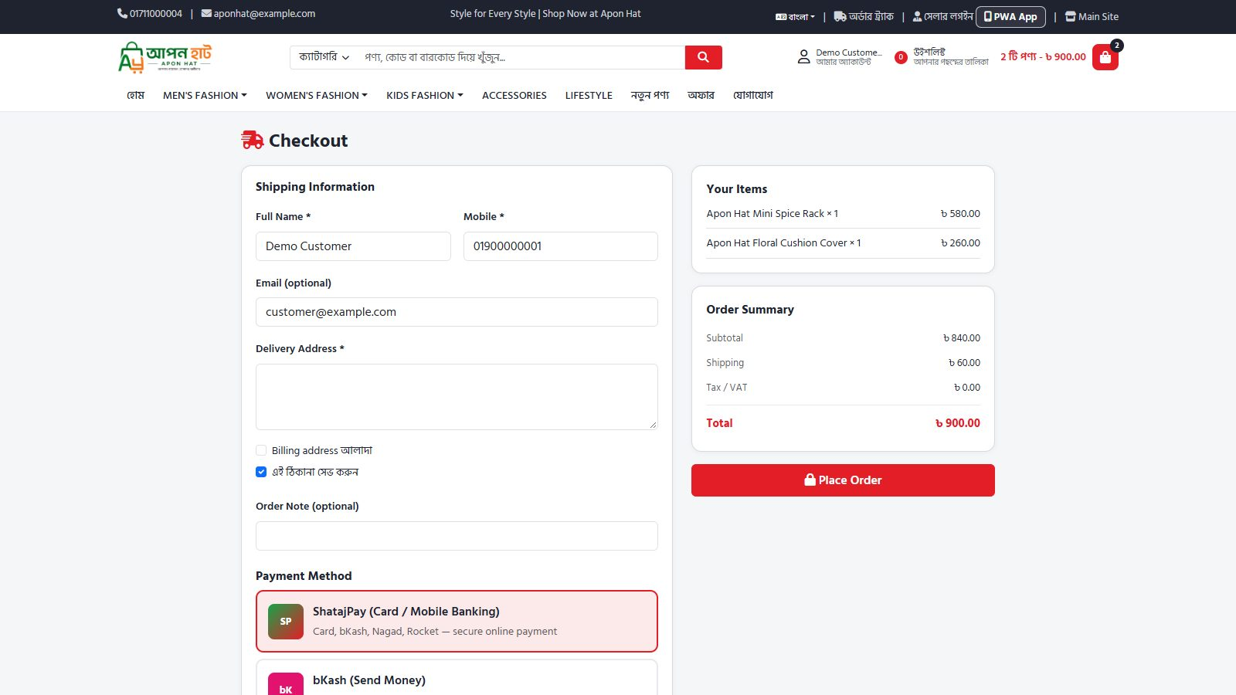 | Scene 53 72-cust-checkout.jpg  🖥️ স্ক্রিন: চেকআউট — ঠিকানা ও পেমেন্ট পদ্ধতি (ক্যাশ অন ডেলিভারি / bKash / Nagad / ShatajPay) (/aponhat/checkout)  🎙️ বলুন: এই স্ক্রিনে দেখছেন চেকআউট — ঠিকানা ও পেমেন্ট পদ্ধতি (ক্যাশ অন ডেলিভারি / bKash / Nagad / ShatajPay)।

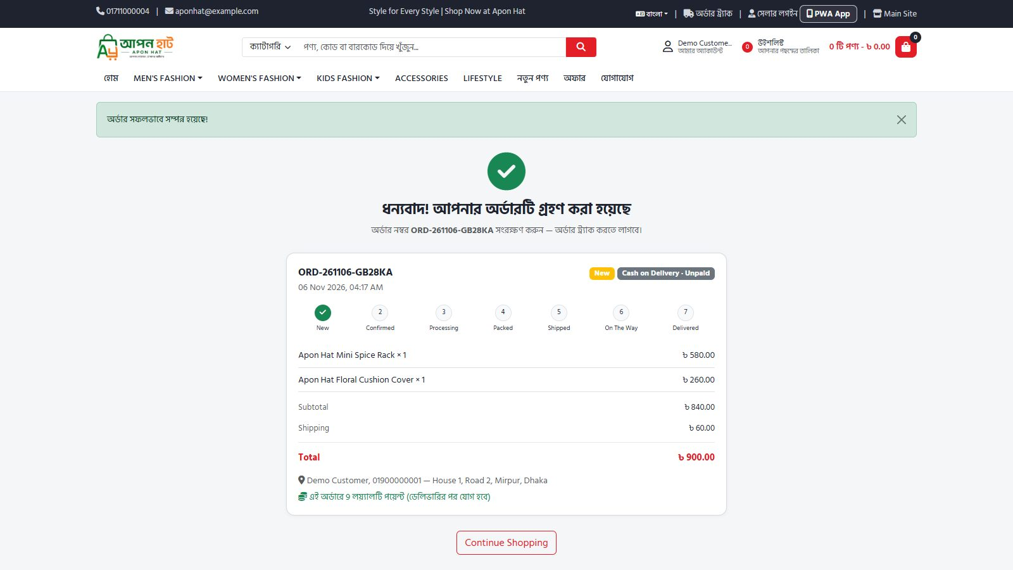 | Scene 54 73-cust-order-success.jpg  🖥️ স্ক্রিন: অর্ডার সফল — অর্ডার নম্বর, পণ্য, মোট টাকা, ডেলিভারি ঠিকানা ও লয়্যালটি পয়েন্ট (/aponhat/order/ORD-…)  🎙️ বলুন: এই স্ক্রিনে দেখছেন অর্ডার সফল — অর্ডার নম্বর, পণ্য, মোট টাকা, ডেলিভারি ঠিকানা ও লয়্যালটি পয়েন্ট। “অর্ডার করুন” চাপলে ধন্যবাদ পেজ আসবে। এখানে অর্ডার নম্বর থাকে — এটি সংরক্ষণ করুন, ট্র্যাক করতে লাগবে। ৭ ধাপের টাইমলাইনে অর্ডার কোথায় আছে দেখা যায়।

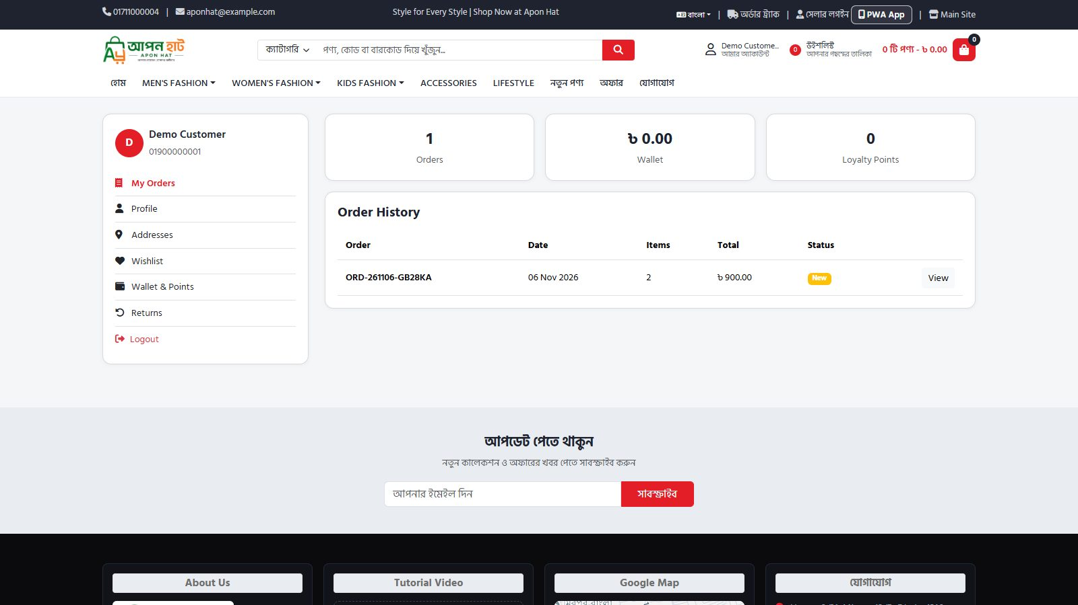 | Scene 55 74-cust-orders.jpg  🖥️ স্ক্রিন: আমার অর্ডারসমূহ (/aponhat/account)  🎙️ বলুন: এই স্ক্রিনে দেখছেন আমার অর্ডারসমূহ।

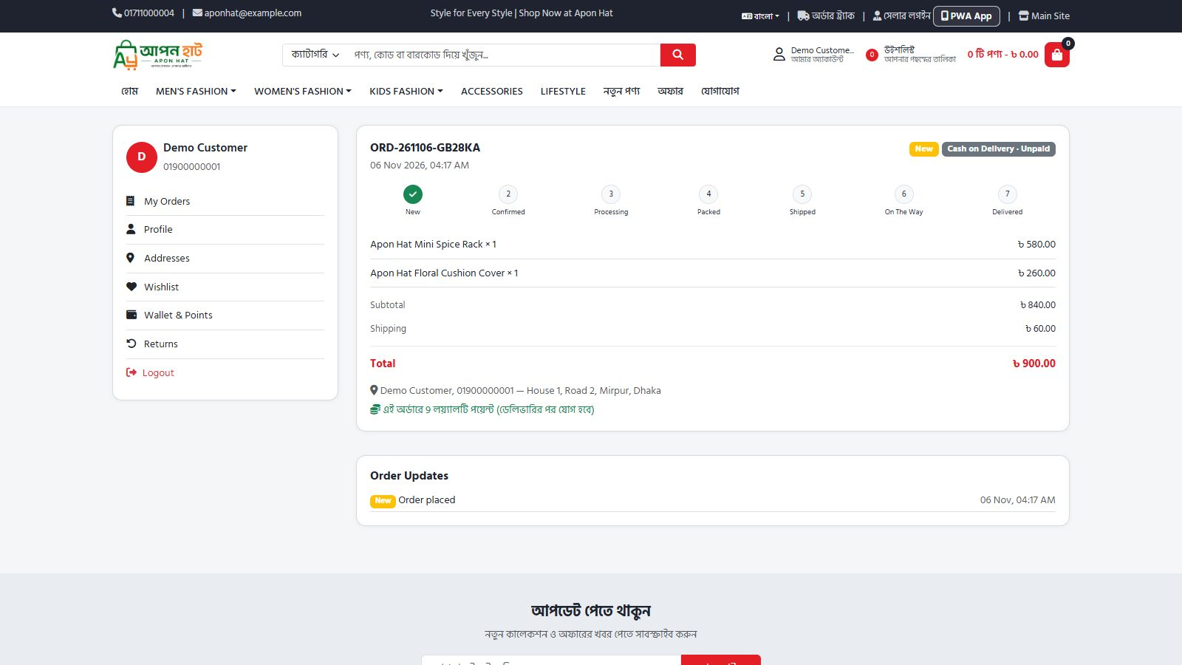 | Scene 56 75-cust-order-detail.jpg  🖥️ স্ক্রিন: অর্ডারের বিস্তারিত ও স্ট্যাটাস (/aponhat/account/orders/…)  🎙️ বলুন: এই স্ক্রিনে দেখছেন অর্ডারের বিস্তারিত ও স্ট্যাটাস।

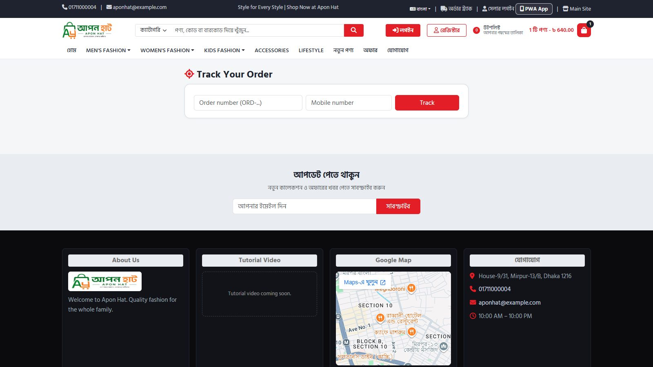 | Scene 57 65-store-track.jpg  🖥️ স্ক্রিন: অর্ডার ট্র্যাক — লগইন ছাড়াই অর্ডার নম্বর ও ফোন দিয়ে (/aponhat/track)  🎙️ বলুন: এই স্ক্রিনে দেখছেন অর্ডার ট্র্যাক — লগইন ছাড়াই অর্ডার নম্বর ও ফোন দিয়ে।

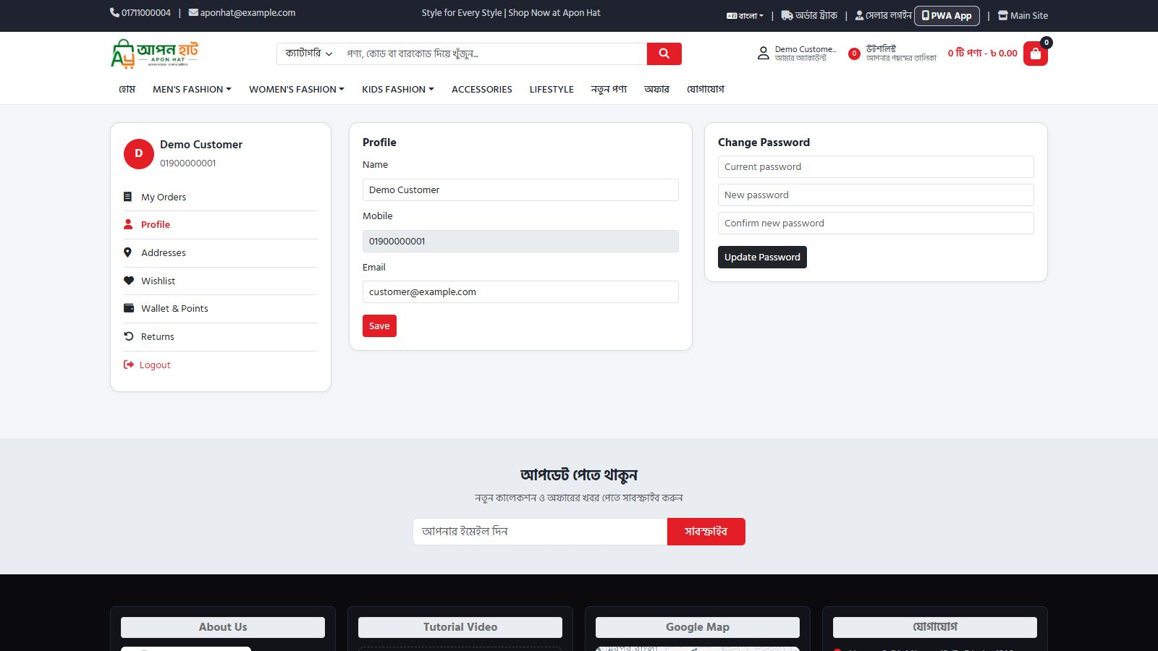 | Scene 58 76-cust-profile.jpg  🖥️ স্ক্রিন: প্রোফাইল — নাম, ফোন, পাসওয়ার্ড পরিবর্তন (/aponhat/account/profile)  🎙️ বলুন: এই স্ক্রিনে দেখছেন প্রোফাইল — নাম, ফোন, পাসওয়ার্ড পরিবর্তন।

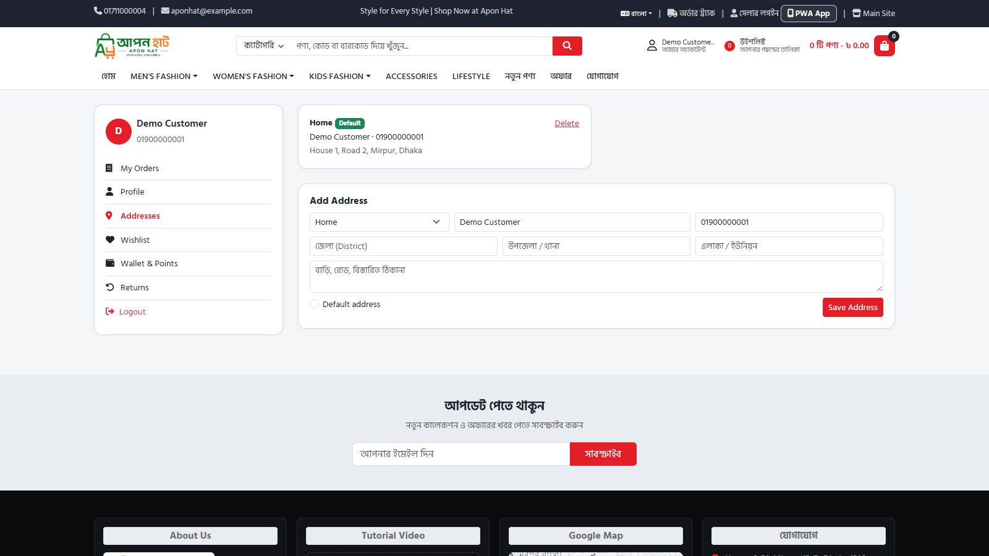 | Scene 59 77-cust-addresses.jpg  🖥️ স্ক্রিন: ঠিকানা বই — একাধিক ঠিকানা সংরক্ষণ (/aponhat/account/addresses)  🎙️ বলুন: এই স্ক্রিনে দেখছেন ঠিকানা বই — একাধিক ঠিকানা সংরক্ষণ।

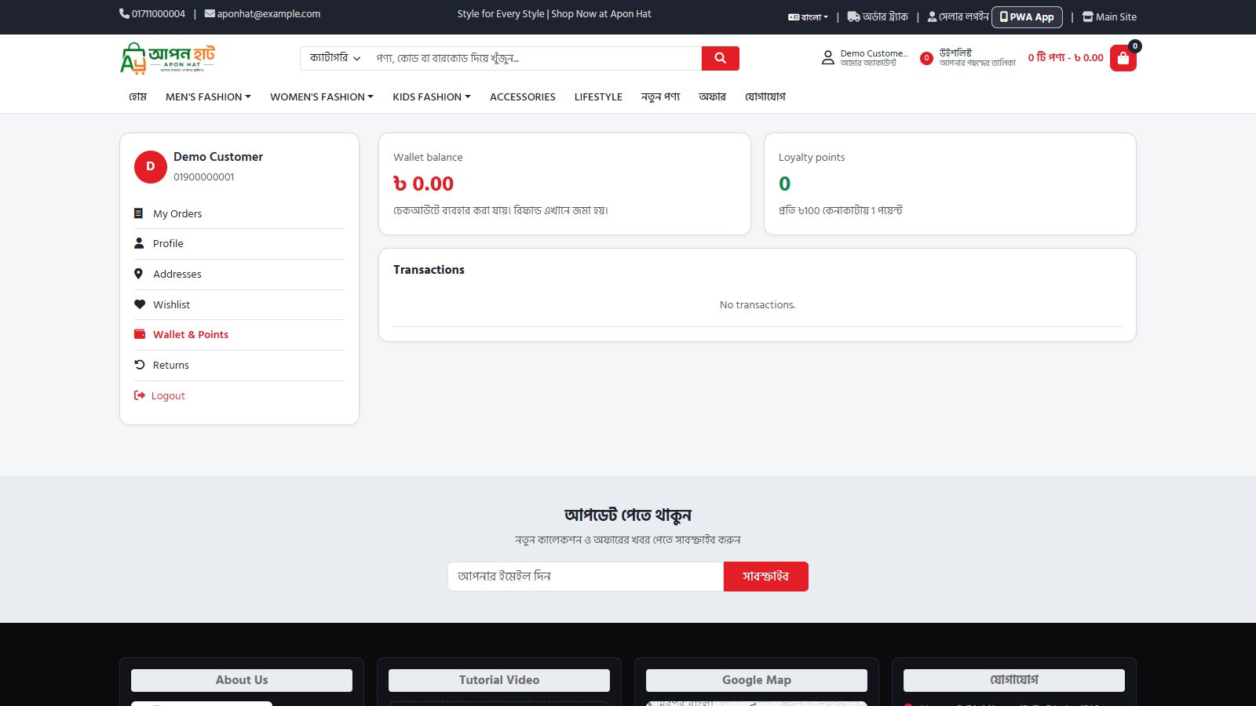 | Scene 60 78-cust-wallet.jpg  🖥️ স্ক্রিন: ওয়ালেট — রিফান্ড/ক্যাশব্যাকের ব্যালেন্স (/aponhat/account/wallet)  🎙️ বলুন: এই স্ক্রিনে দেখছেন ওয়ালেট — রিফান্ড/ক্যাশব্যাকের ব্যালেন্স।

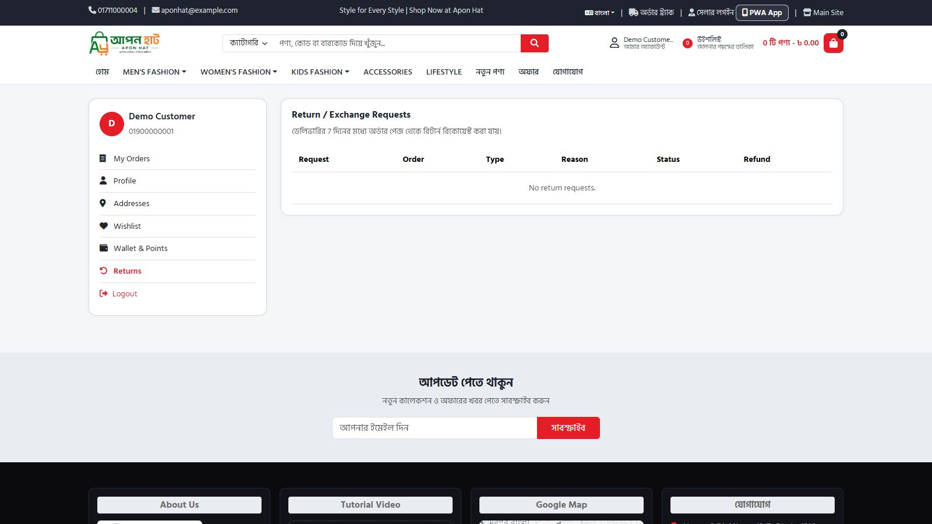 | Scene 61 79-cust-returns.jpg  🖥️ স্ক্রিন: রিটার্ন আবেদন (/aponhat/account/returns)  🎙️ বলুন: এই স্ক্রিনে দেখছেন রিটার্ন আবেদন।

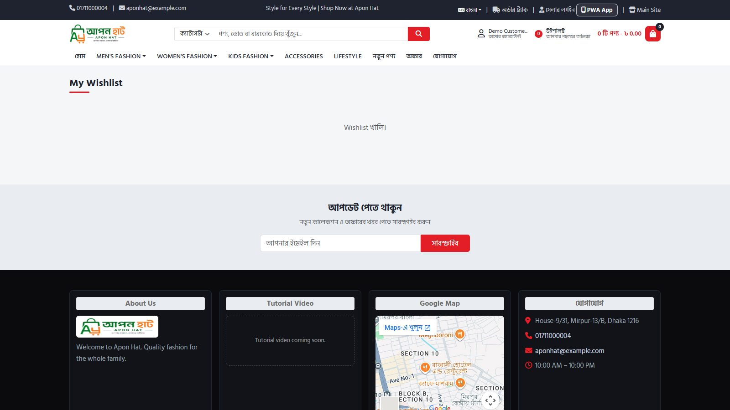 | Scene 62 79b-cust-wishlist.jpg  🖥️ স্ক্রিন: উইশলিস্ট — পরে কেনার জন্য রাখা পণ্য (/aponhat/wishlist)  🎙️ বলুন: এই স্ক্রিনে দেখছেন উইশলিস্ট — পরে কেনার জন্য রাখা পণ্য।

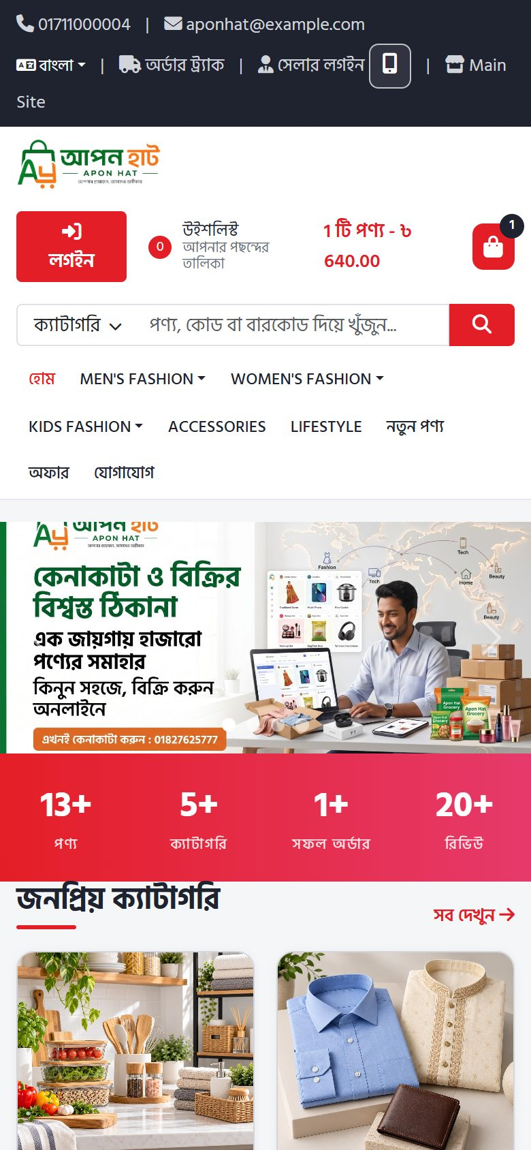 | Scene 63 67-store-mobile.jpg  🖥️ স্ক্রিন: মোবাইল ভিউ — “PWA App” চাপলে অ্যাপের মতো ইনস্টল হয় (মোবাইল)  🎙️ বলুন: এই স্ক্রিনে দেখছেন মোবাইল ভিউ — “PWA App” চাপলে অ্যাপের মতো ইনস্টল হয়।

সুপার অ্যাডমিন প্যানেল
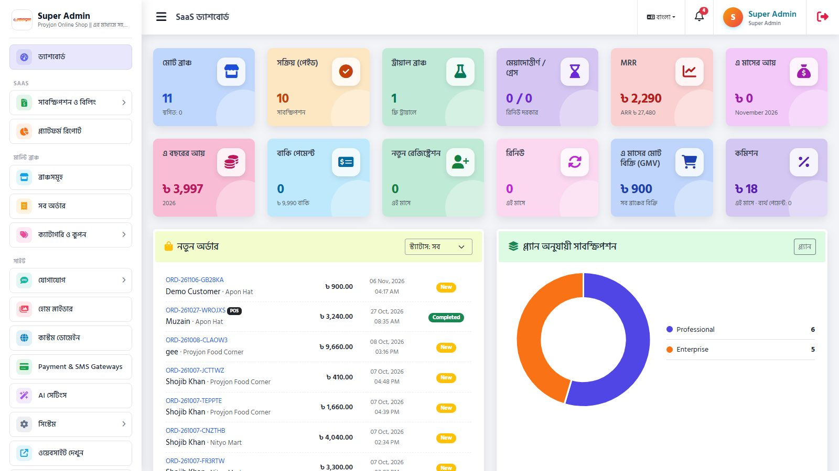 | Scene 64 80-admin-dashboard.jpg  🖥️ স্ক্রিন: সুপার অ্যাডমিন ড্যাশবোর্ড (/admin)  🎙️ বলুন: এখন দেখব — সুপার অ্যাডমিন প্যানেল। শুধু প্ল্যাটফর্মের মালিকের জন্য — /admin/login এই স্ক্রিনে দেখছেন সুপার অ্যাডমিন ড্যাশবোর্ড।

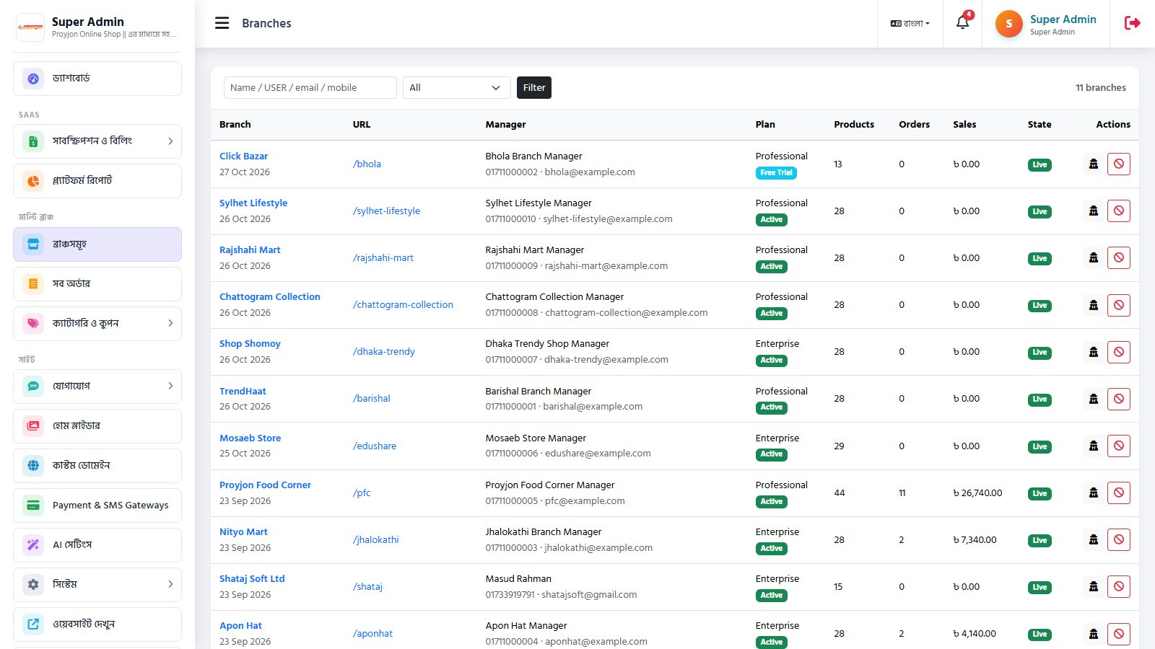 | Scene 65 81-admin-branches.jpg  🖥️ স্ক্রিন: ব্রাঞ্চ / দোকান তালিকা (/admin/branches)  🎙️ বলুন: এই স্ক্রিনে দেখছেন ব্রাঞ্চ / দোকান তালিকা।

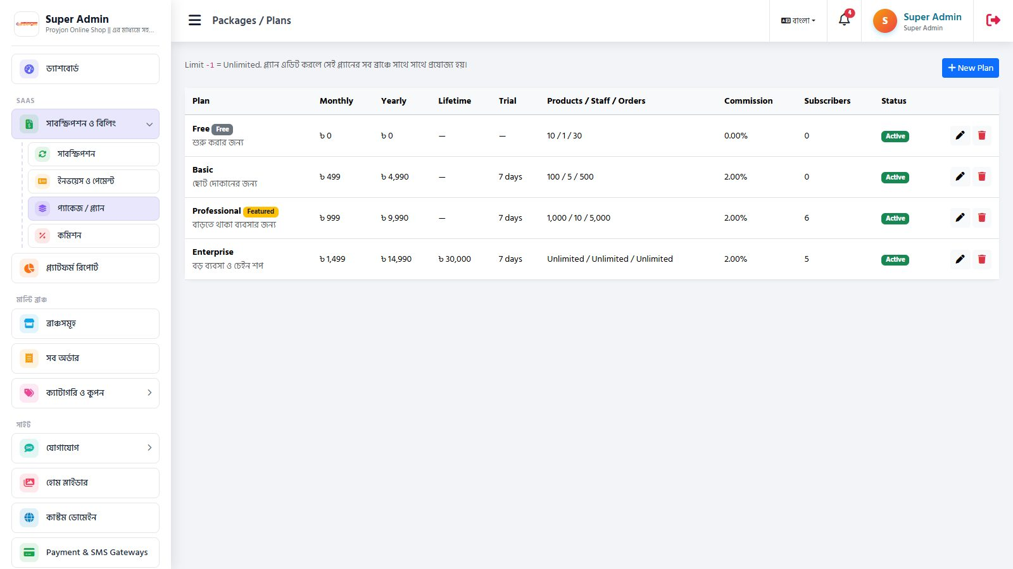 | Scene 66 82-admin-plans.jpg  🖥️ স্ক্রিন: প্যাকেজ / প্ল্যান (/admin/plans)  🎙️ বলুন: এই স্ক্রিনে দেখছেন প্যাকেজ / প্ল্যান।

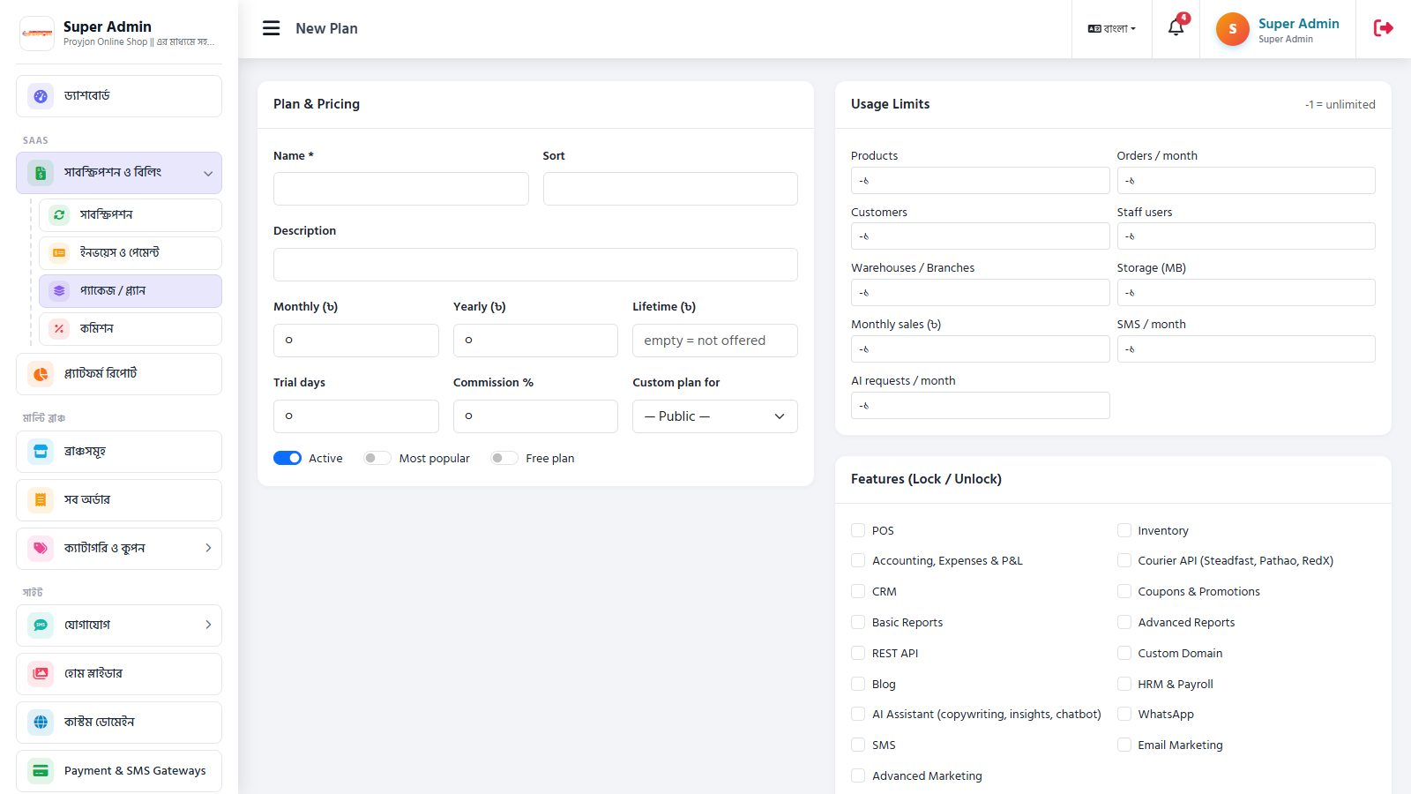 | Scene 67 83-admin-plan-create.jpg  🖥️ স্ক্রিন: নতুন প্ল্যান — দাম, সীমা ও ফিচার (/admin/plans/create)  🎙️ বলুন: এই স্ক্রিনে দেখছেন নতুন প্ল্যান — দাম, সীমা ও ফিচার।

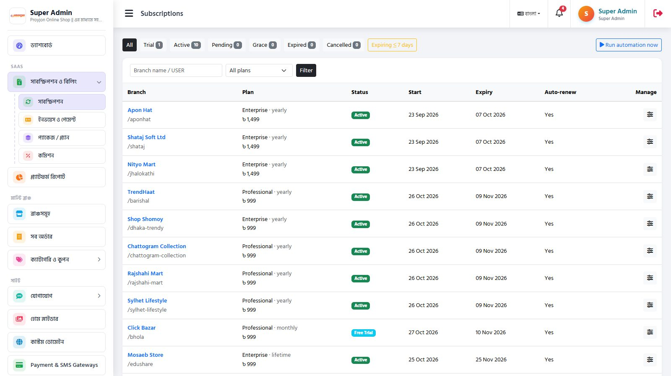 | Scene 68 84-admin-subscriptions.jpg  🖥️ স্ক্রিন: সাবস্ক্রিপশন (/admin/subscriptions)  🎙️ বলুন: এই স্ক্রিনে দেখছেন সাবস্ক্রিপশন।

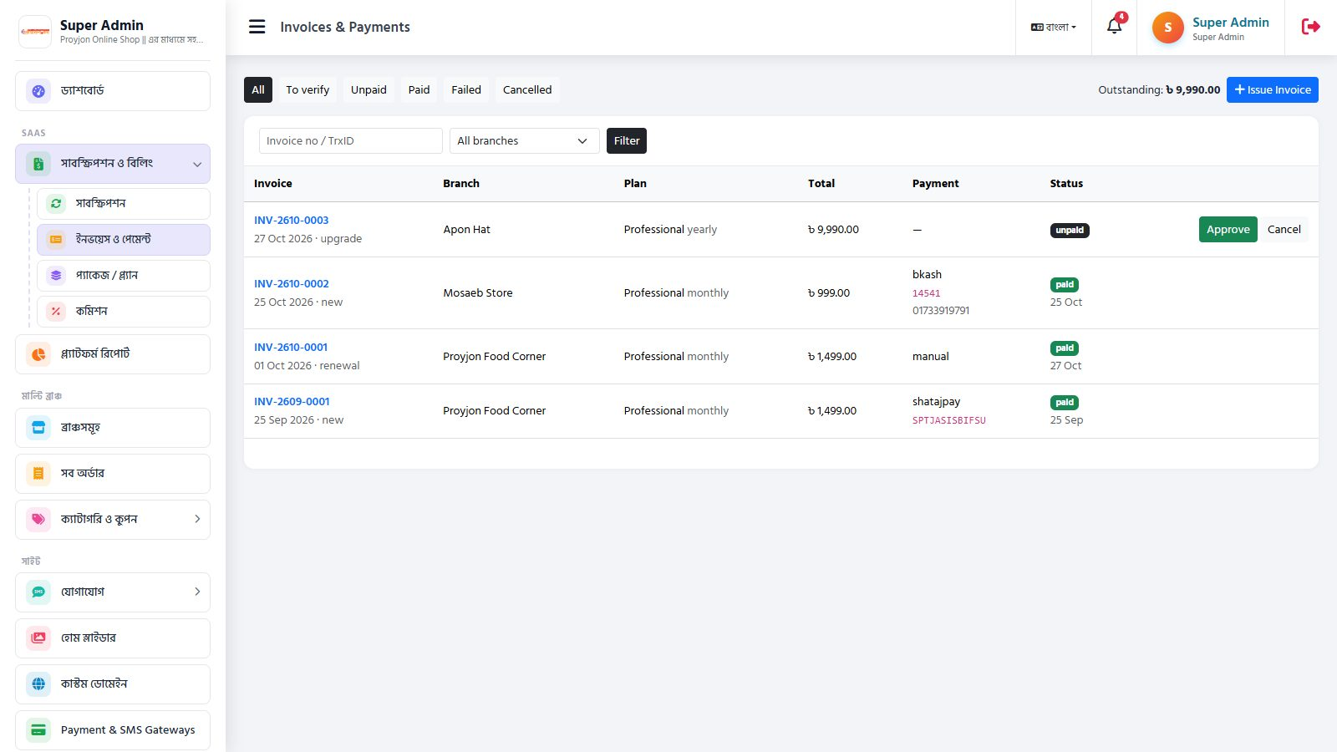 | Scene 69 85-admin-invoices.jpg  🖥️ স্ক্রিন: ইনভয়েস ও পেমেন্ট (/admin/invoices)  🎙️ বলুন: এই স্ক্রিনে দেখছেন ইনভয়েস ও পেমেন্ট।

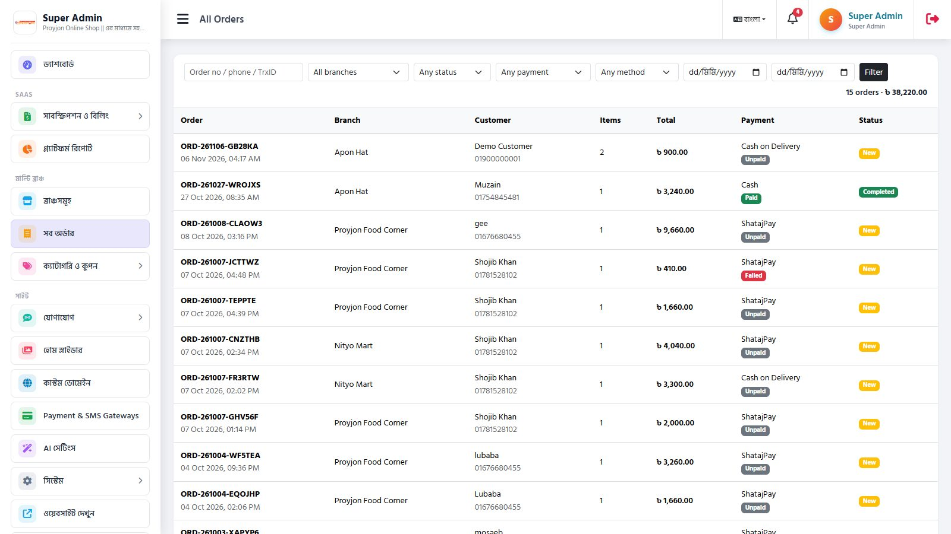 | Scene 70 86-admin-orders.jpg  🖥️ স্ক্রিন: সব অর্ডার (/admin/orders)  🎙️ বলুন: এই স্ক্রিনে দেখছেন সব অর্ডার।

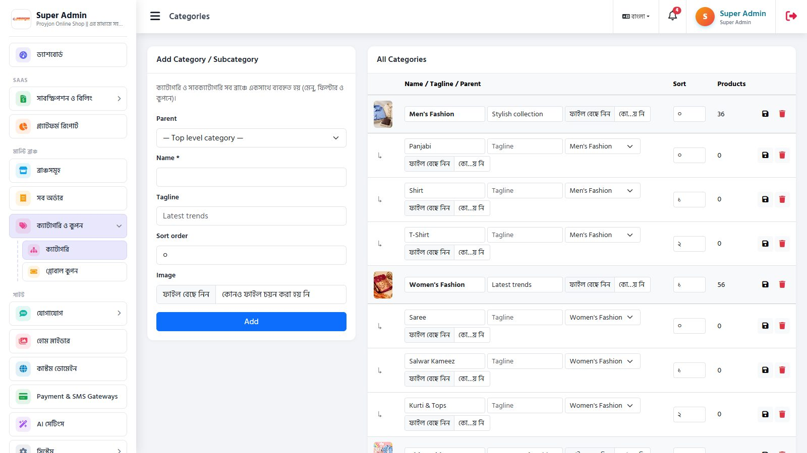 | Scene 71 87-admin-categories.jpg  🖥️ স্ক্রিন: ক্যাটাগরি (/admin/categories)  🎙️ বলুন: এই স্ক্রিনে দেখছেন ক্যাটাগরি।

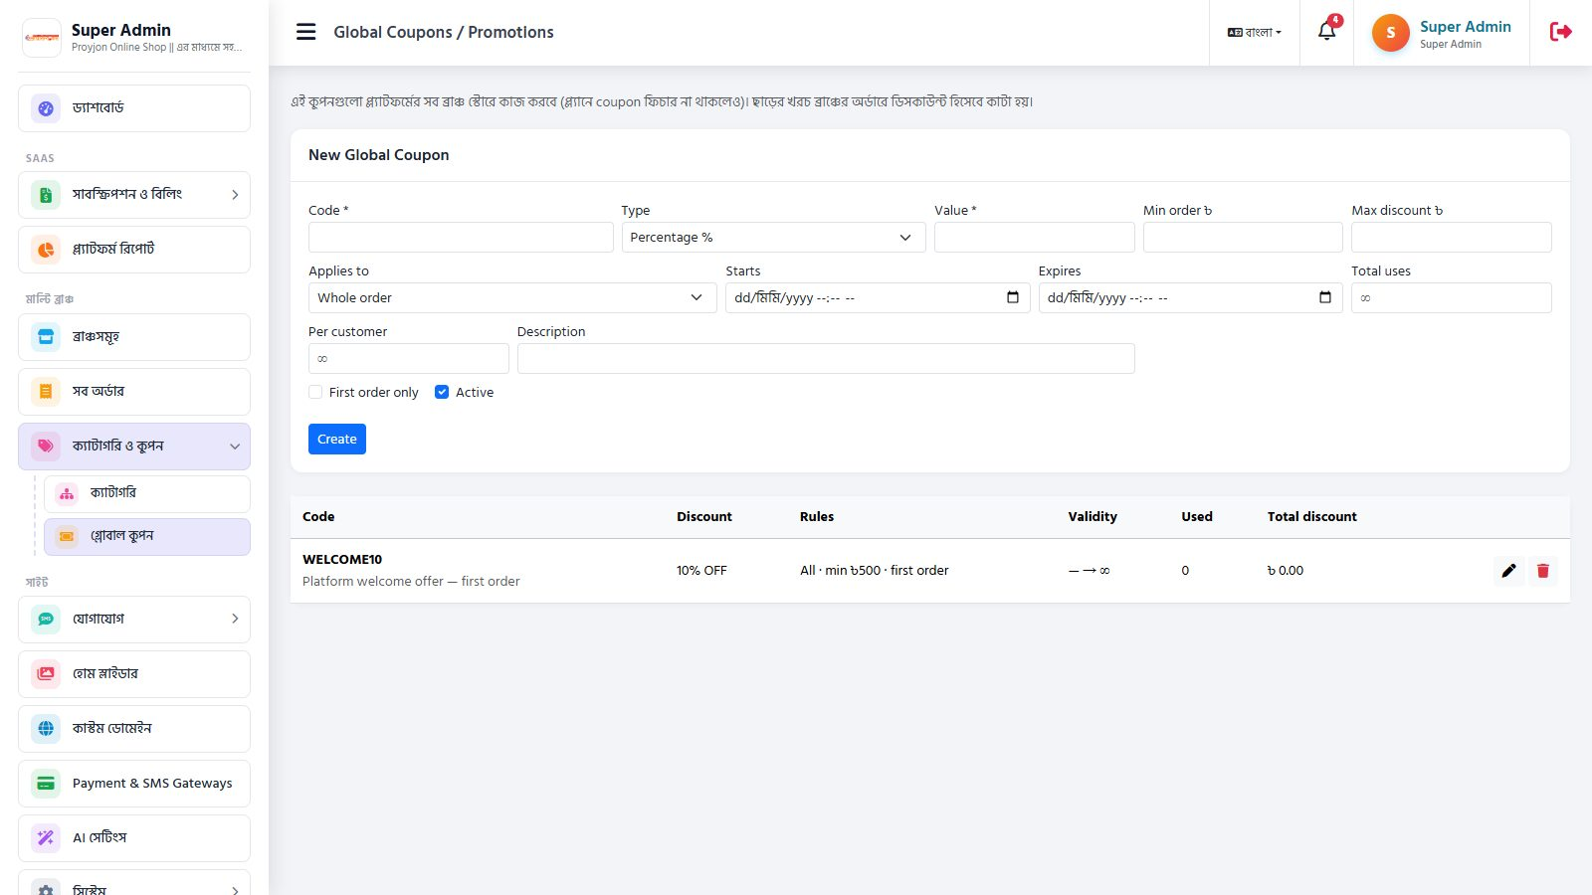 | Scene 72 88-admin-coupons.jpg  🖥️ স্ক্রিন: গ্লোবাল কুপন (/admin/coupons)  🎙️ বলুন: এই স্ক্রিনে দেখছেন গ্লোবাল কুপন।

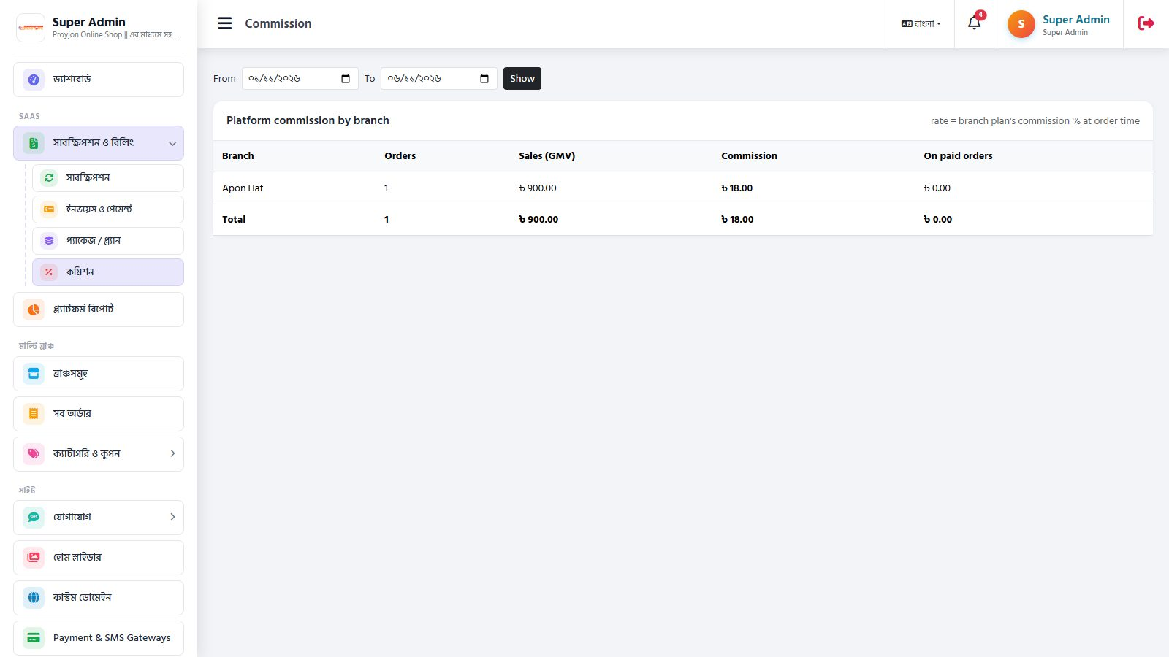 | Scene 73 89-admin-commission.jpg  🖥️ স্ক্রিন: কমিশন (/admin/commission)  🎙️ বলুন: এই স্ক্রিনে দেখছেন কমিশন।

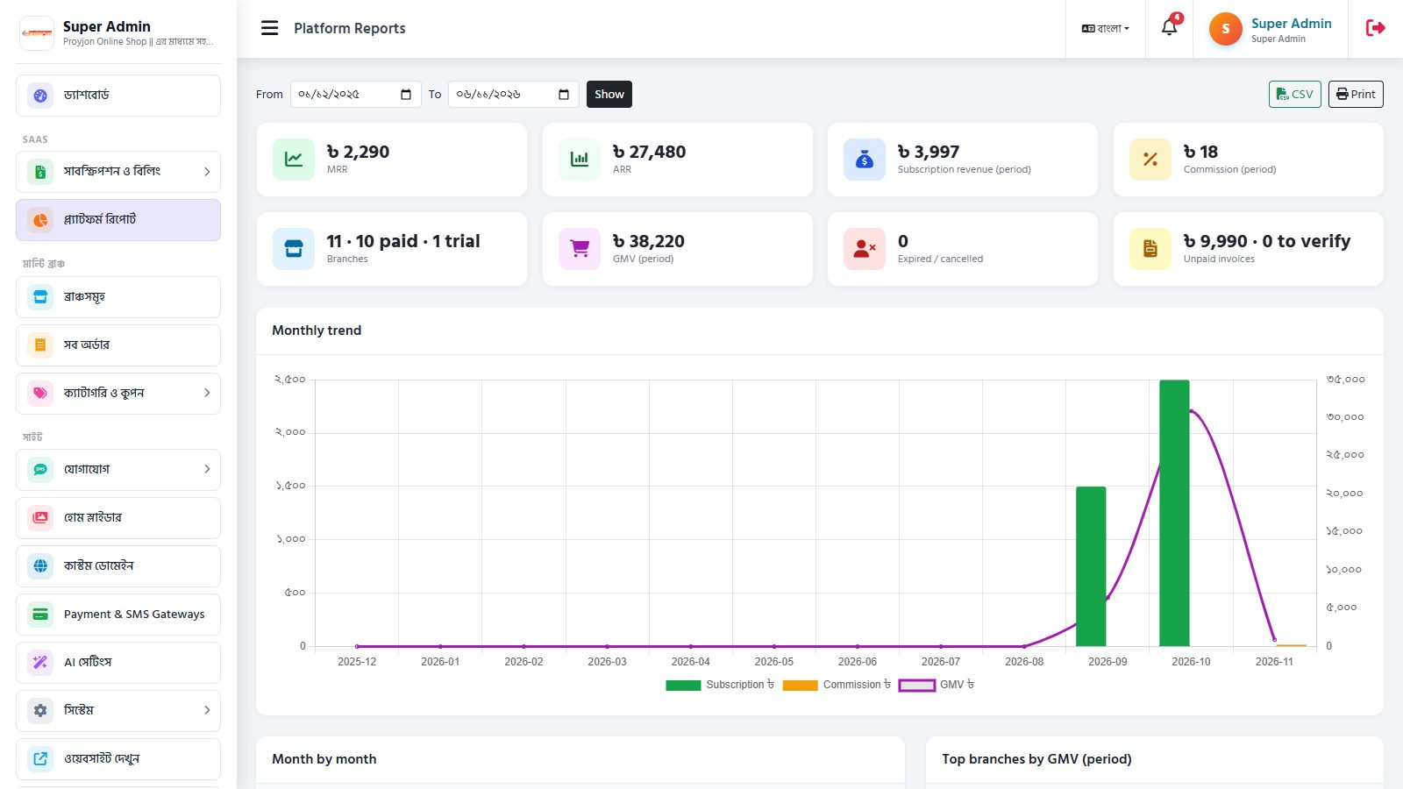 | Scene 74 90-admin-reports.jpg  🖥️ স্ক্রিন: প্ল্যাটফর্ম রিপোর্ট (/admin/reports)  🎙️ বলুন: এই স্ক্রিনে দেখছেন প্ল্যাটফর্ম রিপোর্ট।

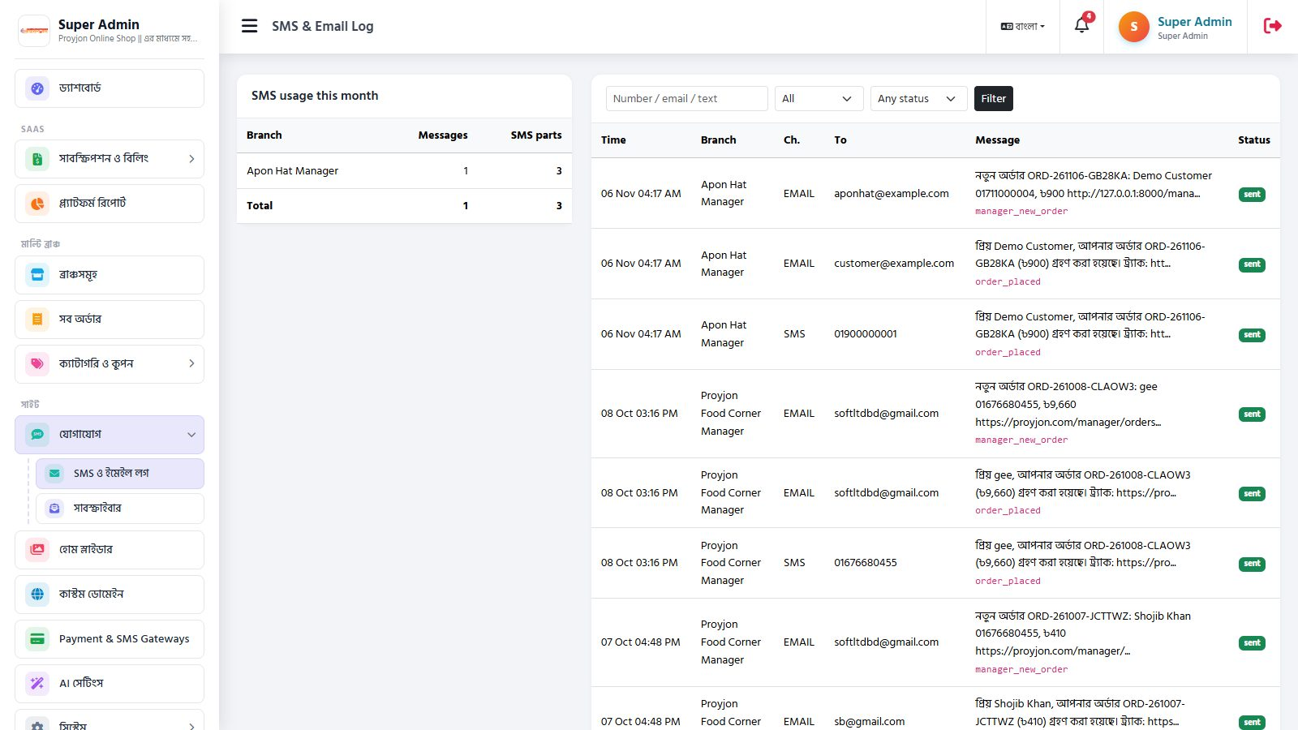 | Scene 75 91-admin-messages.jpg  🖥️ স্ক্রিন: SMS ও ইমেইল লগ (/admin/messages)  🎙️ বলুন: এই স্ক্রিনে দেখছেন SMS ও ইমেইল লগ।

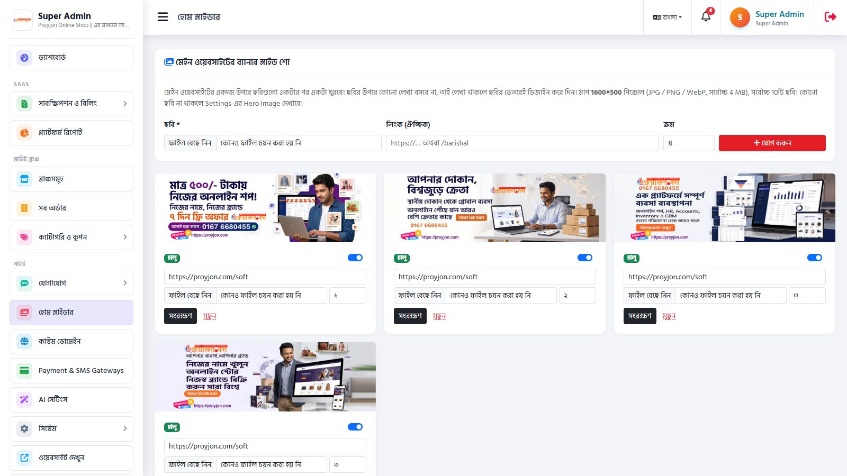 | Scene 76 92-admin-slider.jpg  🖥️ স্ক্রিন: হোম স্লাইডার (/admin/home-slider)  🎙️ বলুন: এই স্ক্রিনে দেখছেন হোম স্লাইডার।

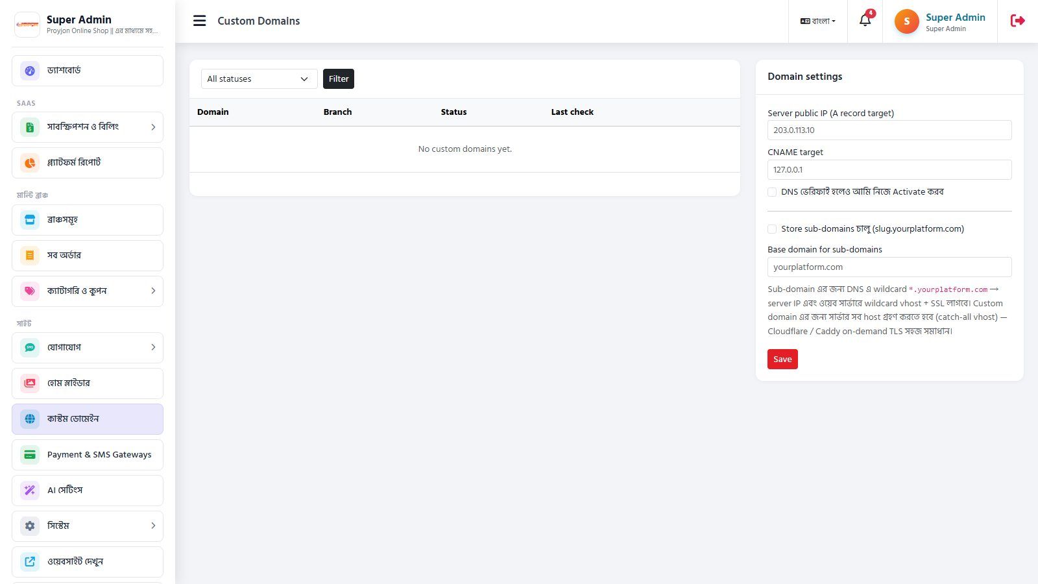 | Scene 77 93-admin-domains.jpg  🖥️ স্ক্রিন: কাস্টম ডোমেইন (/admin/domains)  🎙️ বলুন: এই স্ক্রিনে দেখছেন কাস্টম ডোমেইন।

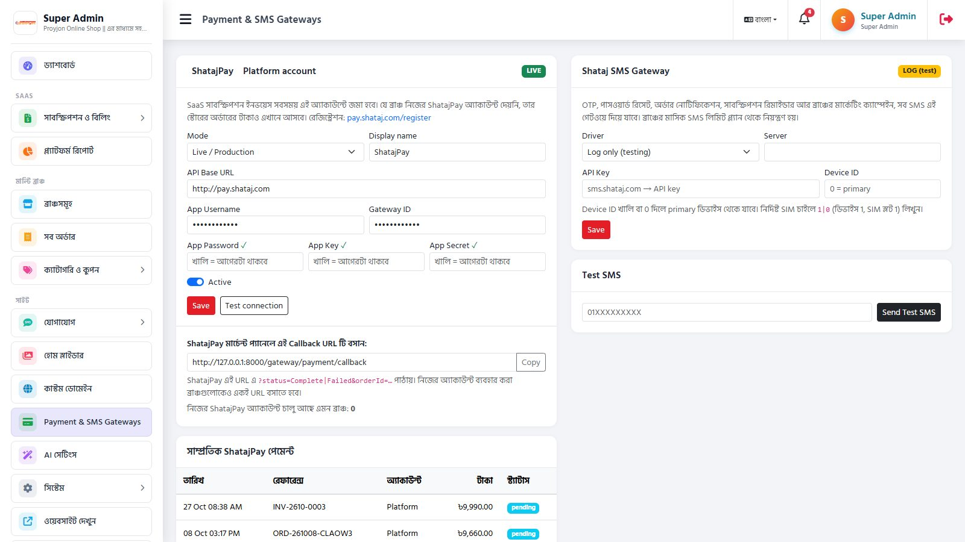 | Scene 78 94-admin-gateways.jpg  🖥️ স্ক্রিন: পেমেন্ট ও SMS গেটওয়ে (গোপন তথ্য ঢাকা) (/admin/gateways)  🎙️ বলুন: এই স্ক্রিনে দেখছেন পেমেন্ট ও SMS গেটওয়ে (গোপন তথ্য ঢাকা)।

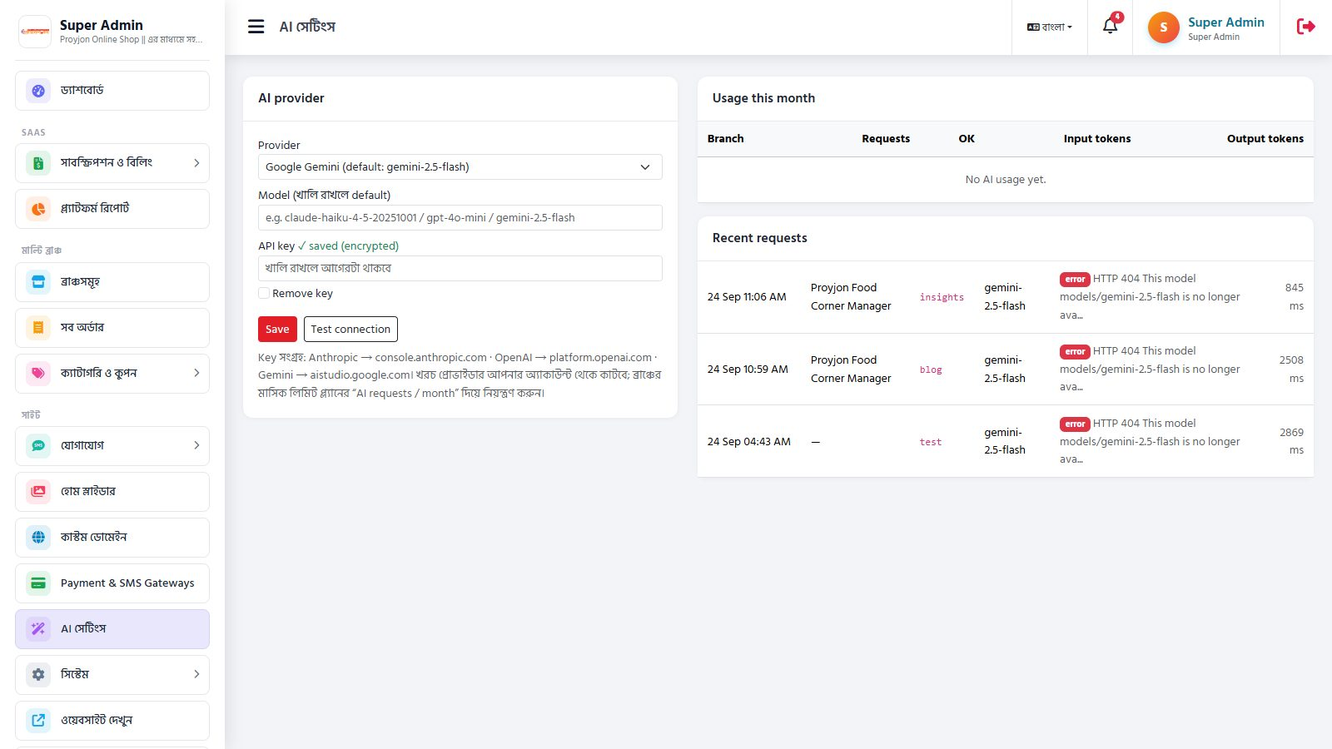 | Scene 79 95-admin-ai.jpg  🖥️ স্ক্রিন: AI সেটিংস (/admin/ai)  🎙️ বলুন: এই স্ক্রিনে দেখছেন AI সেটিংস।

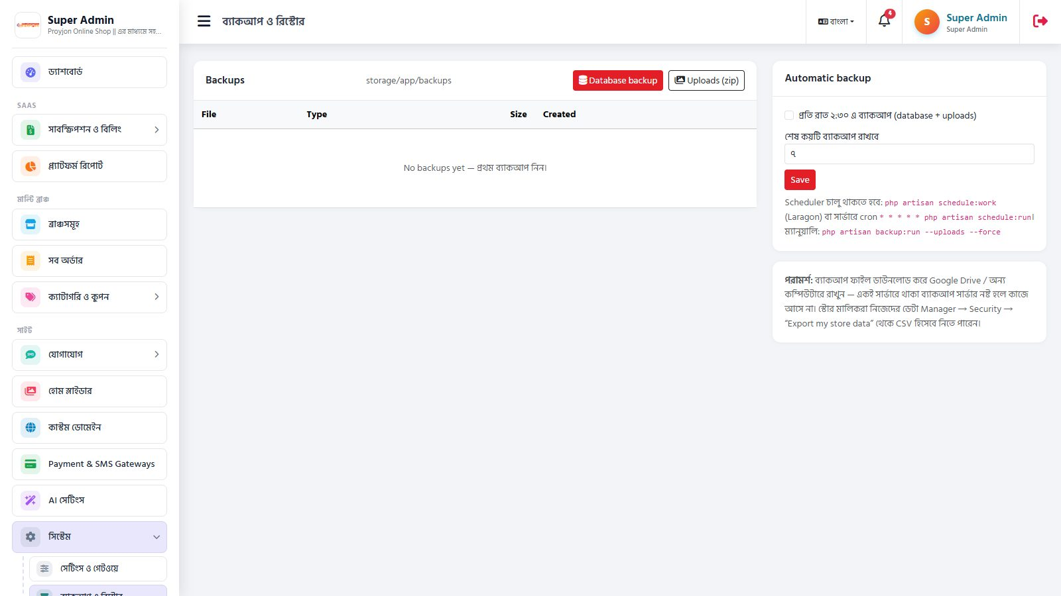 | Scene 80 96-admin-backups.jpg  🖥️ স্ক্রিন: ব্যাকআপ ও রিস্টোর (/admin/backups)  🎙️ বলুন: এই স্ক্রিনে দেখছেন ব্যাকআপ ও রিস্টোর।

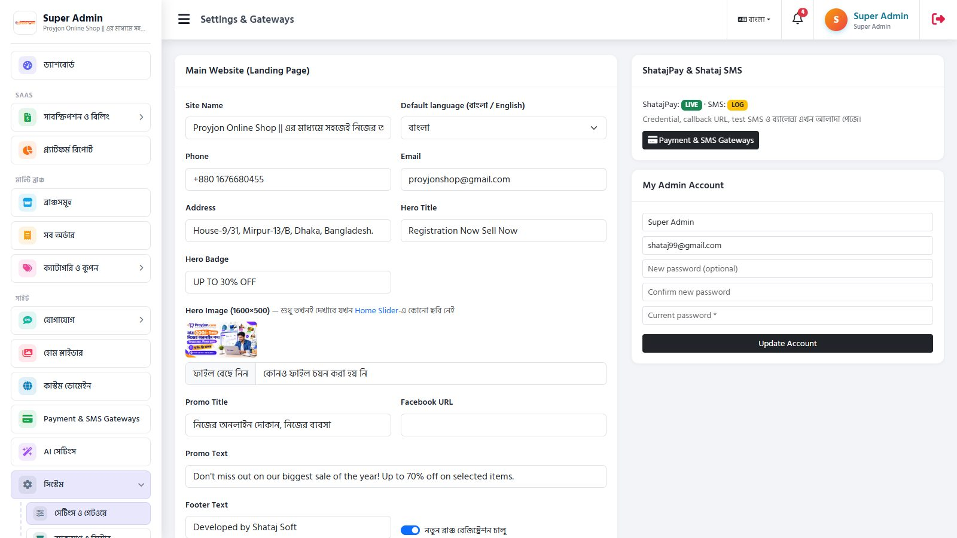 | Scene 81 97-admin-settings.jpg  🖥️ স্ক্রিন: সিস্টেম সেটিংস (/admin/settings)  🎙️ বলুন: এই স্ক্রিনে দেখছেন সিস্টেম সেটিংস।

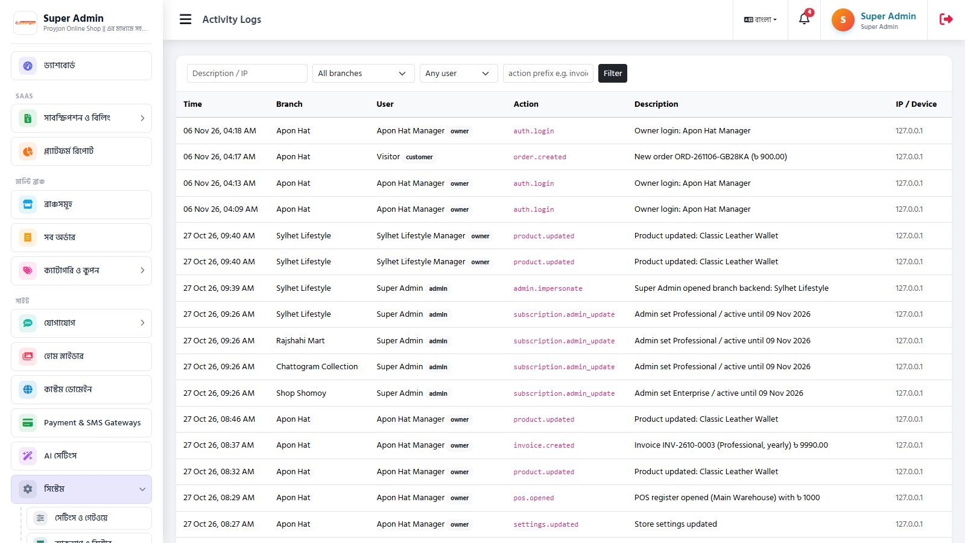 | Scene 82 98-admin-activity.jpg  🖥️ স্ক্রিন: অ্যাক্টিভিটি লগ (/admin/activity)  🎙️ বলুন: এই স্ক্রিনে দেখছেন অ্যাক্টিভিটি লগ।

